**UPPERcase Battle**

מגישים :

1. מירון הרשקוביץ ; תז: 333526861 ; כיתה: י'8
2. עילאי בסטקר ; תז: 217985704 ; כיתה: י'5

מורה: נועם ססונקר

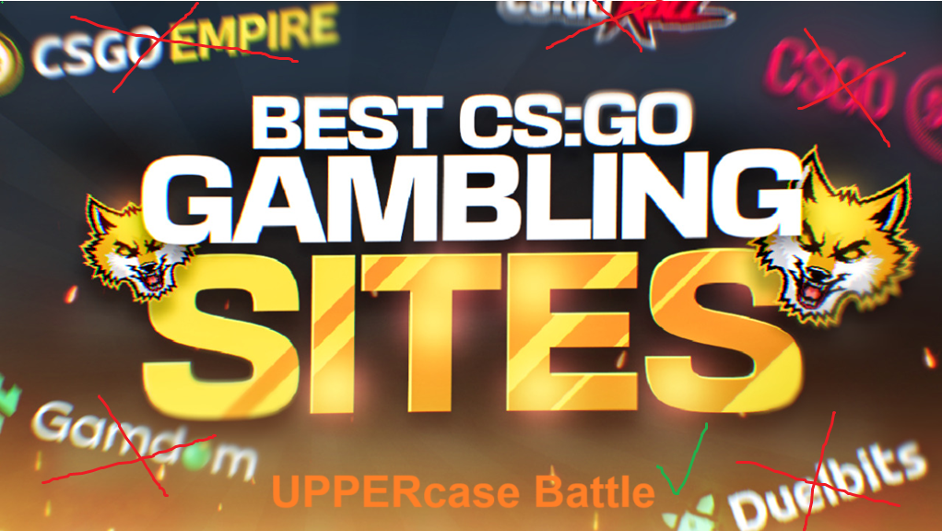בית ספר: דימונה, דרכא זינמן

תוכן עניינים

מבוא 4

תרשים לוגי של המערכת 5

מסד נתונים 5

לפני שנתחיל להסביר על העמודים 7

CLASS – UserHelper.cshtml.cs 7

הסבר 7

הקוד 7

כיצד כל דף נראה ומובנה 9

הסבר 9

Layout.cshtml – צד הלקוח 11

דף הבית – Index.cshtml/.cs 14

הסבר 14

Index.cshtml – צד הלקוח 15

Index.cshtml.cs – צד השרת 16

דף ההרשמה – Sign_In.cshtml/.cs 17

הסבר 17

Sign_In.cshtml *– צד הלקוח* 18

Sign_In.cshtml.cs – צד השרת 20

דוגמה בפועל של הרשמה באתר 23

דף ההתחברות – Log_In.cshtml/.cs 28

הסבר 28

Log_In.cshtml – צד הלקוח 29

Log_In.cshtml.cs – צד השרת 30

דוגמה בפועל של התחברות באתר 31

התנתקות מהמשתמש 33

Log_Out.cshtml – צד השרת 35

דף השגת כסף – Money_Farm/.cs 36

הסבר 36

Money_Farm.cshtml – צד הלקוח 37

Money_Farm.cshtml.cs – צד השרת 38

דוגמה בפועל של הרווחת כסף באתר\משחק 39

דף תיבות – Open_Cases.cshtml/.cs 41

הסבר 41

Open_Cases.cshtml – צד הלקוח 42

Open_Cases.cshtml.cs – צד שרת 43

הסבר 46

כיצד התיבה בוחרת פריט מסויים 46

FadeCase.cshtml – צד הלקוח 46

FadeCase.cshtml.cs – צד השרת 48

HyperCase.cshtml – צד הלקוח 50

HyperCase.cshtml.cs – צד השרת 52

MysteryCase.cshtml – צד הלקוח 54

MysteryCase.cshtml.cs – צד השרת 56

VIPCase.cshtml – צד הלקוח 58

VIPCase.cshtml.cs – צד השרת 60

דוגמה בפועל של פתיחת תיבה 62

דף הפרופיל–Profile.cshtml/.cs 65

הסבר 66

Profile.cshtml – צד הלקוח 66

Profile.cshtml.cs – צד השרת 68

דוגמה בפועל של מכירת פריטים 71

דף שינוי פרטי המשתמש–Change_Info.cshtml/.cs 75

הסבר 77

Change_Info.cshtml – צד הלקוח 78

Change_Info.cshtml.cs – צד השרת 80

דוגמה בפועל של שינוי נתוני משתמש 83

דף מנהל\ שאילתות–Admin.cshtml/.cs 87

הסבר 88

A*dmin.cshtml – צד הלקוח* 89

Admin.cshtml.cs – צד השרת 91

דוגמה בפועל של שאילתה פשוטה 95

דוגמה בפועל של שאילתה מורכבת 97

דוגמה בפועל של מחיקת משתמש 99

דוגמה בפועל של מניפולציית כספו של המשתמש 101

מבוא

* בעידן הגיימינג המודרני, משחקים כמו Counter-Strike 2 (CS2) הפכו לא רק לזירת תחרות בין שחקנים, אלא גם למוקד של כלכלה דיגיטלית דינאמית, המבוססת על סחר בפריטים וסקינים. אחד ההיבטים המרתקים — ולעיתים השנויים במחלוקת — הוא עולם ההימורים סביב המשחק, שבו שחקנים מתמודדים על סקינים נדירים בערוצים שונים.
* האתר שלנו מציע סימולציה בטוחה, מהנה וחינוכית לעולם ההימורים של CS2, ללא צורך בכסף אמיתי או סיכון ממשי. מטרתנו היא לאפשר למשתמשים לחוות את ההתרגשות, להבין את הסיכונים וההסתברויות, וליהנות מהחוויה – מבלי להיכנס לעולם ההימורים האמיתי.
* בין אם אתם שחקני CS2 מנוסים או סקרנים חדשים, הסימולציה שלנו תפתח לכם חלון לעולם מרתק שבו מזל, הסתברות והחלטות משחקים תפקיד מרכזי.

תרשים לוגי של המערכת

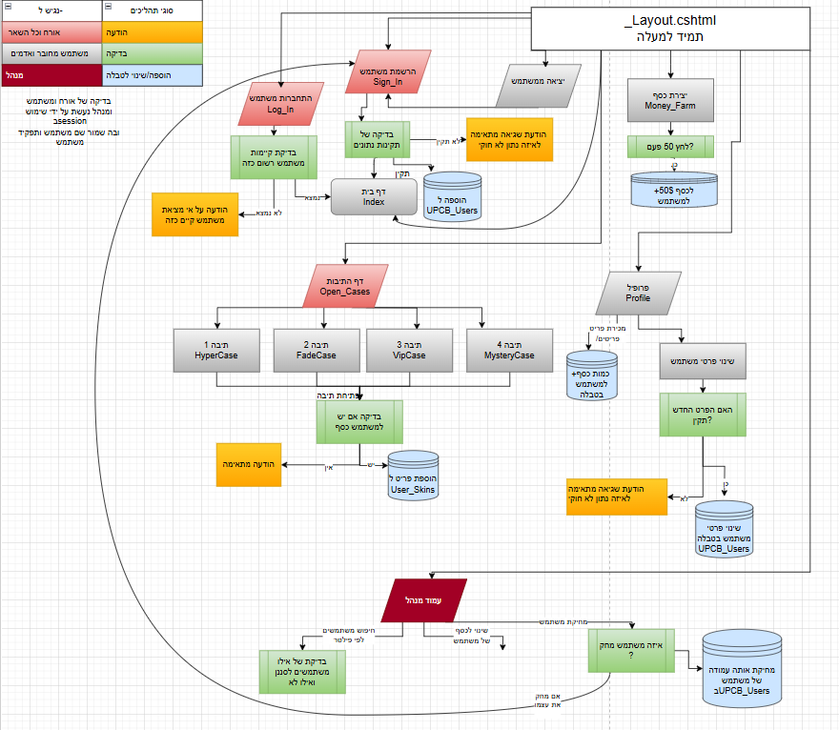מסד נתונים

|  |  |  |
| --- | --- | --- |
| הסבר | משתנים | שם טבלת הנתונים |
| טבלה זו מכילה את כל המשתמשים באתר יחד עם הנתונים. | **Id** – מסוג int , מספר מזהה ייחודי של כל משתמש  **Username** – מסוג string שם המשתמש  **Password** – מסוג string כלומר יכולה להכיל מספרים, אותיות וסימנים – סיסמת מפתח עבור כניסה למשתמש  **FullName** – השם המלא של המתשמש  Email– האימייל הייחודי של המשתמש  **Balance** – כמות הכסף ששוכנת על המשתמש  **BirthYear** – שנת הלידה של המשתמש  **Gender** – מגדרו של המשתמש  **Role** – מעמדו של המשתמש – User/Admin כלומר משתמש או מנהל עם יכולות מעל | UPCB_Users |
| המטרה היא לאגור את כל הפריטים של המשתמש בטבלה מקבילה המקושרת לכל משתמש ע"י Id | **Id –** המטרה של המשתנה הזה הוא לקשר בין המשתמש השוכן בטבלת המשתמשים ולבין מחסן הפריטים שלו  **Skin1,2,3,4….50** – 50 תאים המייצגים כל פריט ע"י URL של תמונת הפריט – String או במידה ואין פריט באותו תא – והוא רק אז ערך התא יהיה - "empty" | User_Skins |
| טבלה המכילה את כל הפריטים האפשריים להשגה במשחק ע"י המשתמש. | **Name** – מסוג String, השם של הפריט  **ImagePath** – קישור הURL של תמונת הפריט. מסוג String  **Price** – מסוג Float כלומר מספר עשרוני המציג את מחיר הפריט | Skins |

לפני שנתחיל להסביר על העמודים

CLASS – UserHelper.cshtml.cs

הסבר

* זהו CLASS שאנו יצרנו כדי במטרה להפשיט את ההבנה והנראות של הקוד בעמודים העתידיים:
  + בתוך ה-CLASS יש מספר פונקציות העוזרות להפשיט קוד כמו – פונקצייה המשנה אוטומטית כסף למשתמש ע"י הקלדת כמות כסף ושם משתמש
  + ה-CLASS ישומש מספר פעמים לאורך הפרוייקט

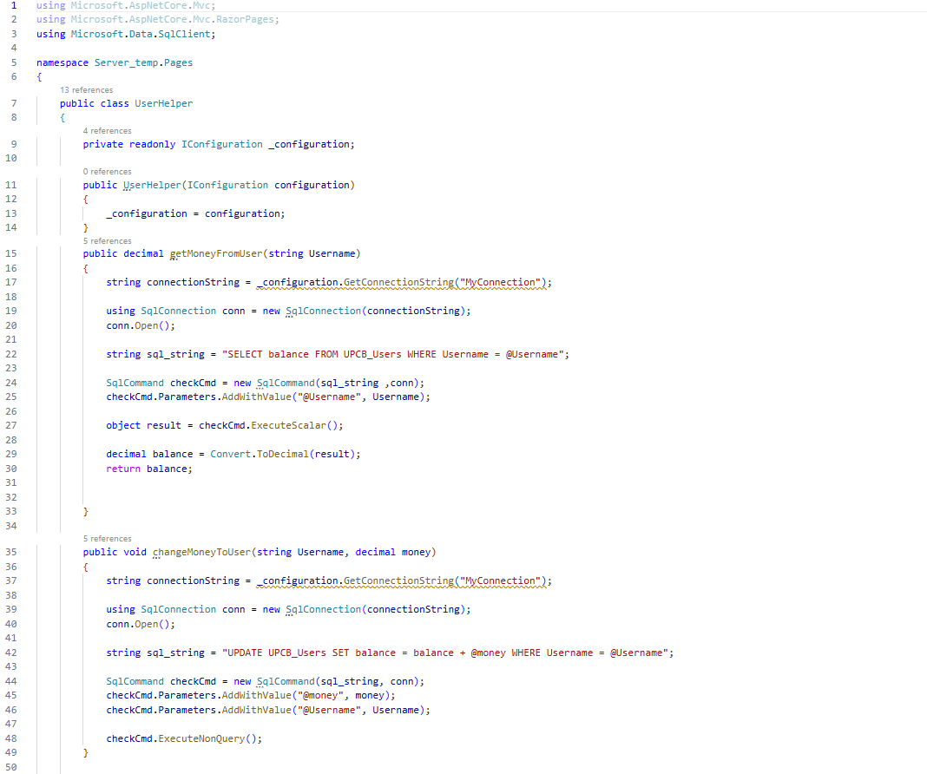הקוד

פונקצייה זו מקבלת שם משתמש וסכום עשרוני ואז הפונקציה מוסיפה\מורידה את כמות הכסף של אותו משתמש בסכום שקלטה

פונקצייה זו מקבלת שם משתמש ומחזירה את הכסף שיש לאותו משתמש

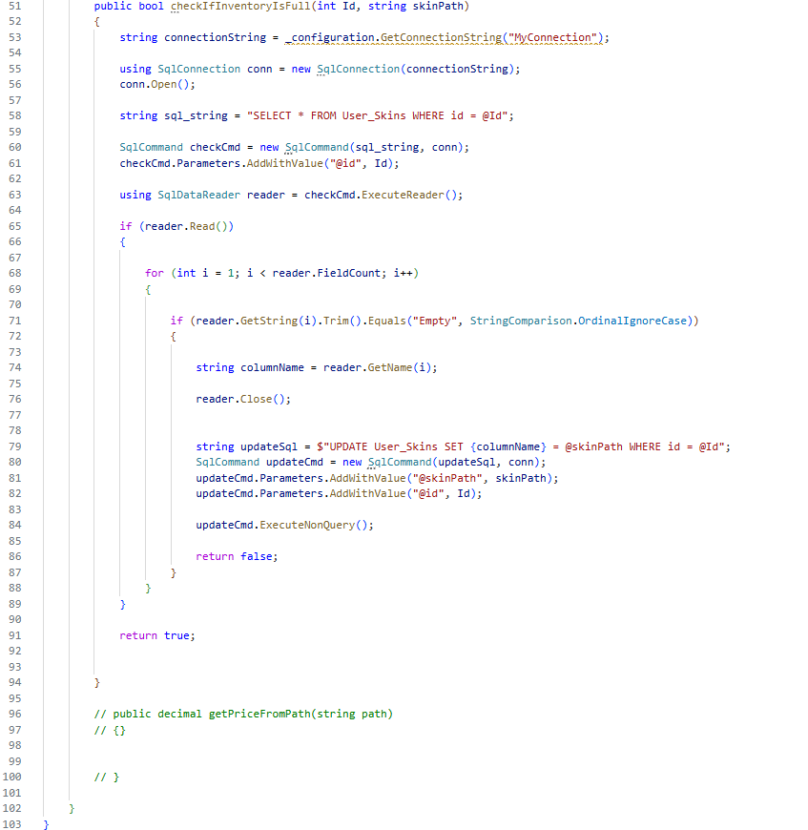

פונקצייה זו מקבלת מזהה ID של משתמש וכתובת URL של פריט ומחזירה ערך בוליאני אם המחסן פריטים של אותו משתמש מלא לחלוטין או לא: מלא = True , עדיין יש מקום = False

בניית הFooter/Header/Body- Layout.cshtml/.css

כיצד כל דף נראה ומובנה

**Header**

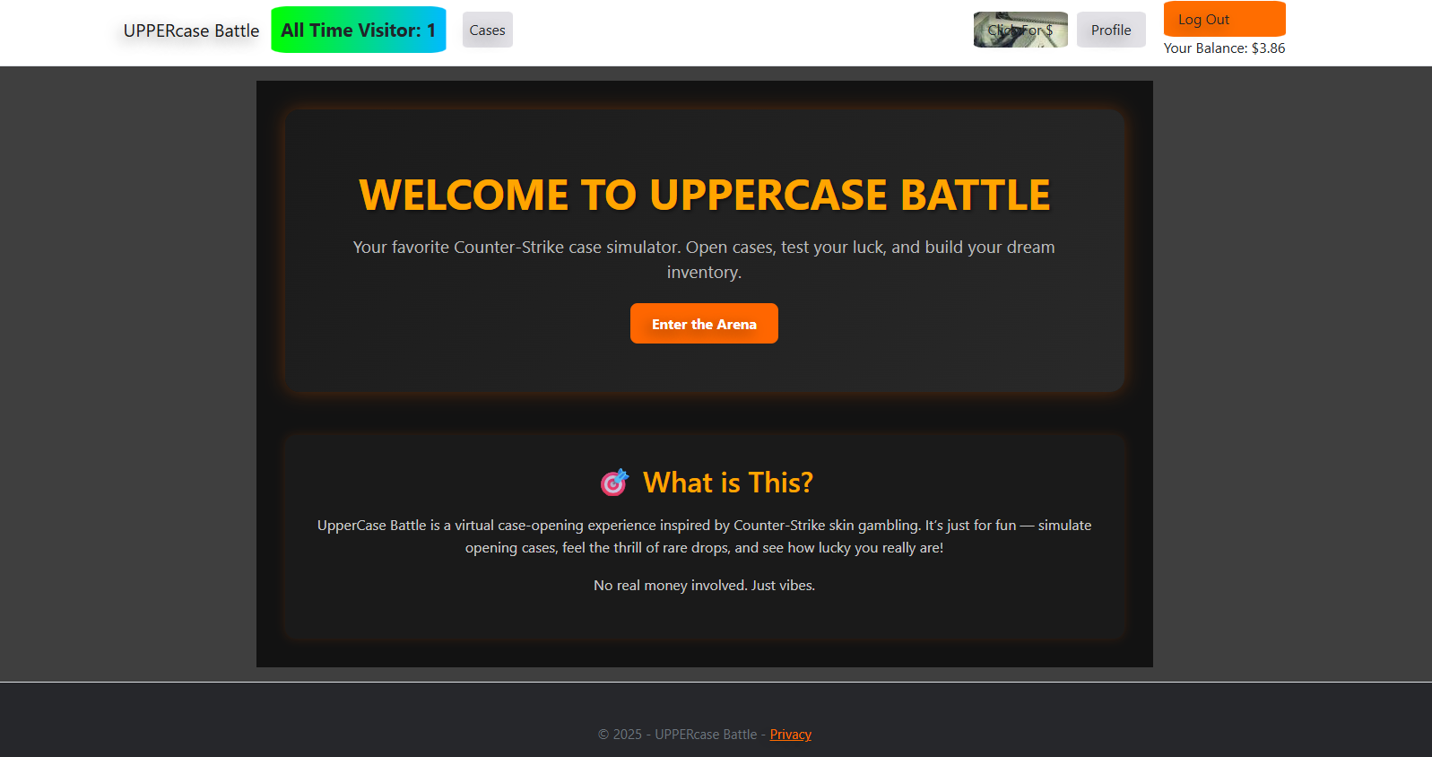

Index.cshtml

Log_In.cshtml

Profile.cshtml

Open_Cases.cshtml

Money_Farm.cshtml

Privacy.cshtml

**Body**

**Footer**

הסבר

***זהו לא בדיוק דף בפני עצמו אלא קוד בעל משמעות לייצר את התבנית של כל דף ודף באתר.***

***הוא עושה זאת על ידי פילוג הדף לשלושה חלקים:***

1. ***Header – ראש העמוד , יכול להכיל מספר לינקים בצורת כפתורים בצורה מסודרת, החלק הזה של הדף נגיש וחשוף מכל דף שקיים באתר***
2. ***Footer – בדומה לHeader אך נמצא בחלק התחתון של הדף כולו***
3. ***Body – הדף עצמו והייחודי שממספר דפים מרכיבים את האתר כולו***

* ***כעט נסביר על Header/Footer ומרכיביו באתר***

**Footer – תחתית הדף**

* כפתור Privacy – הכפתור ששוכן בתחתית הדף ומעביר לדף ההסבר של המדיניות והפרטיות של האתר. הדף נקרא: Privacy.cshtml

**נגיש מכל העמודים באתר**

**Header – תחתית הדף**

* כפתור Profile – מעביר את המשתמש לדף הפרופיל האישי שלו. הדף נקרא: Profile.cshtml
* כפתור Logout – מוציא אותך מהמשתמש ע"י איפוס נתוני ה-Session ואז מחזיר לדף הכניסה למשתמש הנקרא: Log_In.cshtml
* כפתור UPPERcase Battle – כפתור המוביל לדף הבית – נגיש מכל העמודים , במידה והמבקר באתר לא נכנס עדיין למשתמש בעת לחיצה על הכפתור הוא יישלח לכניסה למשתמש
* כפתור Cases – בדומה לכפתור בגוף העמוד. מוביל לדף בחירת התיבות לפתיחה
* כפתור Click For $ - כפתור זה מכניס אותנו לדף הנקרא: Money_Farm.cshtml בדף זה למשתמש ניתנת האפשרות להרוויח כסף באתר.
* חוץ מכפתורים - טקסט:
  + טקסט All Time Visitors – מציג את מספר הכניסות לאתר עם המשתמש.
  + טקסט Your Balance – מציג את כמות הכסף של המשתמש בזה הרגע.

Layout.cshtml – צד הלקוח

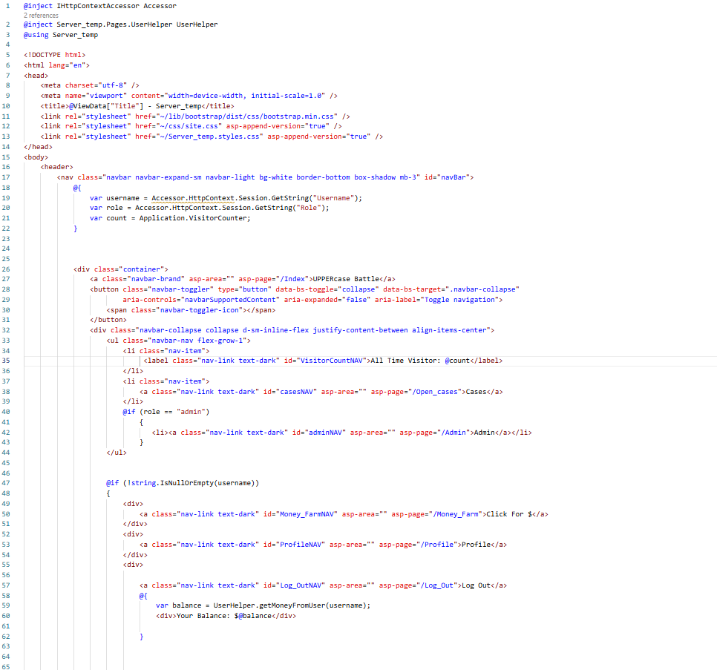

במידה וע"פ הנתונים ב-session תפקיד המשתמש הוא מנהל – יופיע לו ב-Header דף מנהל היהיה נגיש רק לו ולשאר המנהלים

במידה וע"פ ה-session המשתמש כבר מחובר – מנהל או משתמש רגיל יופיעו לו 3 העמודים של Profile , Click for $, Log Out

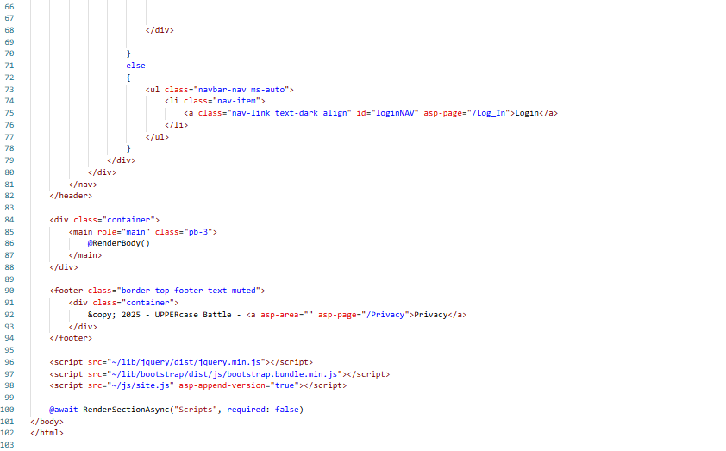

למבקרים שעדיין כלל לא התחברו ולכן נתוני ה-session רקים – יופיעו רק להם עמודי ההתחברות וההרשמה

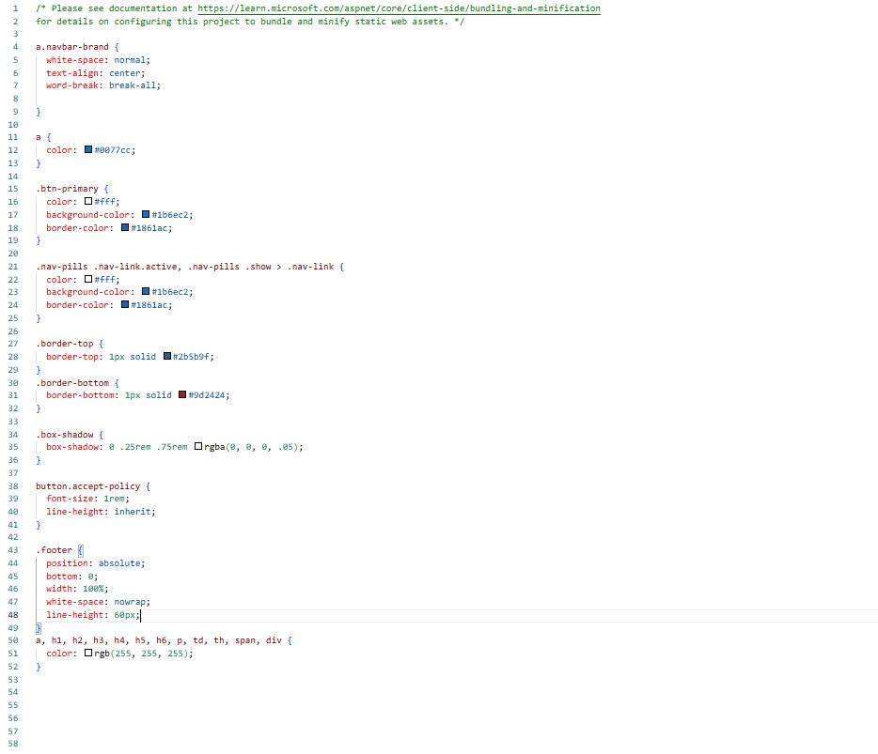Layout.cshtml.css – צד השרת

דף הבית – Index.cshtml/.cs

Open_Cases.cshtml

הסבר

**דף זה הוא הדף העיקרי של האתר וכדי להיכנס אליו צריכים ליהיות כבר בתוך משתמש**

**Body – גוף העמוד**

**העמוד עצמו**

* כפתור Enter the Arena – כפתור זה מוביל לדף העיקרי שבו פותחים תיבות עבור פריטים הנקרא : Open_Cases.cshtml

Index.cshtml – צד הלקוח

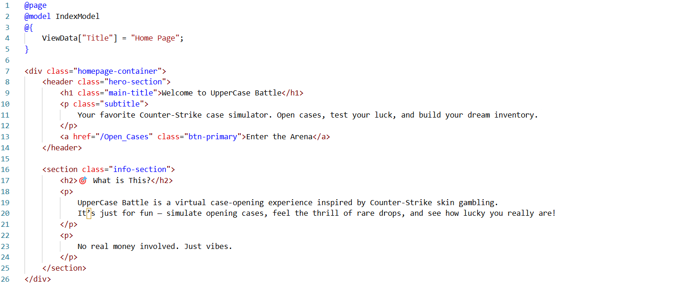

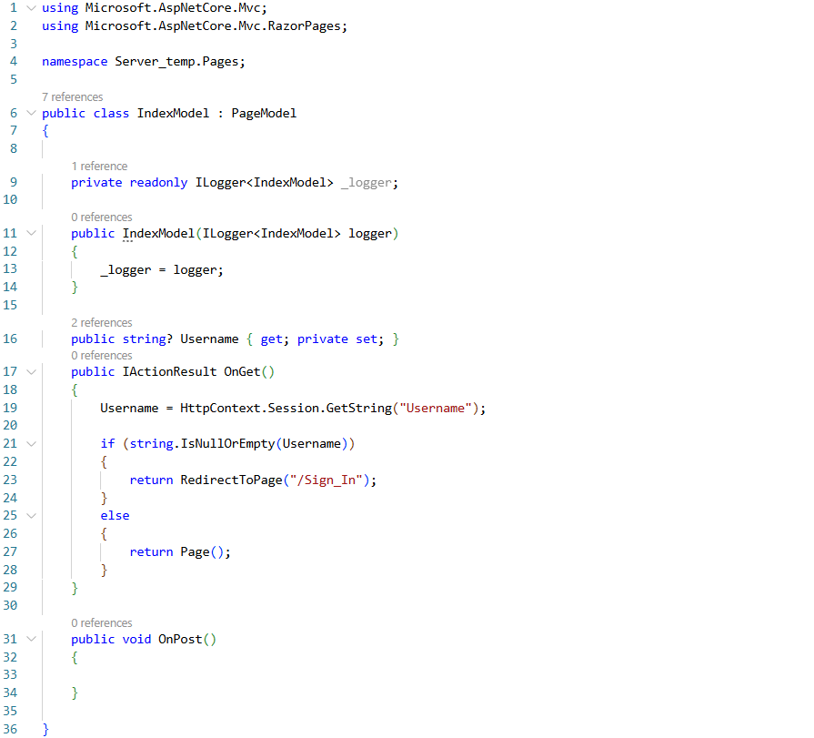Index.cshtml.cs – צד השרת

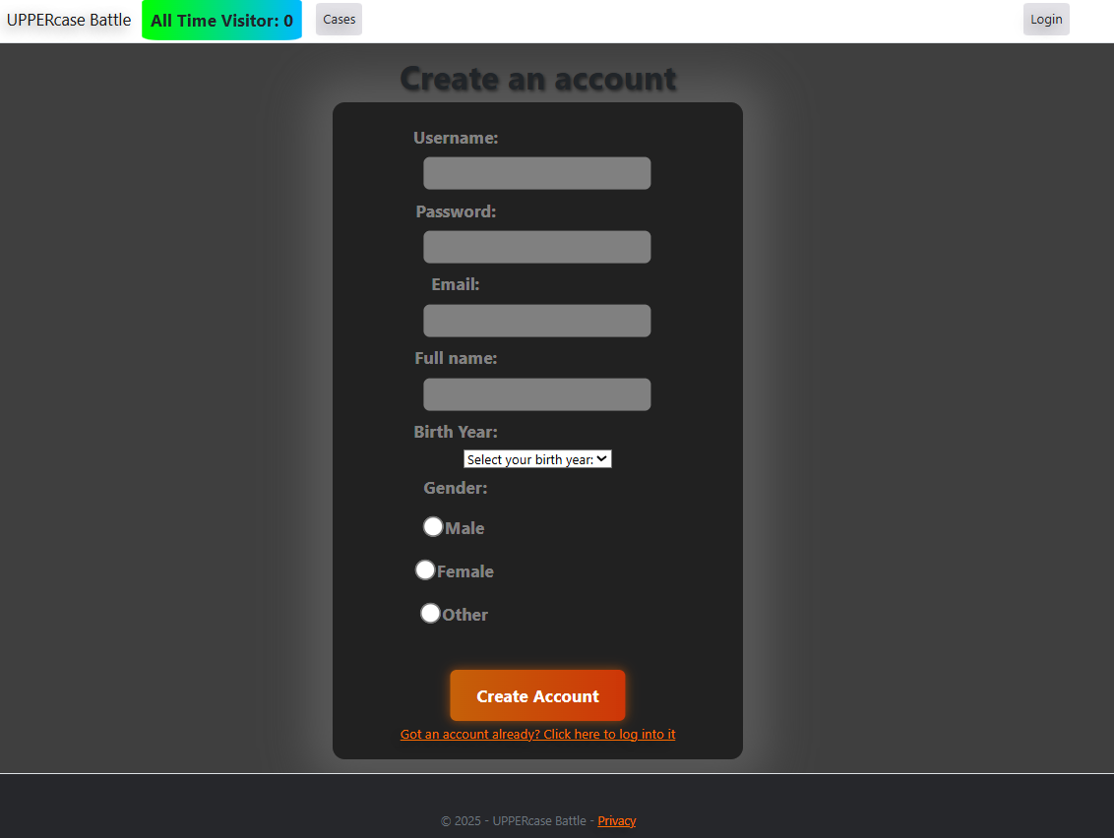דף ההרשמה – Sign_In.cshtml/.cs

קליטת נתוני משתמש

יצירת המשתמש בפועל

Log_In.cshtml

הסבר

*תפקידו של דף זה הוא לספק לאורחים של האתר ליצור משתמש במטרה להמשיך לגלוש לאתר שלנו עם הרשאות רחבות בהרבה לעומת פשוט "אורח"*

*כפי שניתן לראות בדף ישנם מספר תיבות קליטת נתונים מהקלדה של האורח, במידה וכל הקלט של המשתמש במלואו תקין ע"פ החוקים הכתובים בקוד והמקליד לוחץ על כפתור ה-Create Account :*

1. *נתוני ה-session של המשתמש ימולאו עם המזהה שלהם (Id) ושם משתמש ותפקיד משתמש (משתמש\מנהל).*
2. *המשתמש יועבר לדף הבית של האתר – Index.cshtml.*
3. *כל מה שנקלט בשלב הקליטה מהמבקר יוכנסו למשתמש חדש בתוך הטבלת UPCB_Users כשורה חדשה בטבלה.*

* *בנוסף לכך בתחתית דף ההרשמה ישנו קישור לדף הכניסה למשתמש קיים במידה והאורח כבר השתמש תרם באתר ורוצה לחזור לנקודה שבו עצר.*
* *יש לשים לב כי ב-Header כאשר האורח עדיין לא רשום כמשתמש, דפים הצורכים נתונים, כמו: דף בית, דף רוויחת כסף, דף פרופיל, אפשרות לצאת ממשתמש ובקרה אחר הכסף של המשתמש חסומים לגמרי מעיניי האורח.*

## Sign_In.cshtml – צד הלקוח

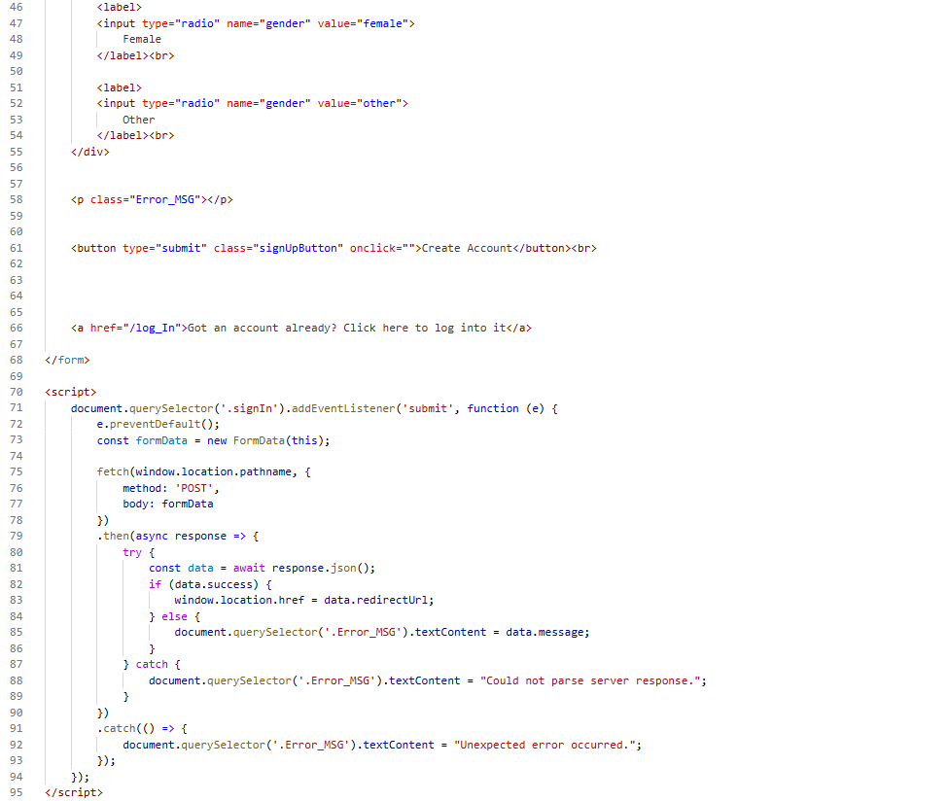

קישור בין צד השרת – הודעות שגיעה לבין צד הלקוח כדי שיראה אותם בדפדפן

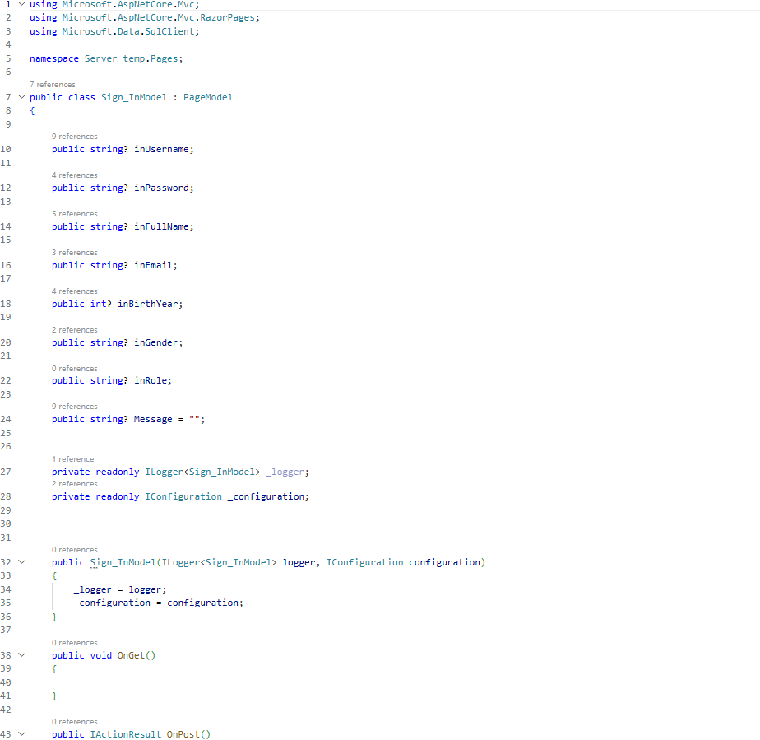Sign_In.cshtml.cs – צד השרת

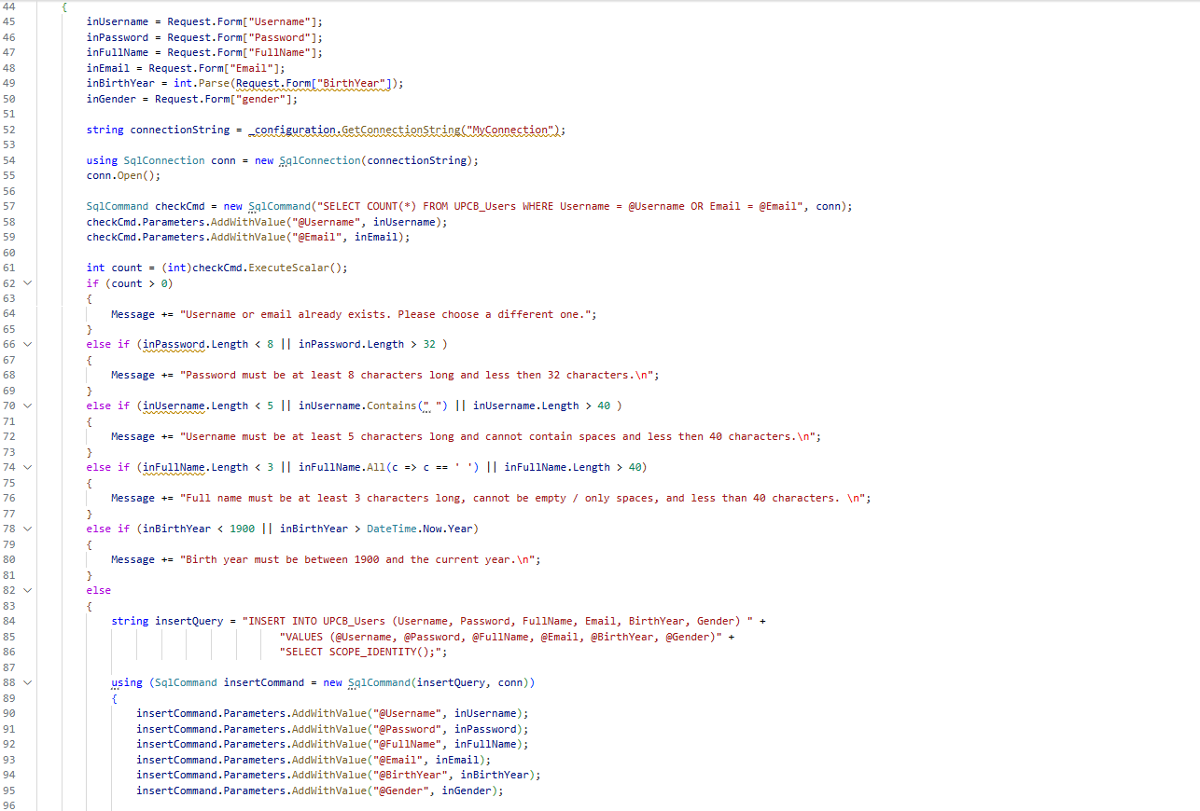

תנאים לקלט תקין

במידה והקלט עומד בכל הקריריונים – תוצר שאילתה שתוסיף משתמש \ שורה חדשה לטבלת המשתמשים עם הנתונים שהלקוח הקליד

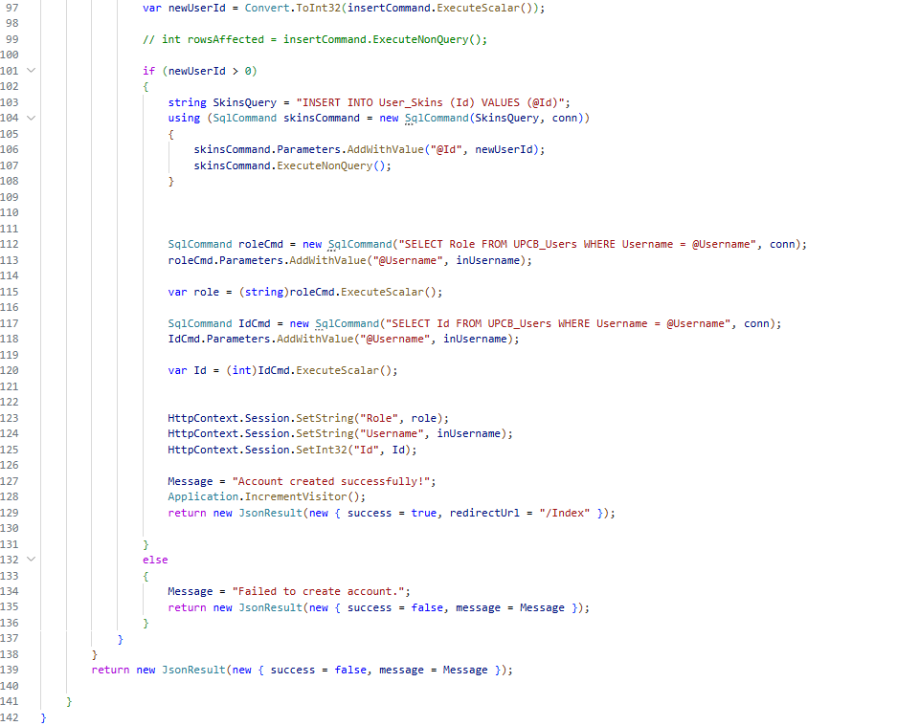

יצירת מחסן פריטים חדש יחד עם המשתמש עם אותו מזהה ID כמו למשתמש החדש כדי לקשר בין המחסן פריטים החדש למשתמש החדש

מילוי נתוני ה-session בין הלקוח לאתר עצמו – הנתונים כוללים: שם משתמש, מזהה מספרי – ID, ותפקיד כלומר משתמש רגיל\מנהל

דוגמה בפועל של הרשמה באתר

* 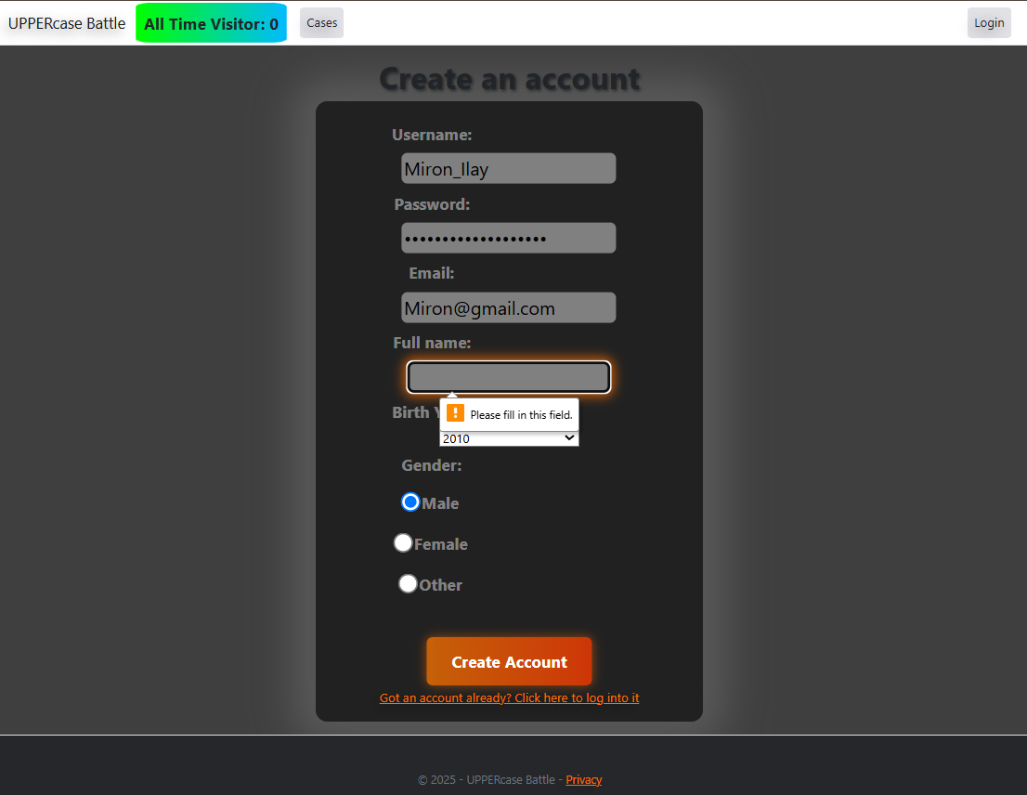ראשית נמלא נתונים חלקית ונבדוק כי האתר חוסם אותנו מליצור משתמש עם תיבות קלט ריקות:

שגיאה : נתון חסר!

* עכשיו ננסה לכתוב נתון שאינו תקין לדוגמה : סיסמא קצרה מ-8 תווים, ונבדוק כיצד האתר יגיב

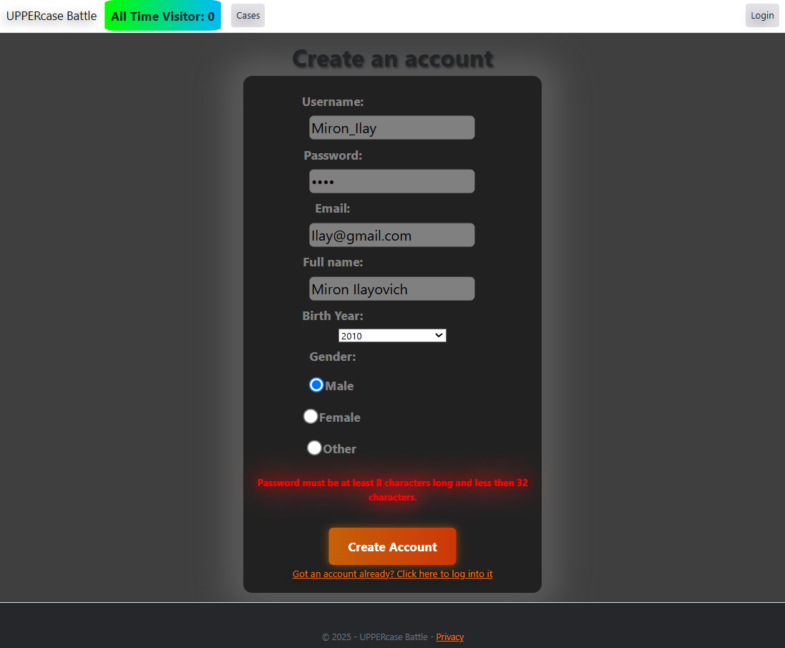

האתר הגיב בהתאם וחסם את האורח מליצור את המשתמש עם נתונים אלו

שגיאה : סיסמא לא תקינה

* עכשיו ננסה לכתוב נתון ייחודי שכבר הוגדר אצל משתמש מסויים – ניקח להדגמה: אימייל שכבר קיים:miron@gmail.com))

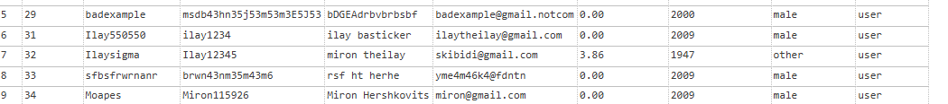

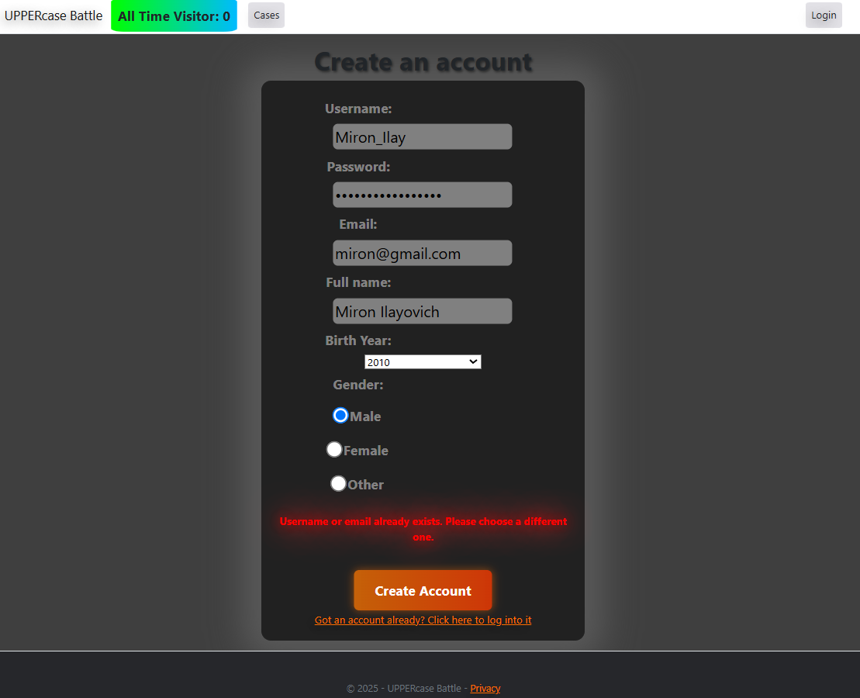

נתונים ייחודיים כמו אימייל אינם ניתנים לשכפול ולכן המשתמש חוסם מליצור משתמש נוסף עם נתון זה

שגיאה : אימייל כבר קיים

* ולבסוף ניצור משתמש עם קלט תקין בצורה מלאה ונבדוק שהמשתמש הוכנס למשתמש שיצר וטבלת המשתמשים הקיימה התעדכנה, הנה טבלת המשתמשים לפני(9 משתמשים סה"כ):

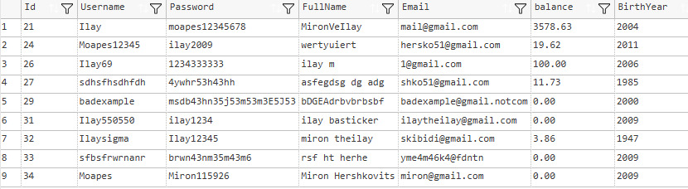

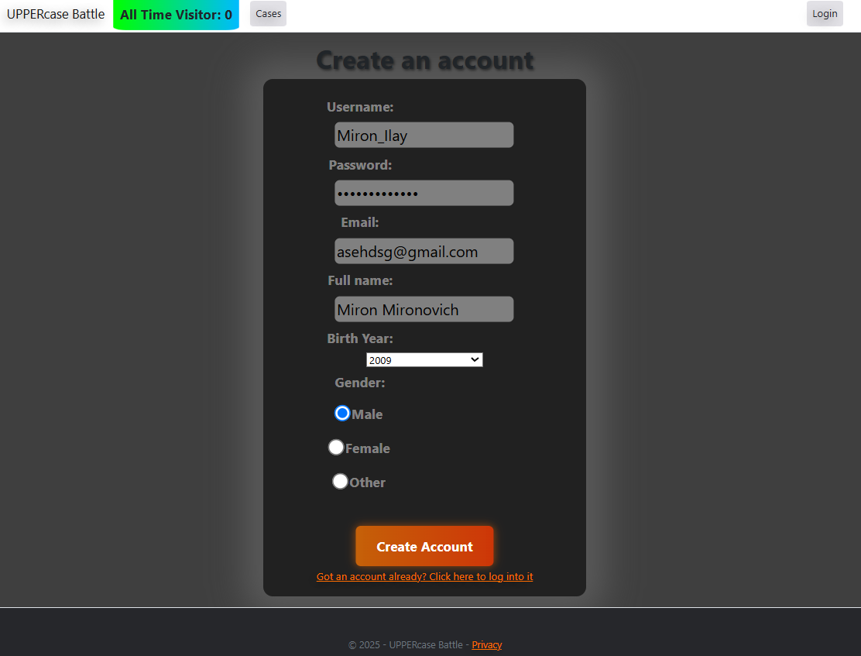

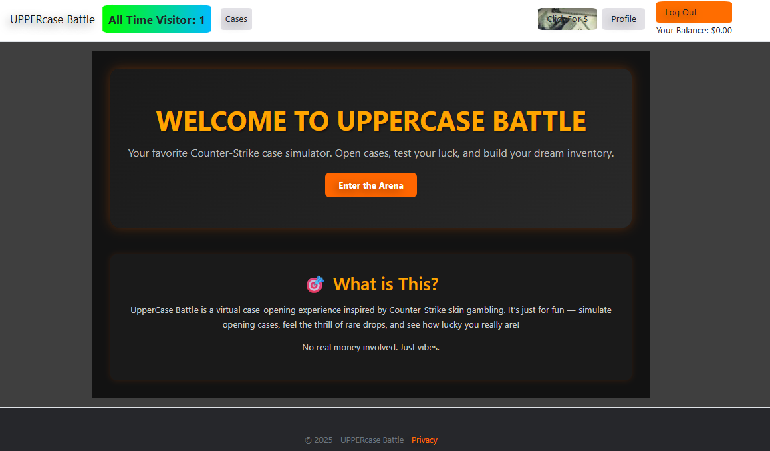

* 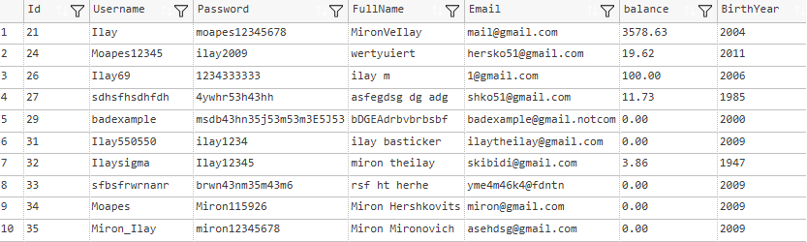הטבלה אחרי:
* **המשתמש נוצר ונוסף לטבלת המשתמשים UPCB_Users**

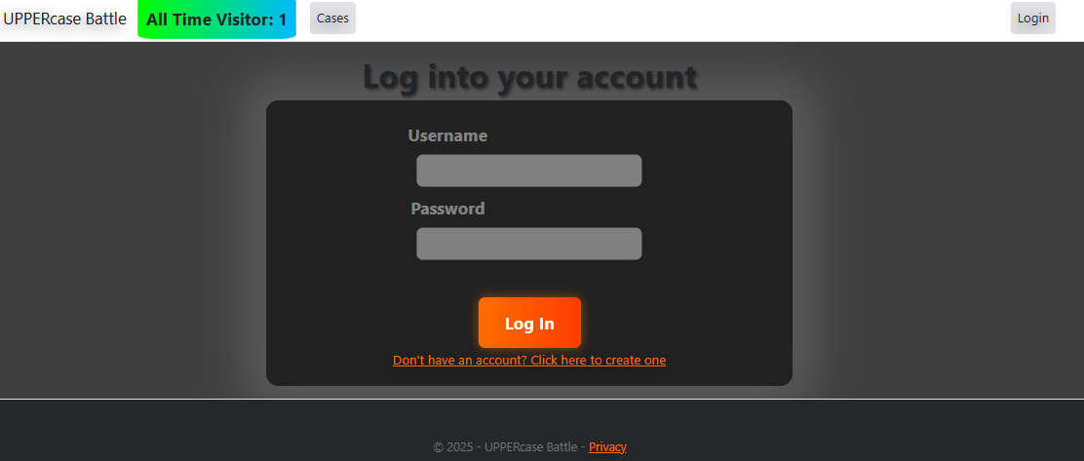דף ההתחברות – Log_In.cshtml/.cs

כפתור כניסה למשתמש

קליטת פרטי משתמש קיימים וייחודיים לאותו משתמש

Sign_In.cshtml

הסבר

* *דף זה מאפשר למשתמש להקליד פרטי משתמש קיים – סיסמא ושם משתמש ולהיכנס לאותו משתמש (במידה והוא קיים בטבלת המשתמשים) וליצור session עם הנתונים של המשתמש.*
* *בעת לחיצה על הכפתור Log In אנו ממלאים את ה-session עם שם המשתמש , מזהה המשתמש ID ואת תפקיד המשתמש(משתמש\מנהל) במידה והקלט תקין* והמשתמש אכן קיים והמשתמש יועבר לדף הבית – Index.cshtml
* *הלינק למטה מאפשר לאורח ליצור משתמש במידה ועדיין אין לו – Sign_In.cshtml*

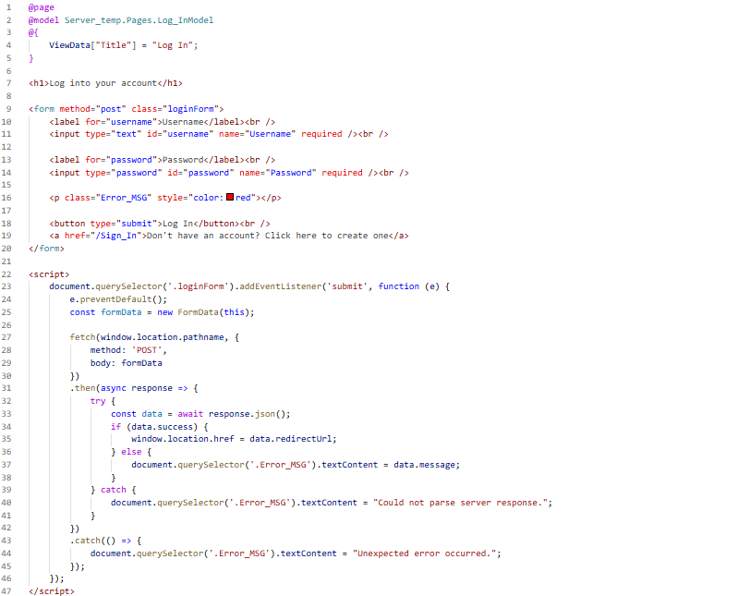Log_In.cshtml – צד הלקוח

קישור בין צד השרת – הודעות שגיעה לבין צד הלקוח כדי שיראה אותם בדפדפן

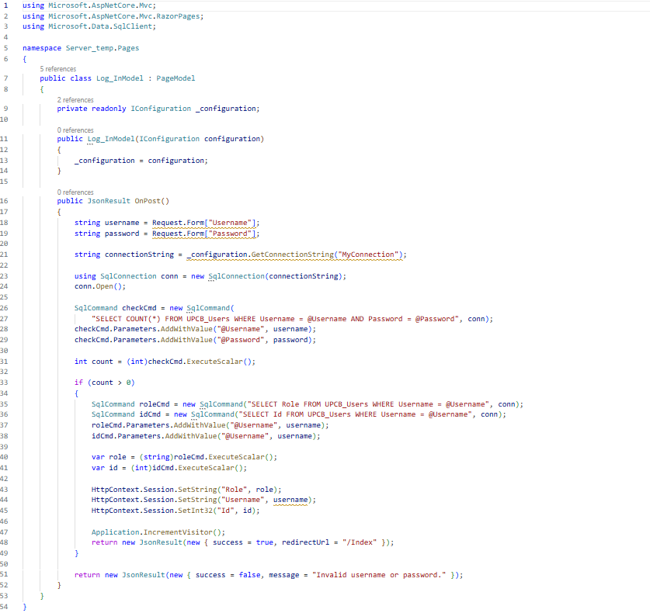 Log_In.cshtml.cs – צד השרת

בדיקה האם באמת קיים משתמש בעל סיסמא זו שהקליד המשתמש

במידה והקלט תקין וישנו משתמש תואם לנתונים – המשתמש יוקדם לאתר וה-session יתצלא בנתוניו, אחרת תקובל הודעת שגיאה

דוגמה בפועל של התחברות באתר

* *כעט נתבונן בטבלת המשתמשים וננסה להתחבר עם משתמש שלא קיים כלל\ שם משתמש קיים וסיסמא שגוייה:*

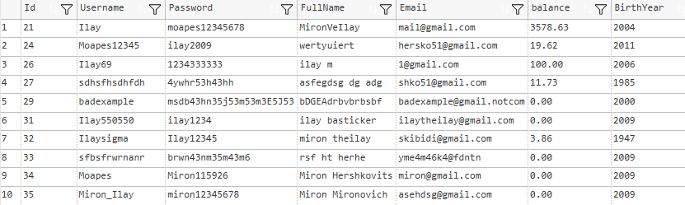

ה

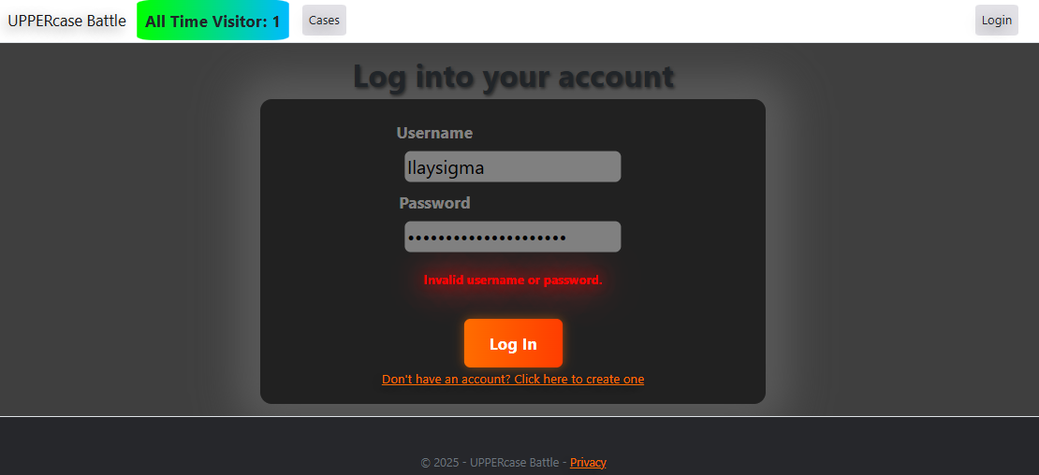

שגיאה : סיסמא לא תואמת את הסיסמא בטבלת הנתונים

ההתחברות ניכשלה

ה

* *נתקן את קלט הסיסמא ונבדוק שניתן להיכנס למשתמש בהתאם:*

**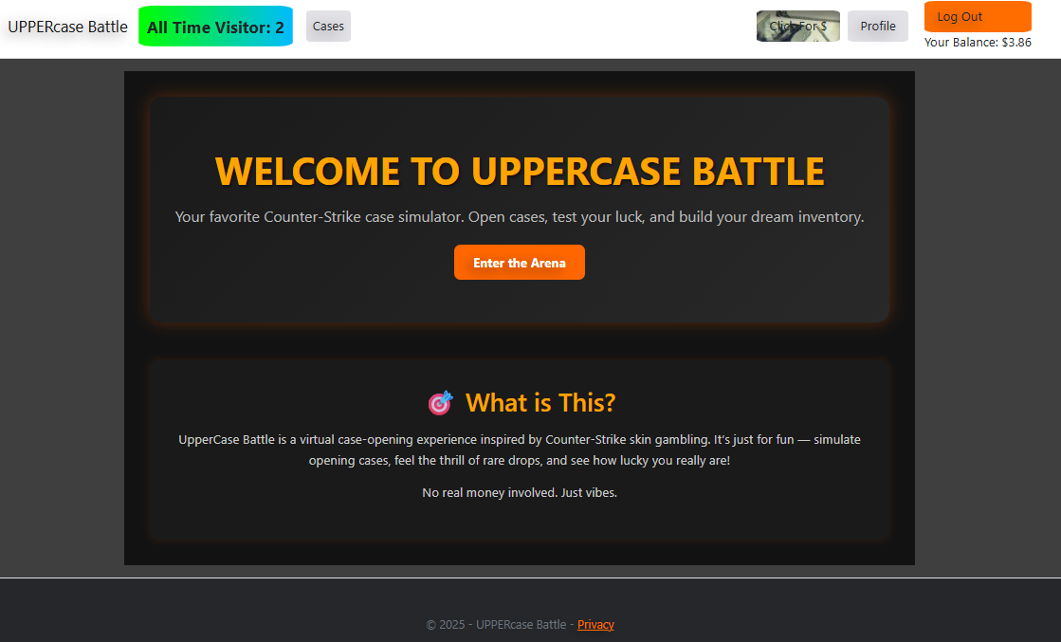***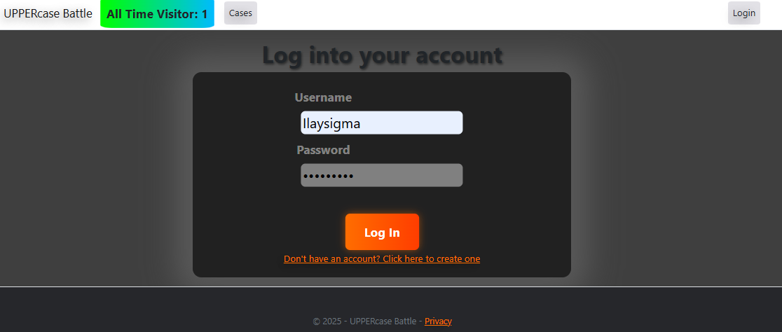*

כמות המבקרים המחוברים באתר עלה ב-1

כמות הכסף של המשתמש מוצג באתר ע"פ הטבלה של המשתמש

התנתקות מהמשתמש

* *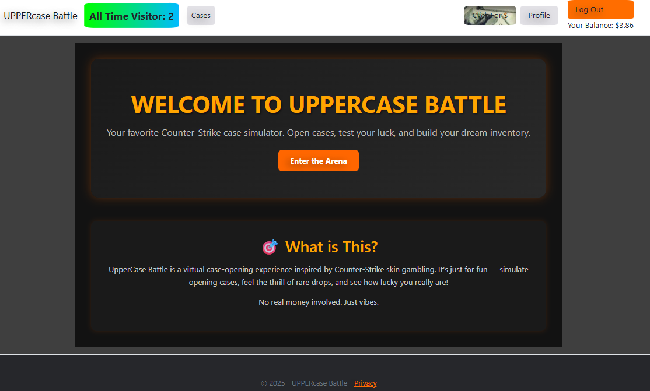בקצרה נדגים את תהליך ההתנתקות מהמשתמש – נראה דף לפני הלחציה על ההתנתקות ואחרי:*

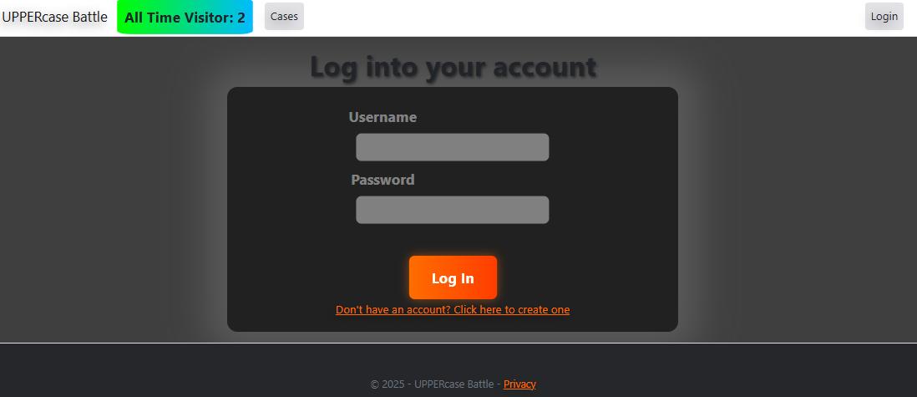

הנתוני session התרוקנו ולכן איבדנו את האפשרות להיכנס לדפים מורשים למשתמשים בלבד

* *כיצד עובד: כפתור ההתנתקות ב-Header מוביל את המשתמש לדף "מזוייף" באתר שמאפס את כל נתוני ה-session ואז מעביר את הלקוח לדף ההתחברות למשתמש כך שהלקוח לא באמת רואה את דף ה-Logout עצמו – הכל קורה מצד השרת.*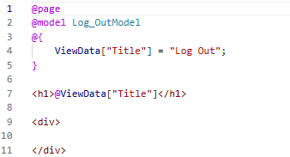Log_Out.cshtml – צד הלקוח

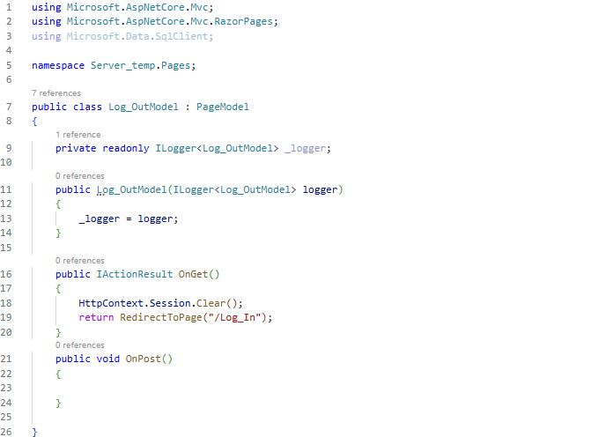Log_Out.cshtml – צד השרת

במידה והמשתמש לחץ על כפתור היציאה מהמשתמש – כל נתוני ה-session יעלמו והלקוח ייזרק לדף ההתחברות שוב פעם

דף השגת כסף – Money_Farm/.cs

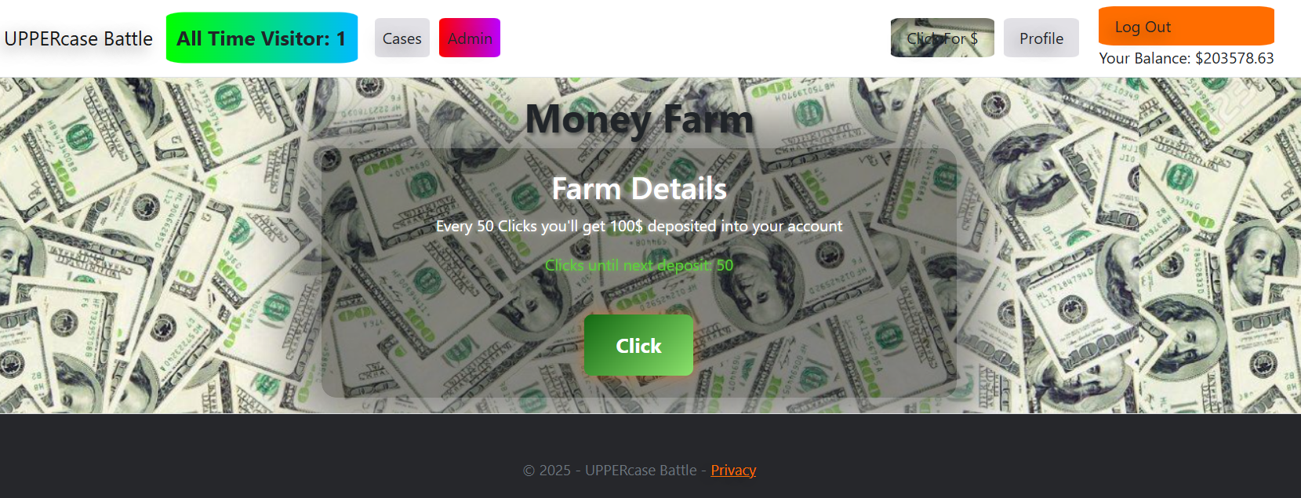

**כמה קליקים נשאר למשתמש עד לפרס כספי**

**כפתור לקליקים ע"י המשתמש**

הסבר

* *דף זה מאפשר למשתמש להרוויח כסף המגיע ישירות למשתמש שלו – ועם כסף זה יכול לקנות ואז לפתוח אותם ולהוציא משם פריטים.*
* *כפתור Click* – *כל 50 קליקים יועברו 100 דולר (כמובן לא אמיתיים)* *ישירות למשתמש* *ע"פ הנתונים ב-session*.
* *עם הזמן בטקסט מעל הכפתור יוצג כמה קליקים נשאר למשתמש לבצע עד שיקבל את הכסף*.

Money_Farm.cshtml – צד הלקוח

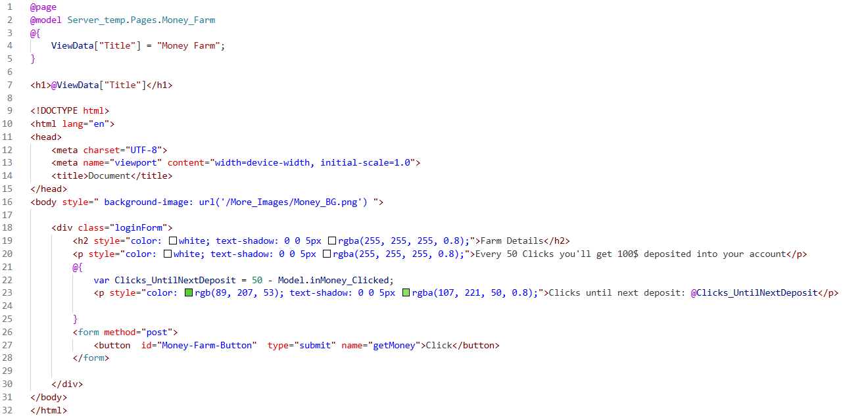

Money_Farm.cshtml.cs – צד השרת

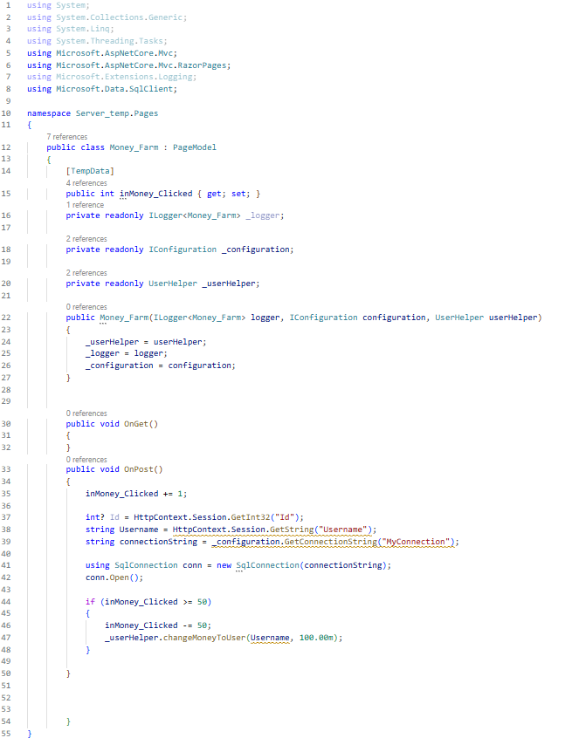

כל פעם שהמשתמש לוחץ על הכפתור – כמות הקליקים עולה ב-1

לאחר 50 קליקים רצופים, כמות הקליקים סה"כ מתאפסת וע"פ נתוני ה-session מוסיפים 100$ למשתמש (בעזרת userhelper)

דוגמה בפועל של הרווחת כסף באתר\משחק

* *כעט נראה שכאשר מבצעים קליקים על המשתמש כמות הקליקים שצריך יורדת:*

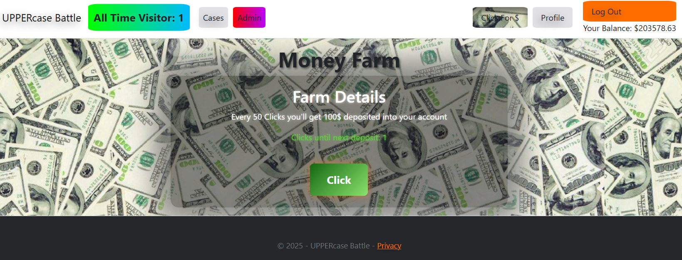

**לאחר 49 קליקים:**

z

* *לפני שנצבע קליק אחרון לקבלת הכסף – כדי לאמת שהכל עובד ראשית נציג את טבלת המשתמשים ונתבונן בכמות הכסף של המשתמש לפני ואחרי (Ilay - admin):*

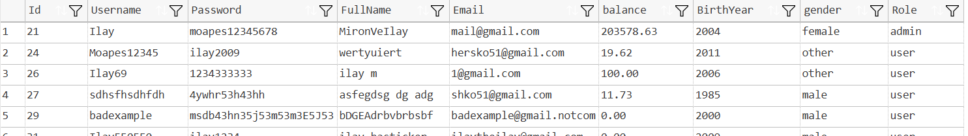

* 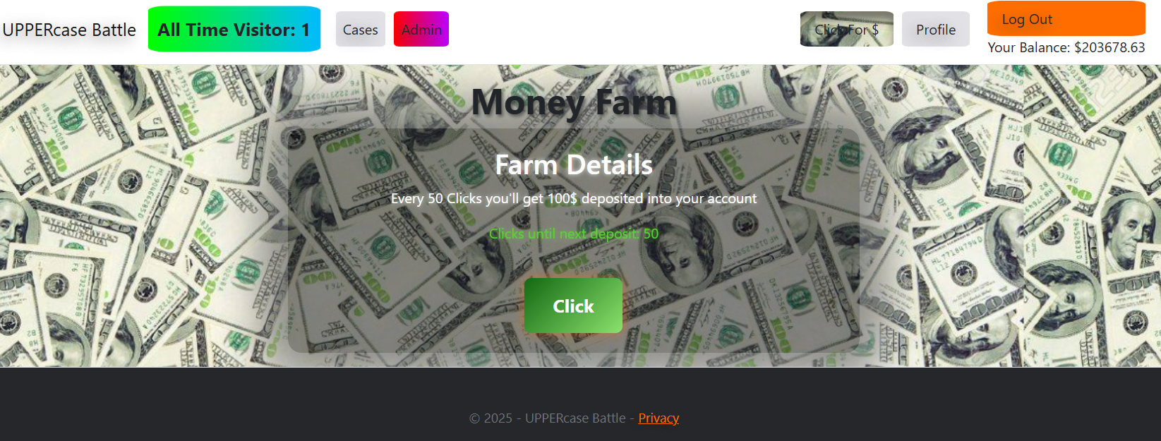*ביצוע קליק אחרון וקבלת 100 דולר :*

**ב-Header רואים שהתווספו 100$ למשתמש**

**סופר הקליקים לפני פרס הכספי התאפס**

* 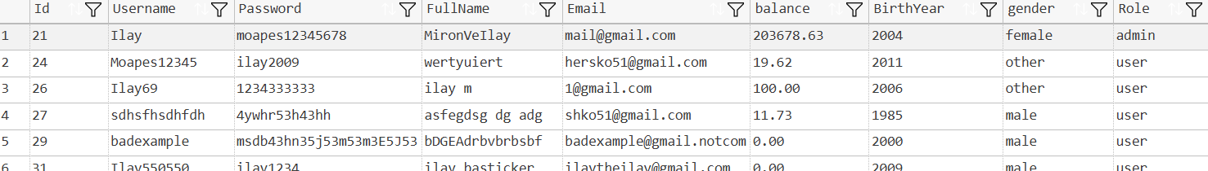*כעט נבדוק את השינוי שבוצע בטבלת המשתמשים:*

דף תיבות – 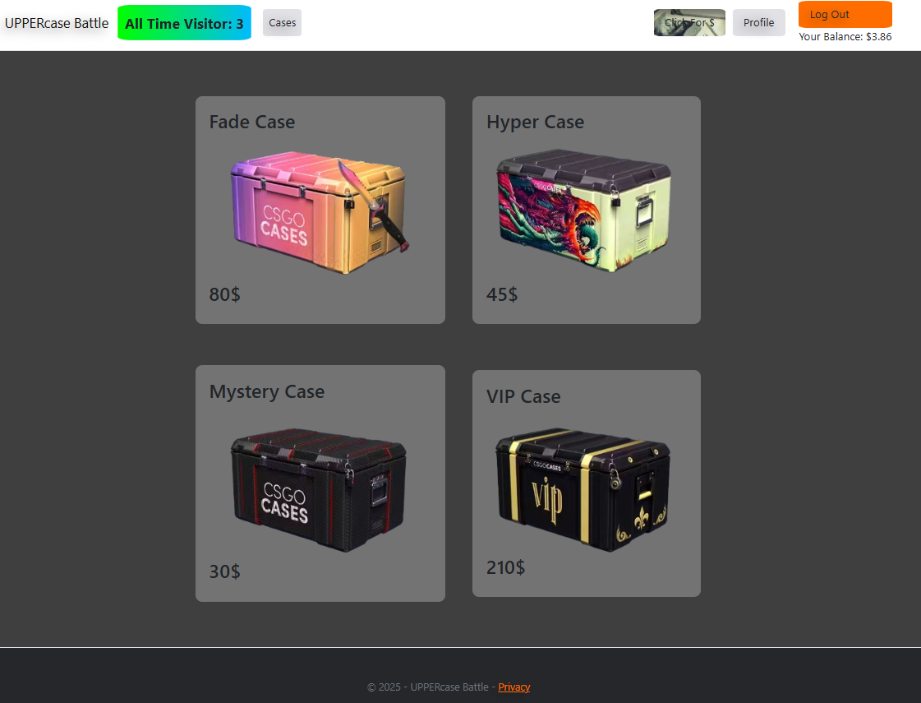Open_Cases.cshtml/.cs

FadeCase.cshtml

HyperCase.cshtml

VIPCase.cshtml

MysteryCase.cshtml

הסבר

* *דף זה מכיל קישורים לכל התיבות במשחק – כל תיבה בעלת שם, מחיר ופריטים משלה, כאשר לוחצים על איחד התמונות – המשתמש יועבר לדף פתיחת התיבה עצמה*
* *האתר כולל 4 תיבות סה"כ*

|  |  |  |
| --- | --- | --- |
| *שם התיבה* | *מחיר התיבה* | *שם הדף עבור התיבה* |
| *Fade Case* | *80$* | *FadeCase.cshtml* |
| *Hyper Case* | *45$* | *HyperCase.cshtml* |
| *Mystery Case* | *30$* | *MysteryCase.cshtml* |
| *VIP Case* | *210$* | *VIPCase.cshtml* |

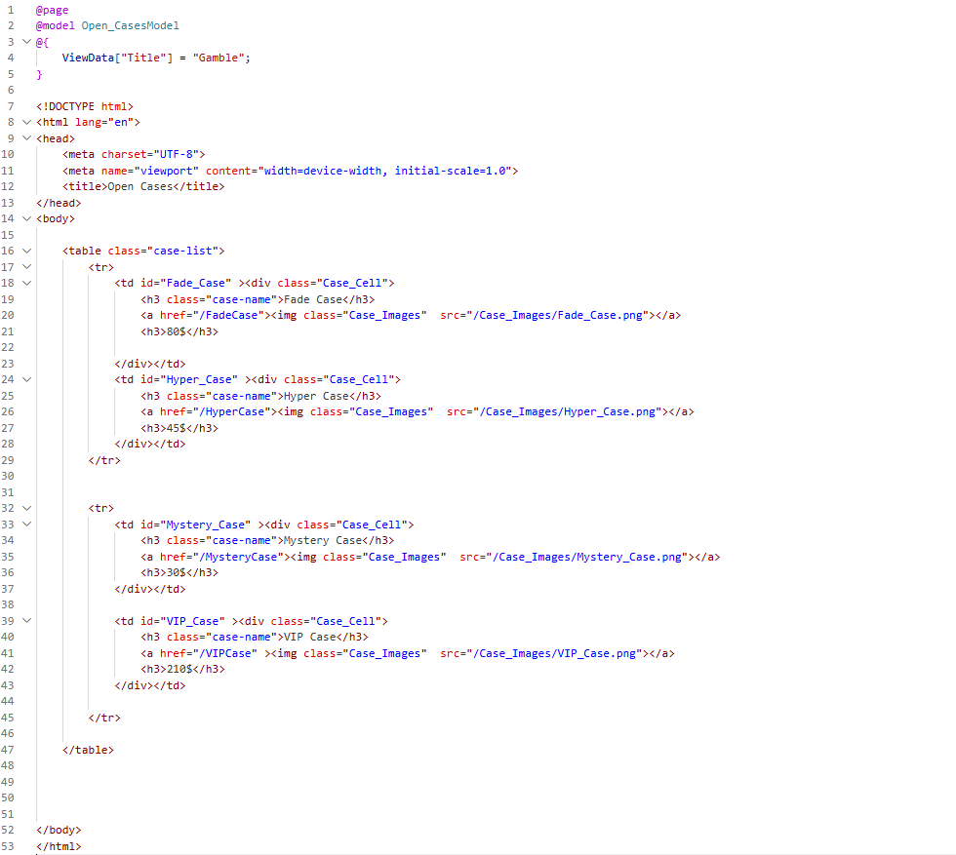Open_Cases.cshtml – צד הלקוח

רשימת הכרטיסי תיבות בתור רשימה כך שכל שורה – תיבה היא בעצם קישור לדף פתיחתה של אותה תיבה

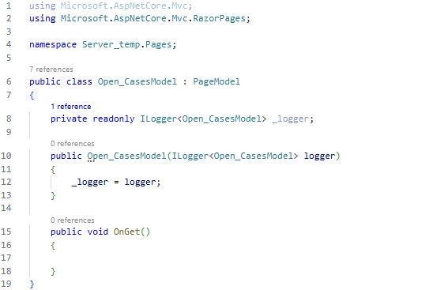Open_Cases.cshtml.cs – צד שרת

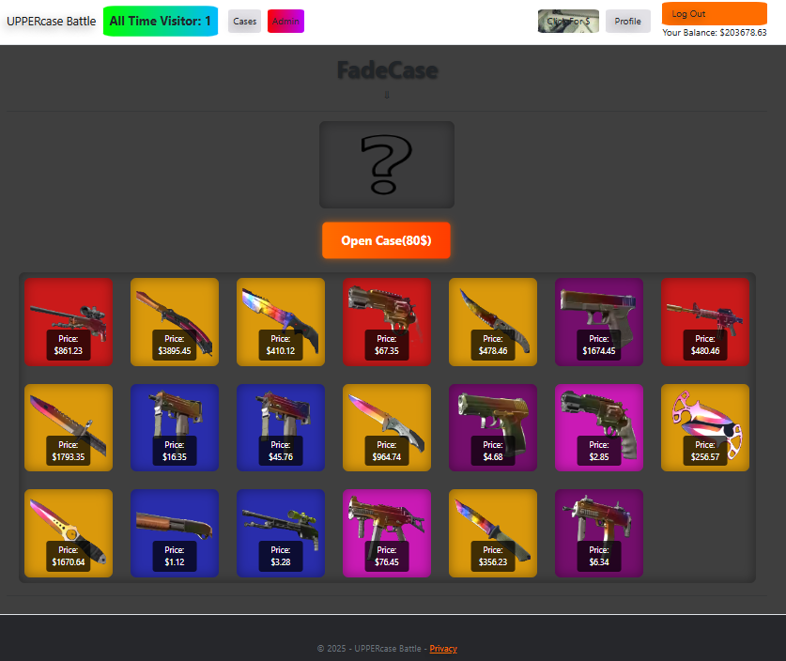דפי פתיחת תיבות

FadeCase.cshtml

תמונה המציגה את הפריט שיצא למשתמש

כפתור פתיחת התיבה

רשימת הפריטים שניתן לקבל מהתיבה

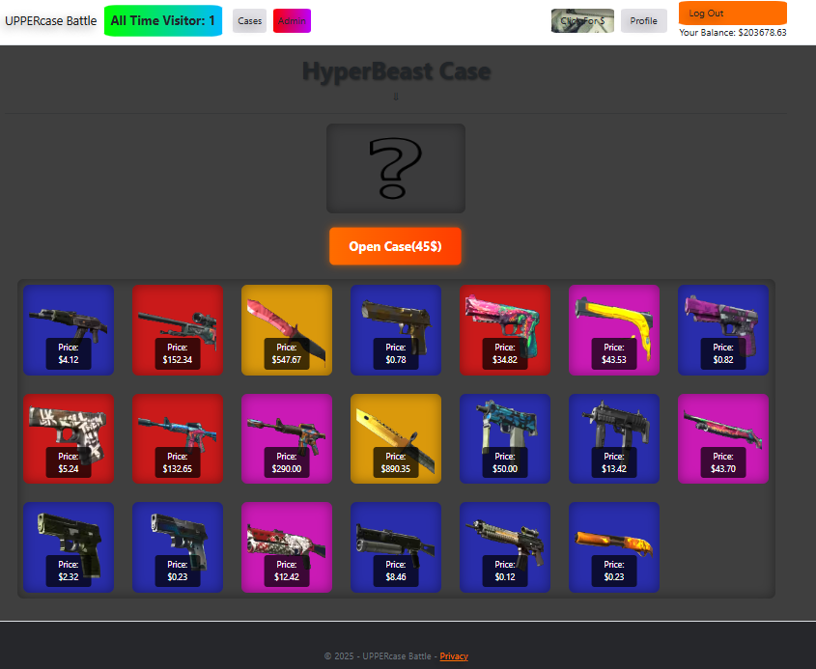

HyperCase.cshtml

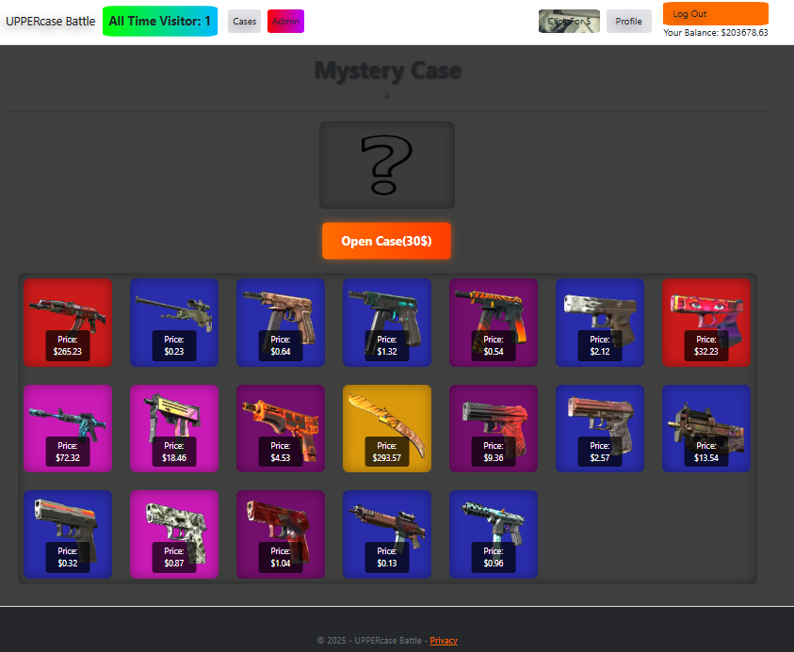

MysteryCase.cshtml

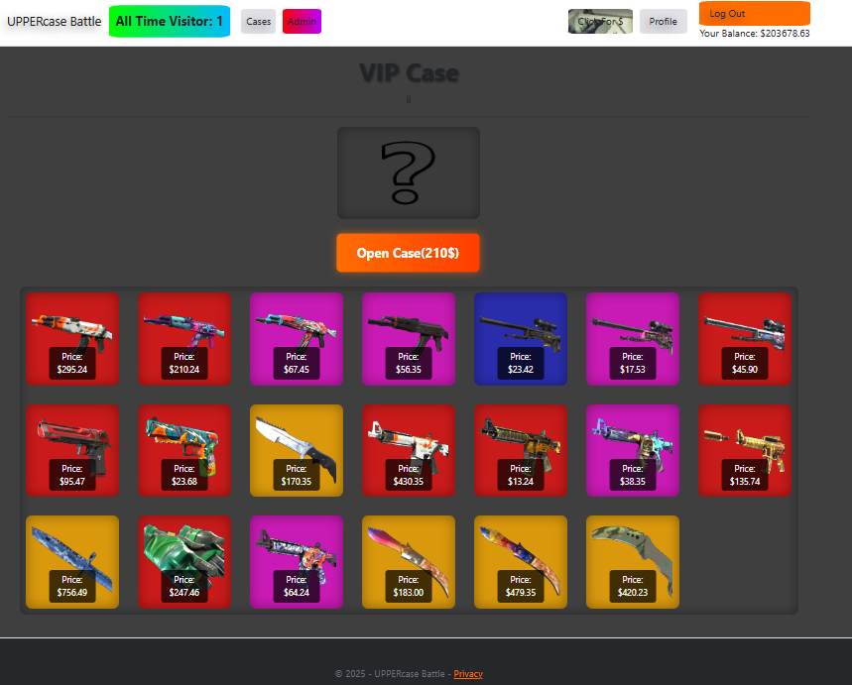

VIPCase.cshtml

הסבר

* *תיבות אלו ניתן להשגה מדף התיבות – Open_Cases.cshtml וכל אחת מכילה רשימת פריטים שניתן להשיג למטה ומעל תמונה – המציגה איזה פריט יצא לשחקן ברגע שפותח אותה.*

כיצד התיבה בוחרת פריט מסויים

* *בכל תיבה כל פריט הוא בעל סיכוי בתווח של 0 ועד 1 בעשרוני – ככל שהמספר גבוה יותר – ככה הסיכוי לקבל את אותו פריט גם גבוה יותר*
* *בכל פעם שהשחקן פותח תיבה – נגרל מספר עשרוני רנדומלי מ-0 ועד 1 ואז מתבצעת לולאה על פני כל הפריטים שישנם באותה תיבה, הפריט שיבחר יהיה הפריט שכאשר הלולאה עוברת בה – סכום של כל הפריטים לפני זה יהיה גדול מהמספר הרנדומלי שנפל.*

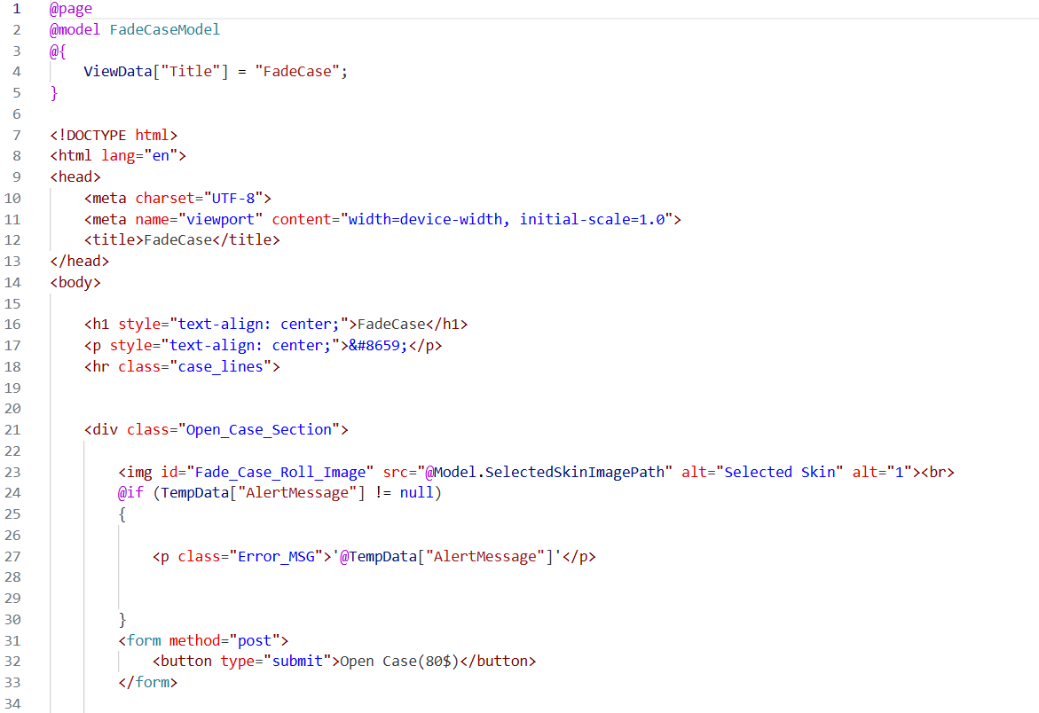FadeCase.cshtml – צד הלקוח

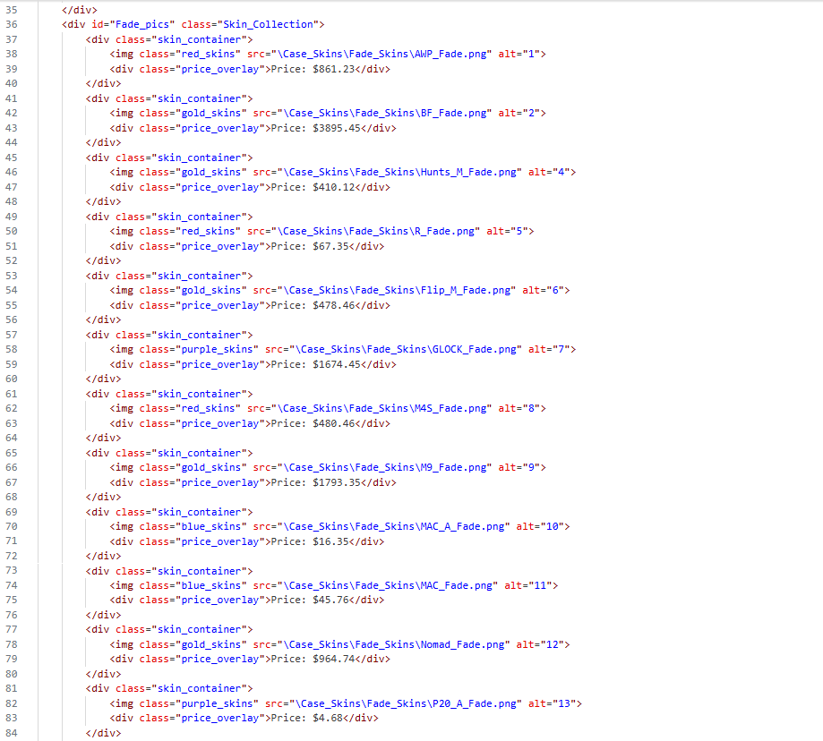

רשימת הפריטים ע"פ

ה-URL של התמונה

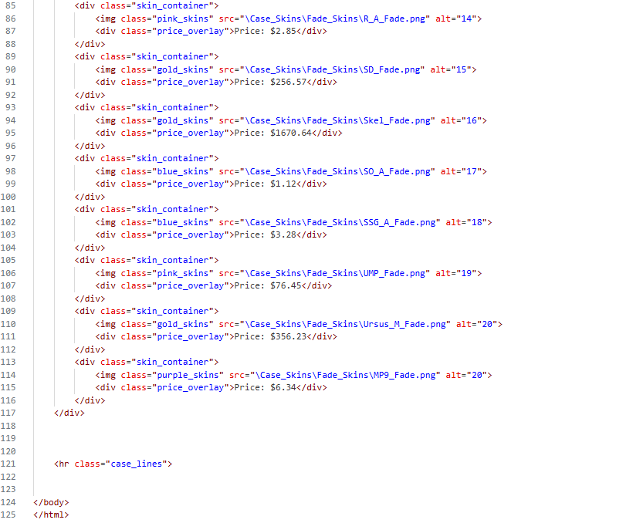

FadeCase.cshtml.cs – צד השרת

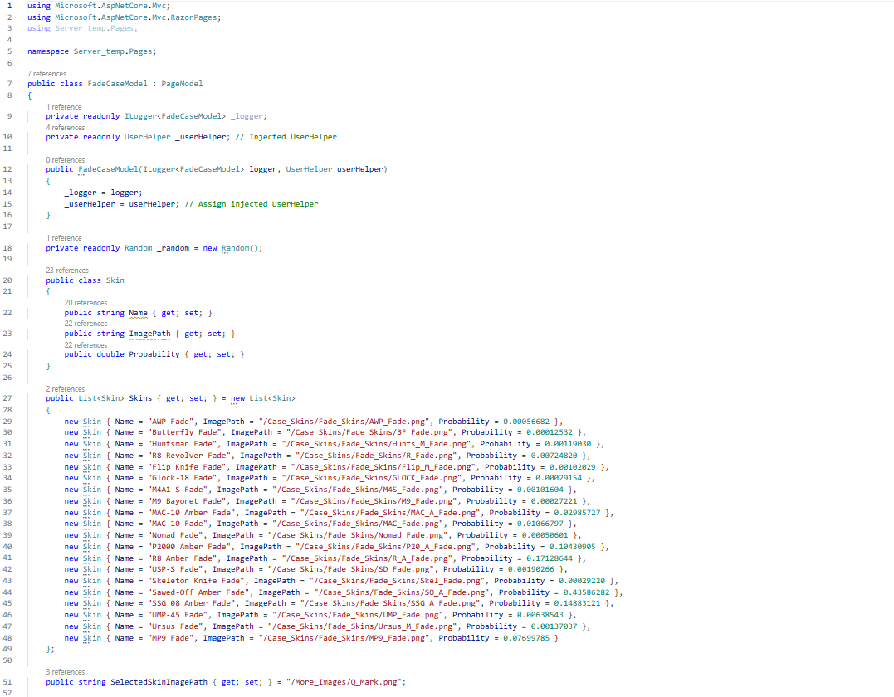

יצירת מבנה נתונים של פריט עם הנתונים : שם, תמונה -URL והסתברותו לקבלת הפריט

רשימת הסתברויות של אותם פריטים(1-0)

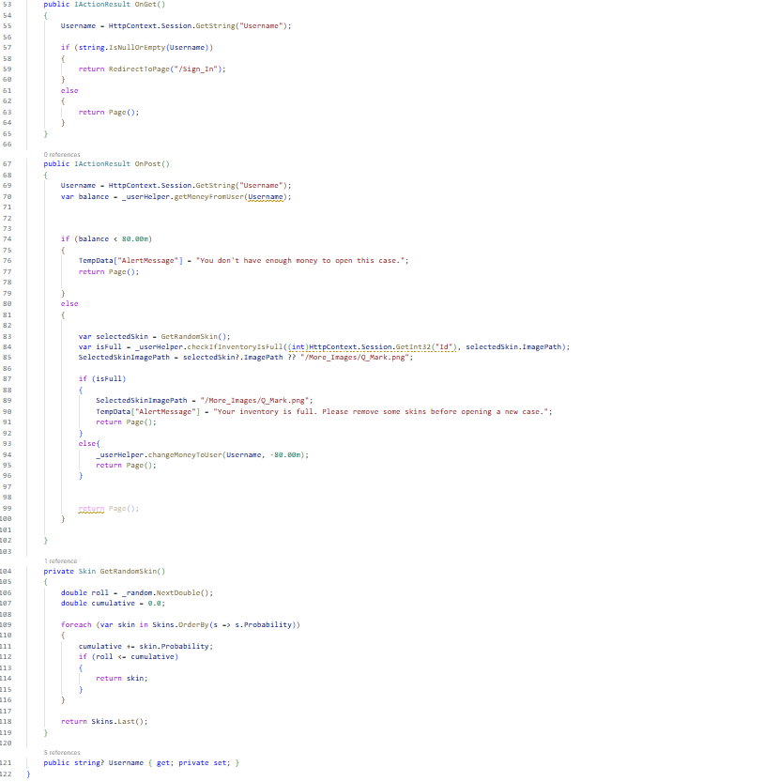

במידה והלקוח עדיין לא מחובר למשתמש , כלומר ה-session ריק ולכן ישר יוזרק היישר מהתיבה להתחברות למשתמש

הודעת שגיאה במידה ולמשתמש אין מספיק כסף, קליטת כמות הכסף מהמשתמש מבוצעת ע"י userhelper

במידה והמחסן פריטים של המשתמש מלא תושלח הודעת שגיאה בהתאם

במידה והכל תקין , בעזרת userhelper יוסר מהמשתמש X כסף ע"פ העלות של התיבה

הלולאה\אלגוריתם של בחירת הפריט באופן רנדומלי ע"פ הסתברות

HyperCase.cshtml – צד הלקוח

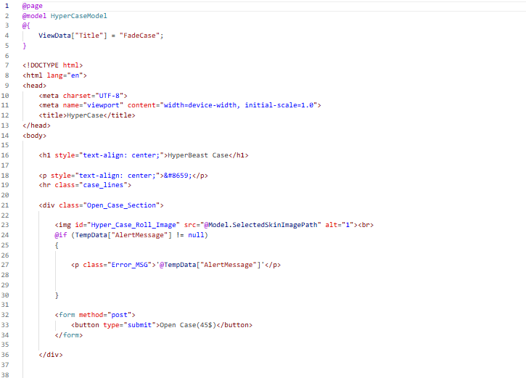

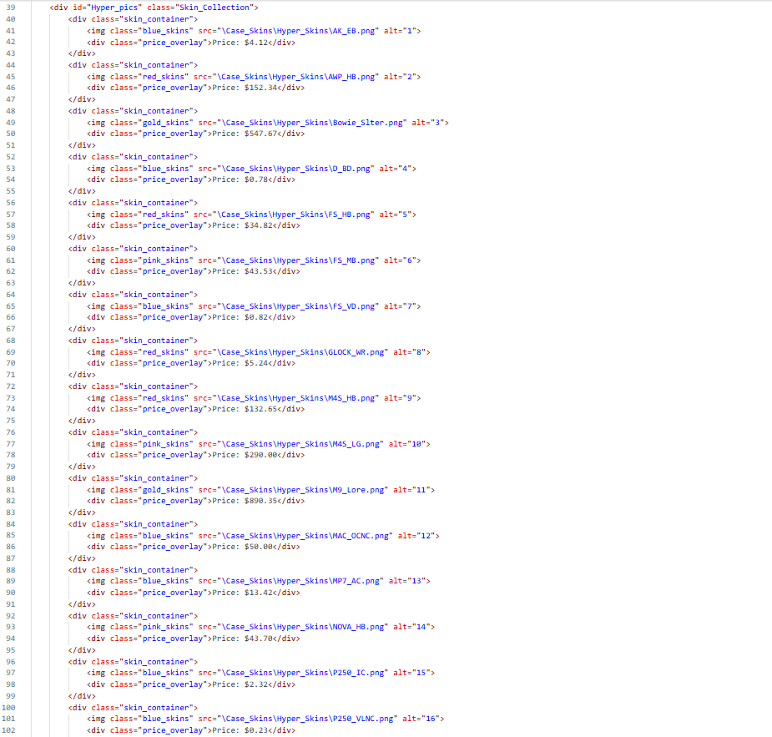

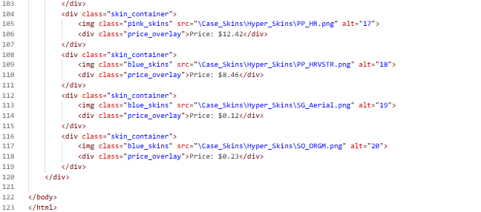

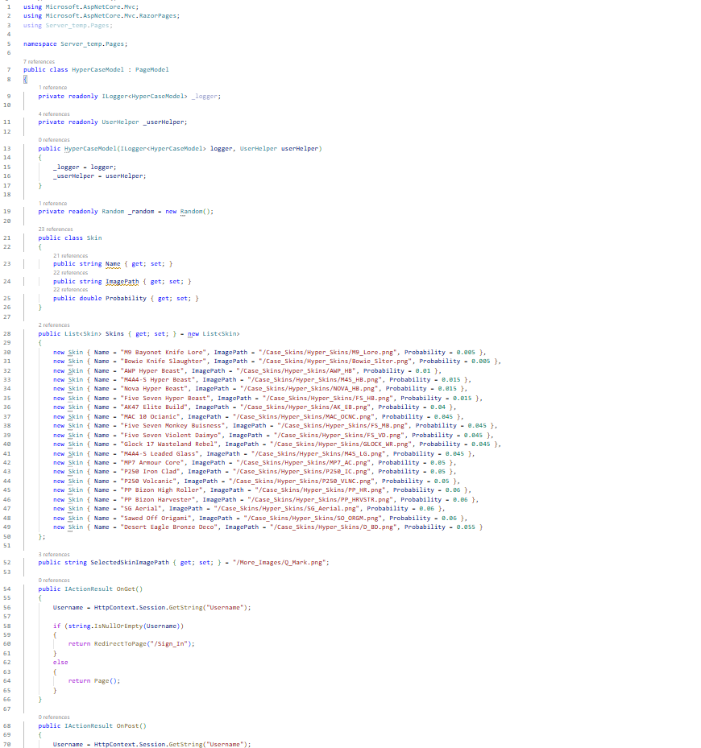HyperCase.cshtml.cs – צד השרת

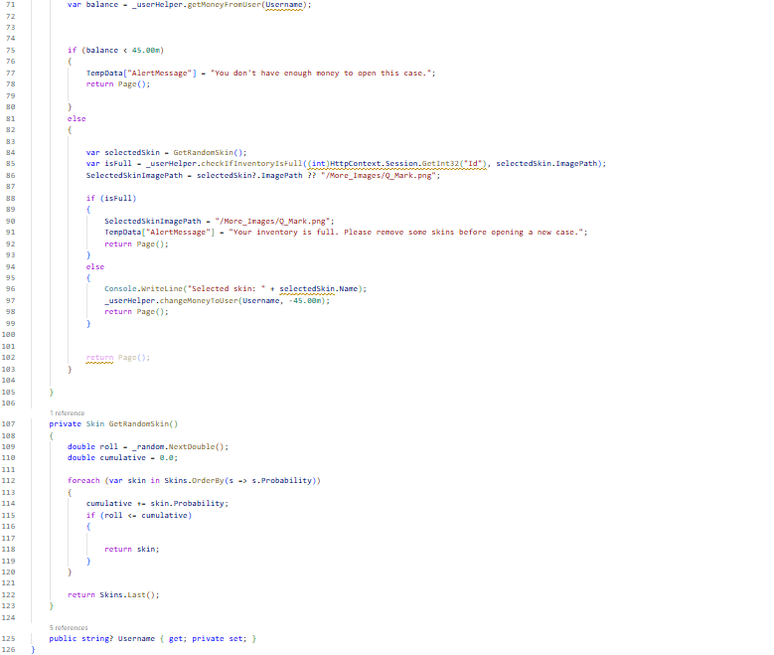

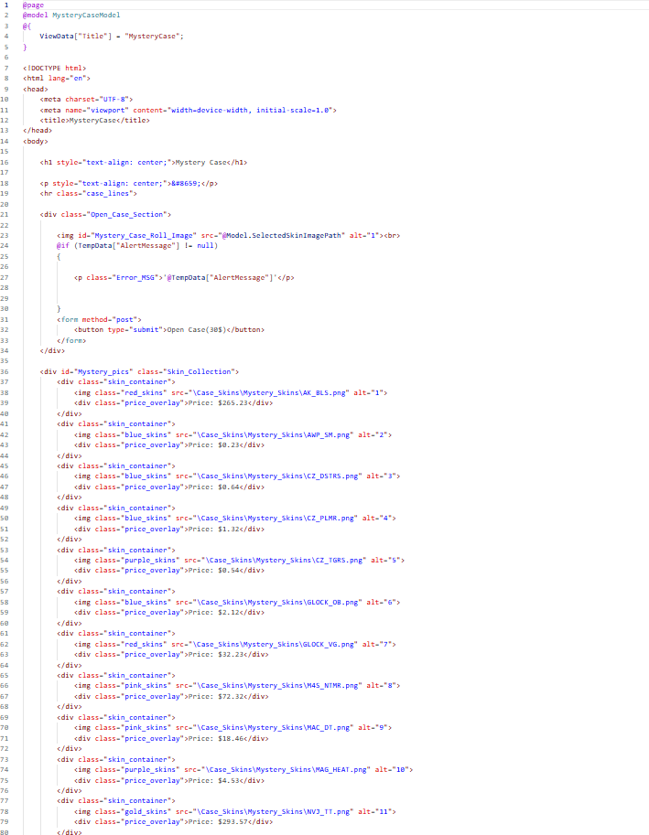MysteryCase.cshtml – צד הלקוח

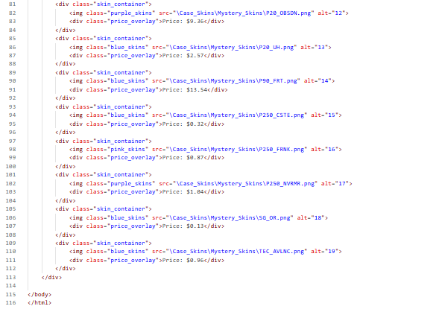

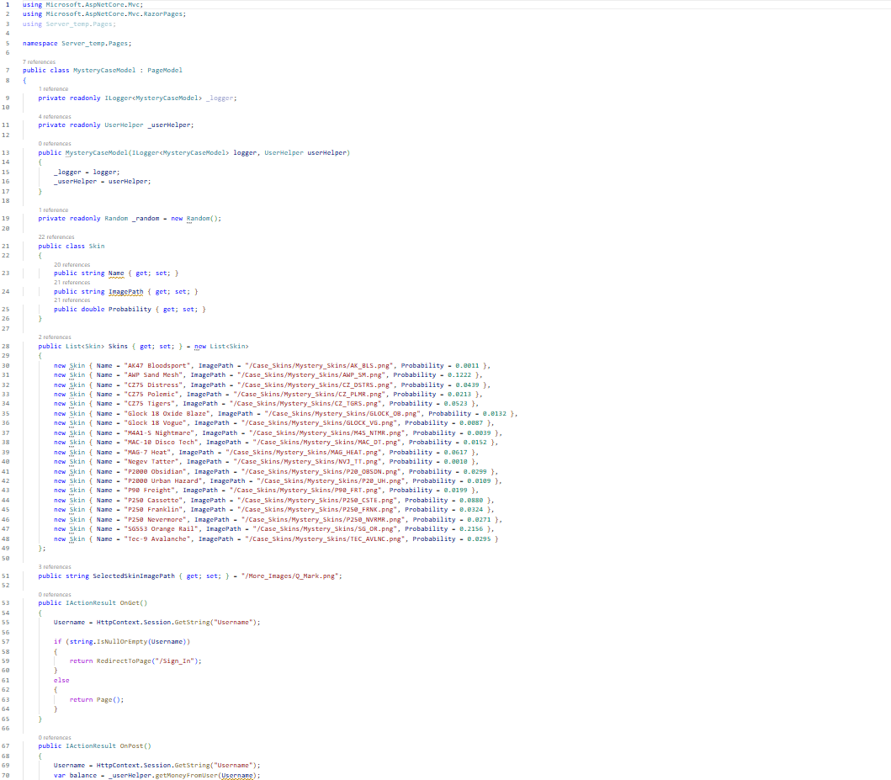MysteryCase.cshtml.cs – צד השרת

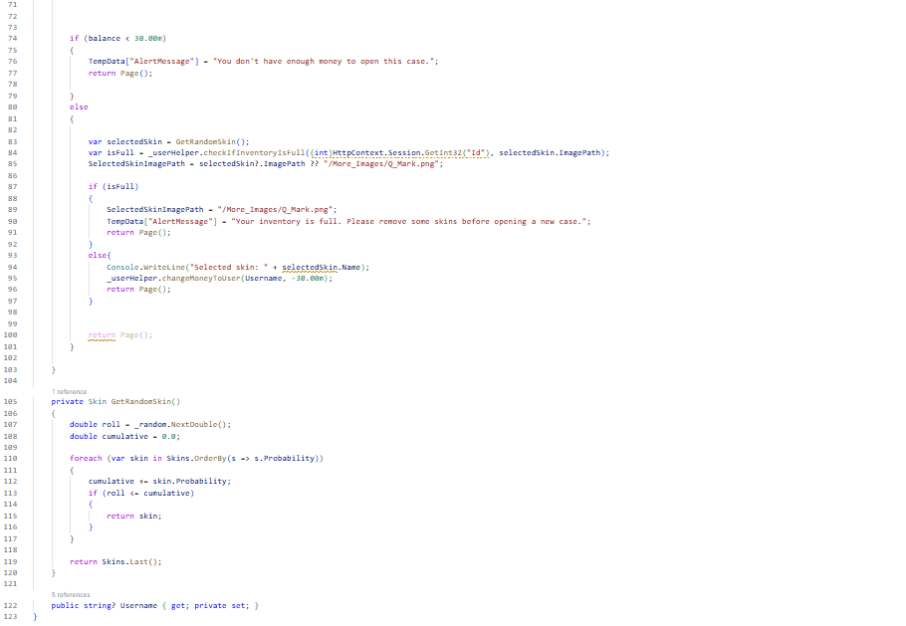

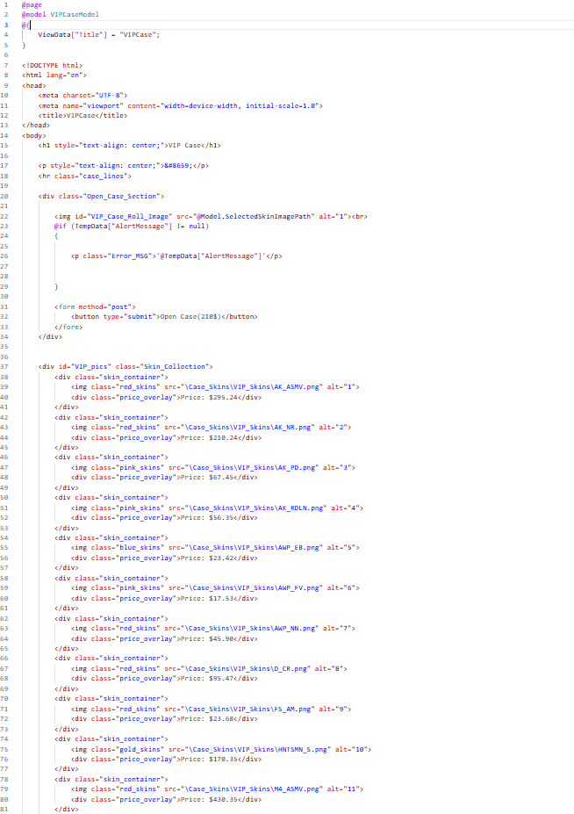VIPCase.cshtml – צד הלקוח

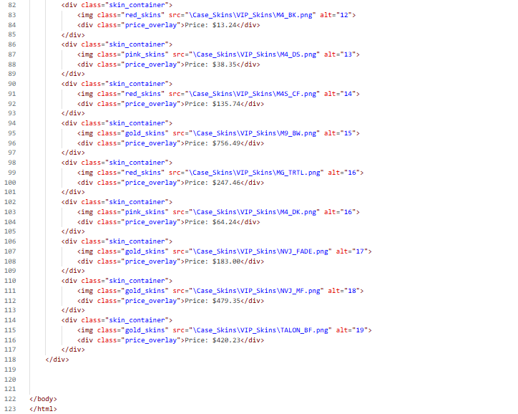

VIPCase.cshtml.cs – צד השרת

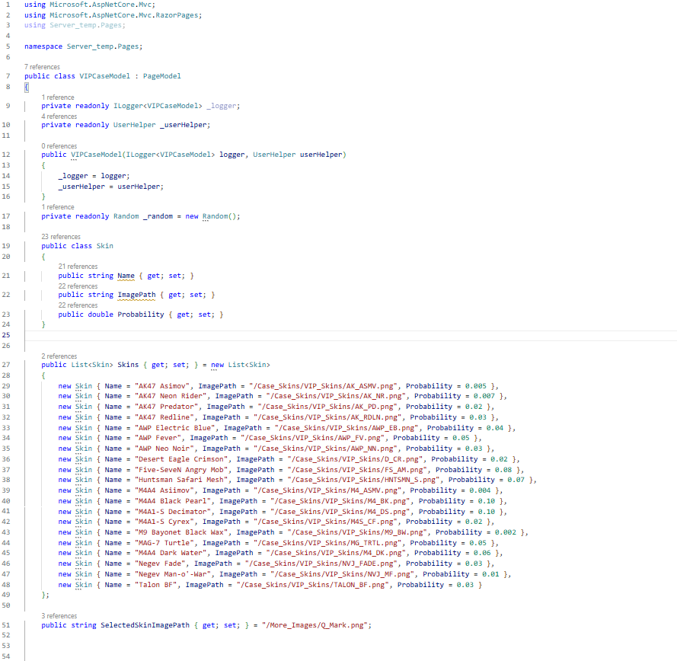

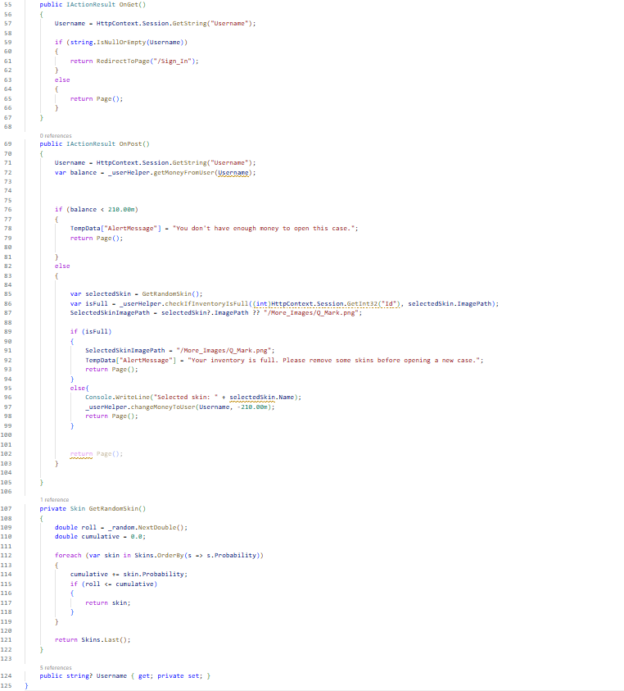

דוגמה בפועל של פתיחת תיבה

* *כל ההדגמות כעט יבוצעו על התיבה FadeCase.cshtml שעולה 80$.*
* *ראשית ממשתמש חדש ללא כסף לחלוטין ננסה לפתוח תיבה למרות שאין לנו מספיק כסף על אותו משתמש:*

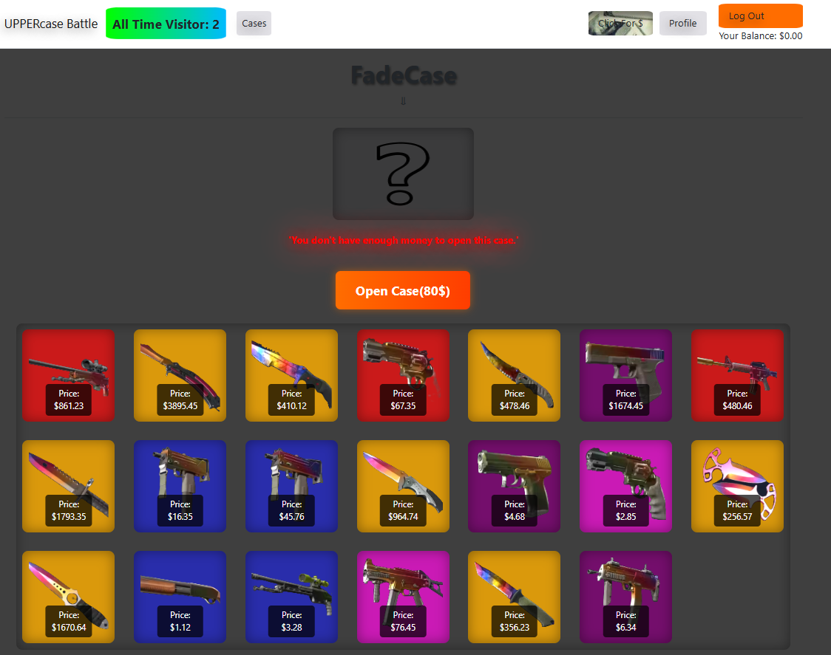

שגיאה: אין מספיק כסף ולכן הקנייה נדחתה

* *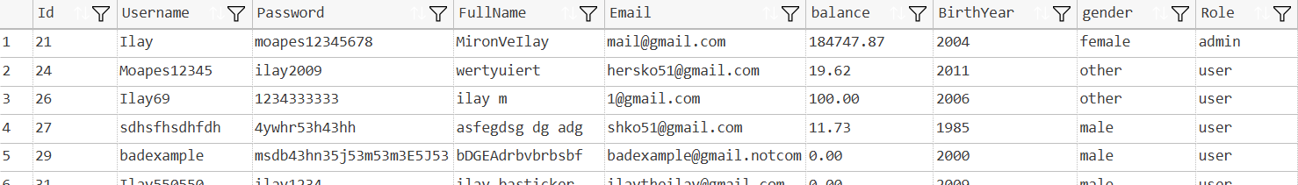עכשיו ניכנס ממשתמש בעל הרבה כסף(מנהל) ונפתח תיבה עם מספיק כסף ונראה מה יקרה ב-SQL כלומר במחסן השחקן ובכספו, הנה כספו של המנהל לפני + המחסן פריטים שלו:*

**

כל המחסן ריק – במקום פריטים כתוב ריק\empty

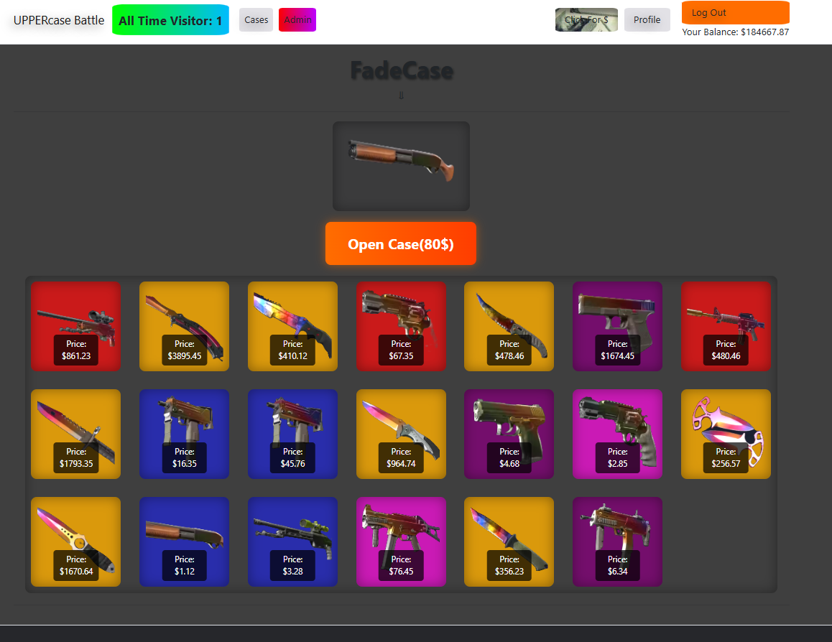

מכיוון שאנחנו על משתמש המנהל - - נפתחה לנו האפשרות להיכנס לדף מנהל

התמונה השתנתה לפריט שקיבלנו מהתיבה

הכסף ירד ב-80 ע"פ אם נסתכל על הטבלת SQL לפני

* *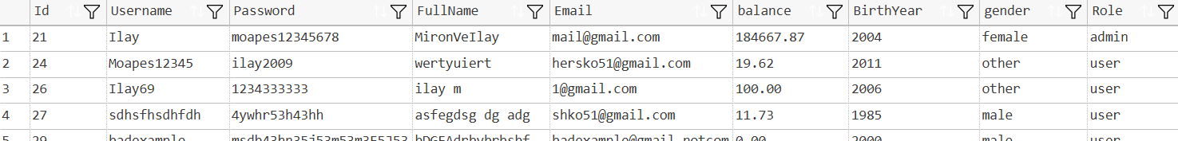נתבונן בשינוי שחל בשני הטבלאות:*

**

* *כרגע למשתמש 50 פריטים במחסן על משתמש המנהל , כלומר מחסן מלא – ואז ננסה לקנות תיבה למרות זאת אך ראשית נבדוק את המחסן של השחקן ע"פ ה-ID שלו בטבלה User_Skins (ID - 21):*

**

*כל התאים עד האחרון מלאים בפריטים ע"פ ה-URL שלהם*

* *ננסה עכשיו לפתוח תיבה ונבדוק שהאתר חוסם אותנו מלפתוח תיבה עם מחסן פריטים מלא:*

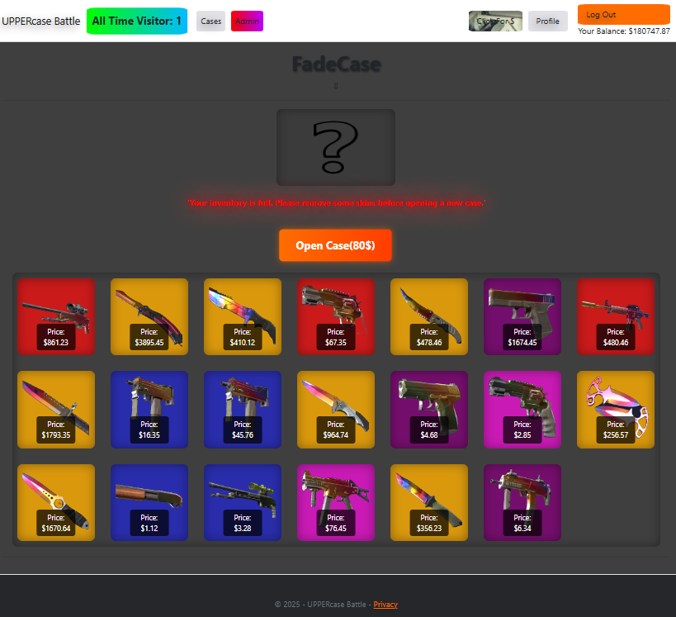

שגיאה :המחסן מלא ולכן הפתיחת תיבה נדחתה

דף הפרופיל–Profile.cshtml/.cs

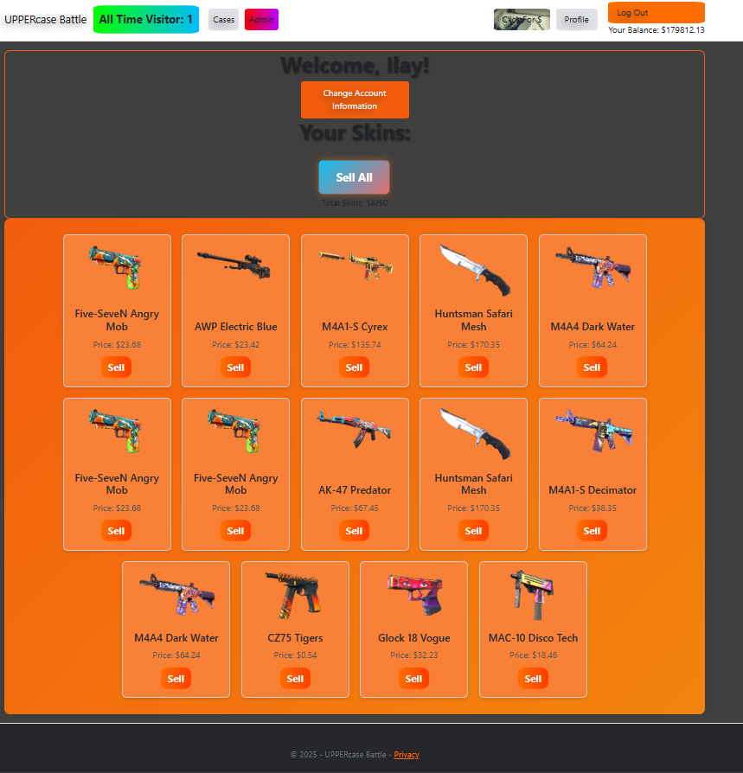

כפתור למכירת כל הפריטים של המשתמש

כל פריט בפרופיל מוצג עם מחיר ושם וכפתור למחירותו

כמות הפריטים שיש למשתמש מתוך המחסן (עד ל-50)

Change_Info.cshtml

רשימה של כל הפריטים שיש למשתמש

הסבר

* *דף זה מאפשר למשתמש לראות מספר דברים כמו:*
  + *הודעת שלום למשתמש ע"פ ה-Username בראש הדף.*
  + *לראות את כל הפריטים השוכנים על המשתמש*
  + *כמה עוד פריטים ניתן לרכוש(מגבלת האכסון של פריטים עד 50)*
  + *למכור פריט כיחיד – בעצם להמיר אותו לכסף שיעבור למשתמש(לכל פריט יש עלות משלו) זה מתבצע מכפתור ה-Sell הנמצא על כל "כרטיסיית" פריט*
  + *כל כרטיסיית פריט מציגה את שם הפריט, כיצד הוא נראה ושמו*
  + *כפתור Sell All מוכר את כל הפריטים שיש למשתמש לכסף ללא צורך ללחוץ על כל פריט בנפרד*
  + *הכפתור Change Account Information מוביל את המשתמש לדף בו ניתן לשנות נתוני משתמש כמו – שם משתמש , סיסמא , אימייל, מין וכו.. – הדף נקרא Change_Info.cshtml*

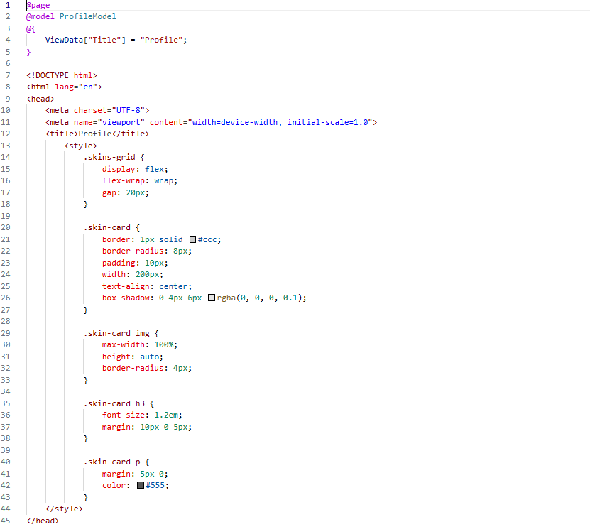Profile.cshtml – צד הלקוח

יצירת עיצוב ייחודי כדי לבנות רשימה מסודרת של הפריטים בעזרת כרטיסיות ונתינת אפשרות של הרשימת כרטיסים להרחבה בצורה דינמית ונוחה לעין

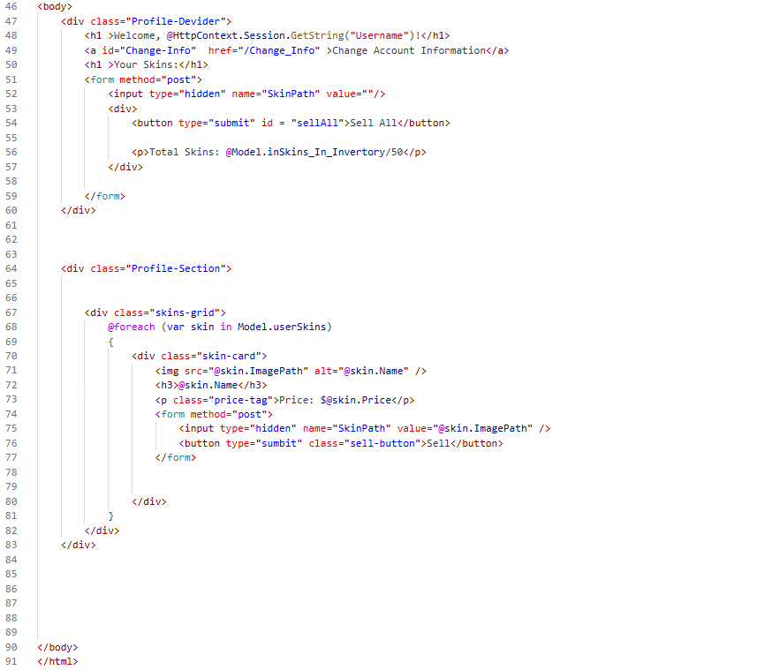

לולאה שבונה את הרשימה המסודרת של פריטי המשתמש ע"פ הרשימה מצד השרת

יצירת הכפתור להיכנס לשנות פרטי משתמש , ייצוג מספר הפריטים – לקיחת משתנה מצד השרת וכפתור מחירת כל הפריטים בואת אחת

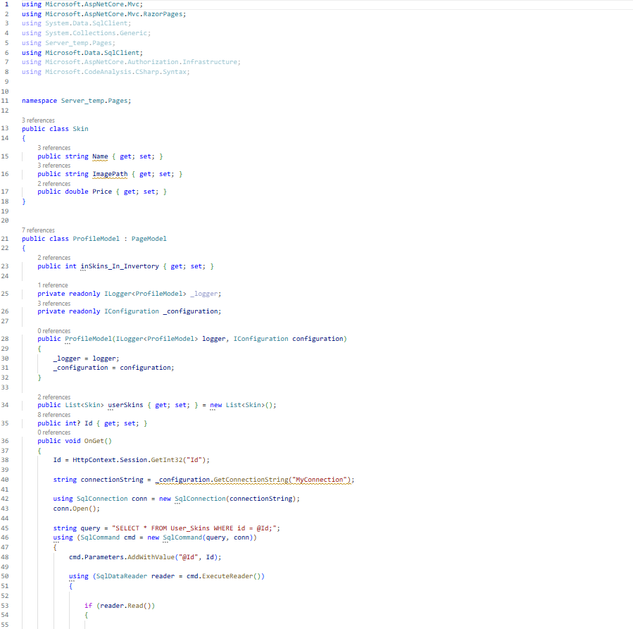Profile.cshtml.cs – צד השרת

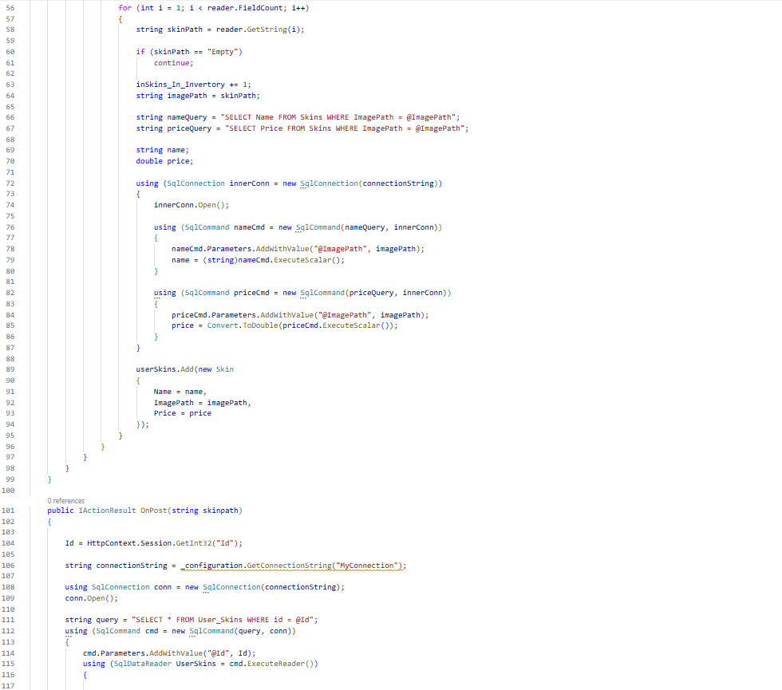

הלולאה העוברת על טבלת הפריטים – בשורה של אותו משתמש ע"פ ה-ID שלו ובכך בונה רשימה בעלת סקינים עם התכונות (כדי שהפריט יהיה בתוך הרשימה אסור לאותו תא ליהיות ריק - empty

של מכיר, תמונת URL ומחיר\ערך

הוספת מבנה נתונים של משתמש לתוך רשימת המשתמשים ע"פ טבלת ה-SQL

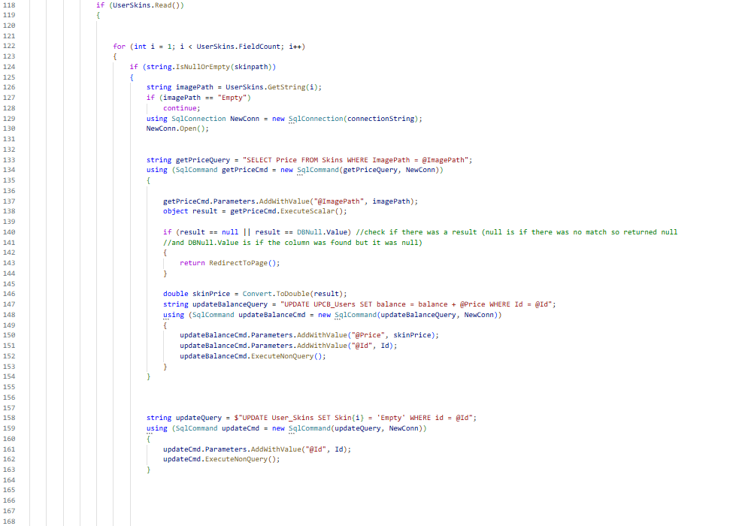

כאשר אחד מכפתורי המחירה נלחצו – תתחיל לולאה על גבי כל הפריטים של אותו משתמש ע"פ session

במידה ומדובר בכפתור מחירת כל הפריטים – בלולאה יעברו על כל פריט שאינו ריק, יקלטו את המחיר שלו בעזרת קישור של התמונת URL למחיר בטבלת הפריטים הקיימים – Skins, כל פריט יימחק מהמשתמש ויימכר למשתמש

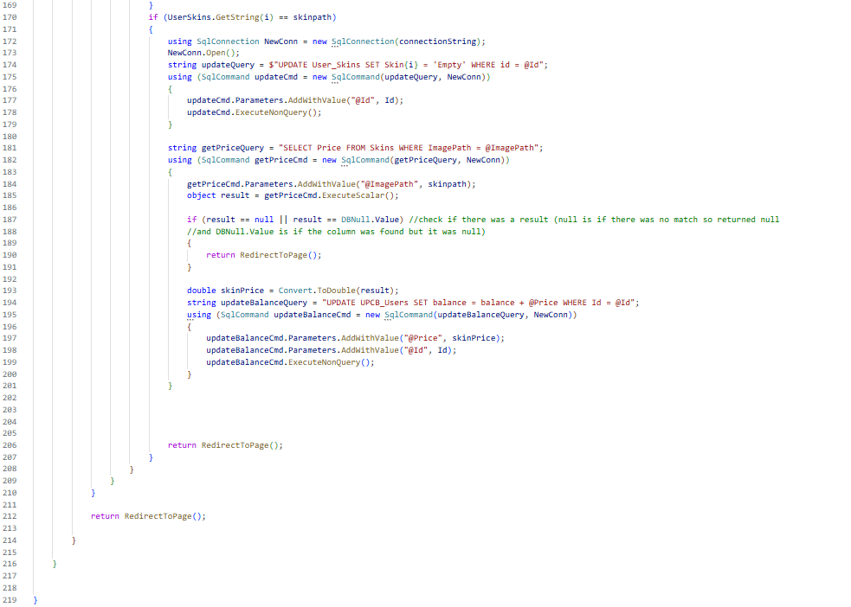

במידה ומדובר בפריט ספציפי בכך שהפונקציה כן קלטה URL של תמונת פריט ספציפית , הלולאה תעבור על כל הפריטים של המשתמש עד שלא תמצא את זה שאמור להימכר – כאשר הלולאה תראה כי הURL שנקלט שווה ל-URL של התמונה הנוכחית – מחירת הפריט תתבצע באופן זהה למקרה הראשון

דוגמה בפועל של מכירת פריטים

* *ראשית נתבונן בטבלת ה-SQL של הפריטים של המשתמש מנהל (ID - 21)* 
  + *נאזכר כי הטבלה נקראת User_Skins והיא מציגה את הפריטים שלכל משתמש יש ע"פ תמונת ה-URL של תמונת הפריט – במידה ואין פריט באותו תא – יהיה כתוב "empty":*

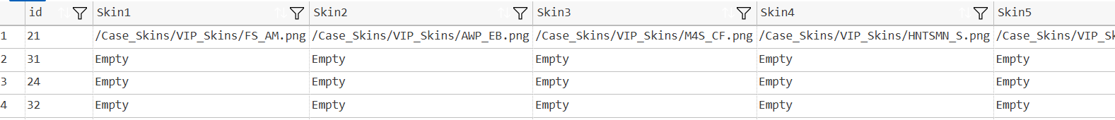

* *התמונה בעמוד שעבר מציגה את כל הפריטים שיש למשתמש ועכשיו ננסה למכור את הפריט הכי ראשון – "* */Case_Skins/VIP_Skins/FS_AM.png":*

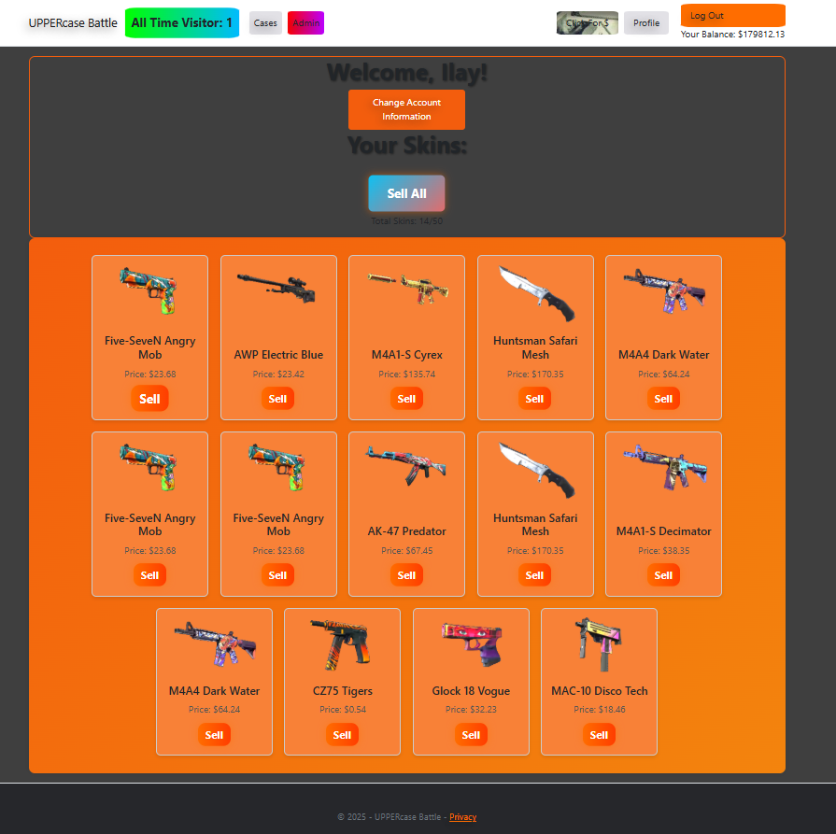

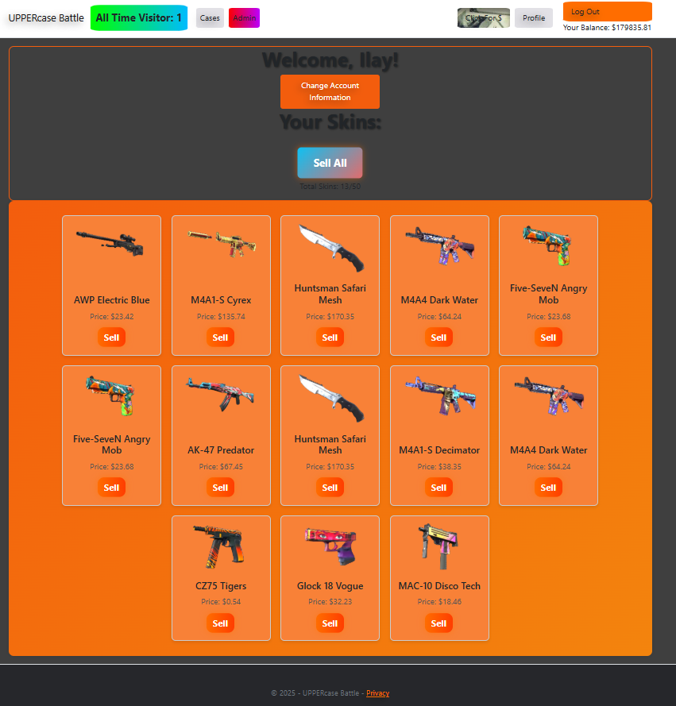

הפריט שמכרנו נמחק מהמחסן שלנו(הראשון)

כמות הכסף עלתה ע"פ המכיר של הפריט

* *כדי לאמת את השינוי נתבונן בטבלת הפריטים של המשתמש :*
* *עכשיו נדגים שהכפתור Sell All עובד בכך שנלחץ עליו ונתבונן בשינויים:*
* 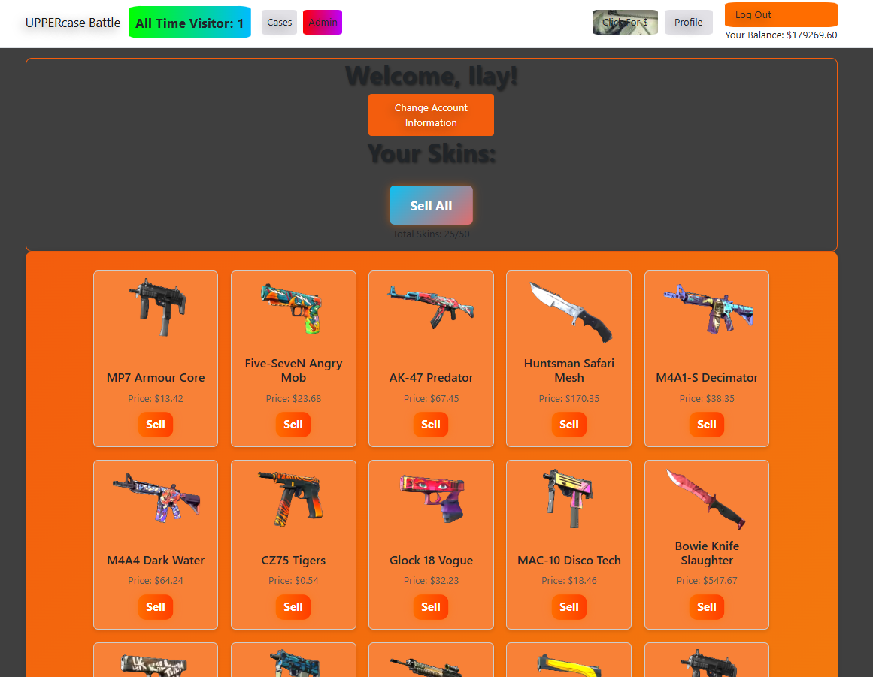

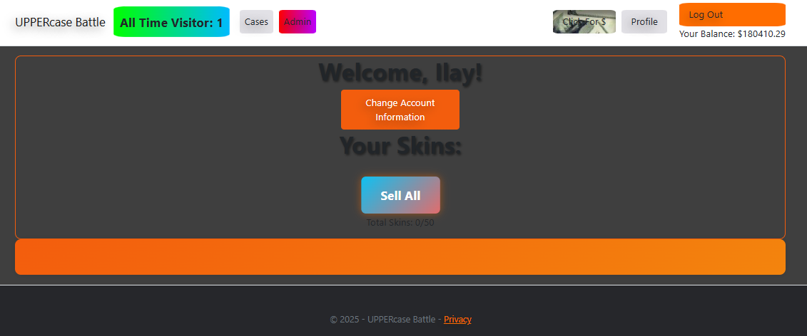

כל הפריטים הומרו לכסף

לא נשאר לנו פריטים כלל

* *שוב נתבונן בשינוי שחל בטבלת ה-User_Skins כלומר במחסן הפריטים של המשתמש בצד השרת:*

**

* *ע"פ התמונה ניתן לראות כי המחסן התרוקן מכל הפריטים ועכשיו הכל מסומן כ-empty*

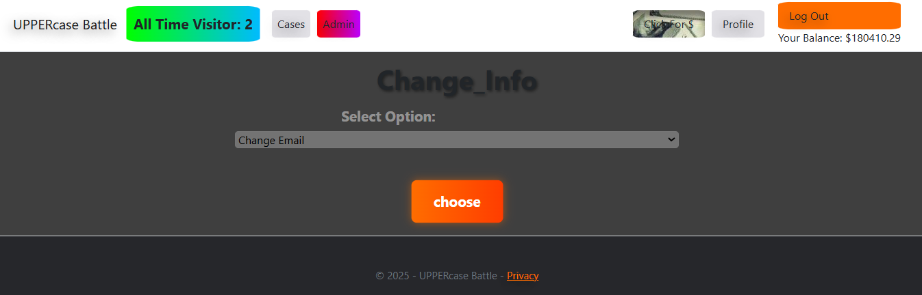דף שינוי פרטי המשתמש–Change_Info.cshtml/.cs

מכאן בוחרים איזה נתון לשנות

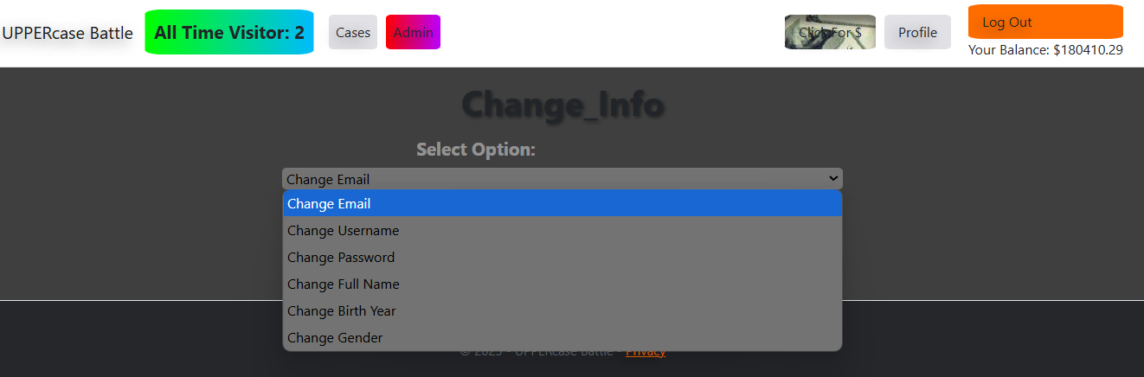

תווח הנתונים שהמשתמש יכול לשנות

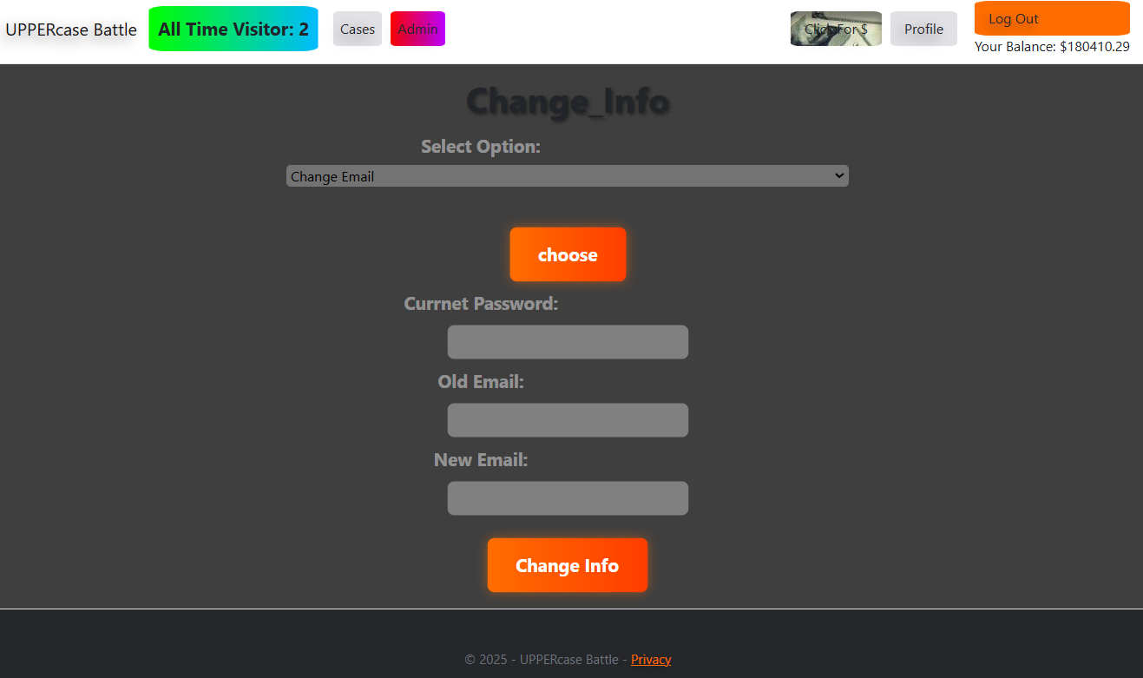

במידה וכל המידע שאוזן תקין(סיסמא נכונה, אימייל נוכחי נכון ואימייל חדש שלא משומש בשום מקום) הנתונים יישתנו

נפתח פורם מילוי נתונים – כולל אימות בעזרת הסיסמא הנוכחית, אמייל ישן וחדש שנרצה להפוך לאימייל החדש על המשתמש

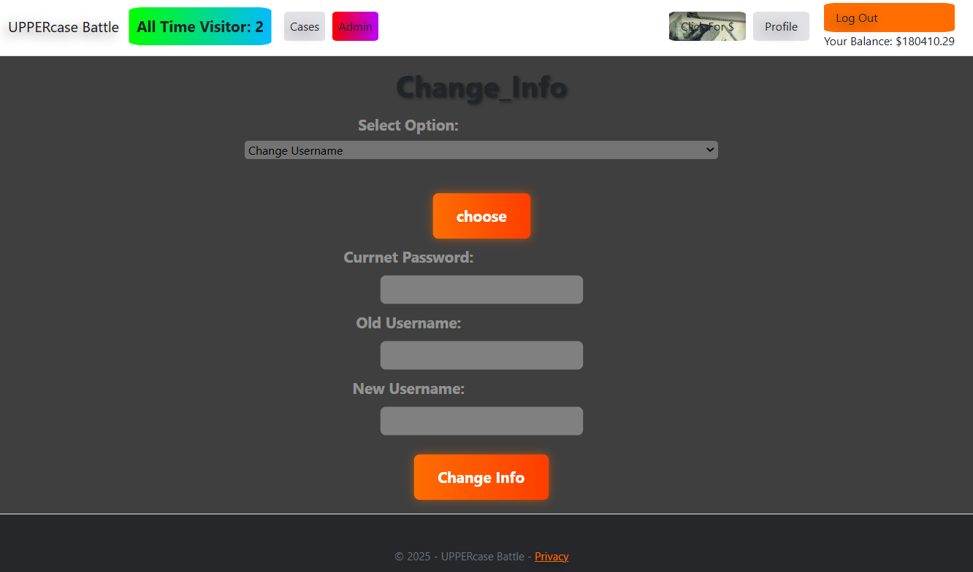

בדומה לשינוי האימייל – ניתן לשנות גם שם משתמש

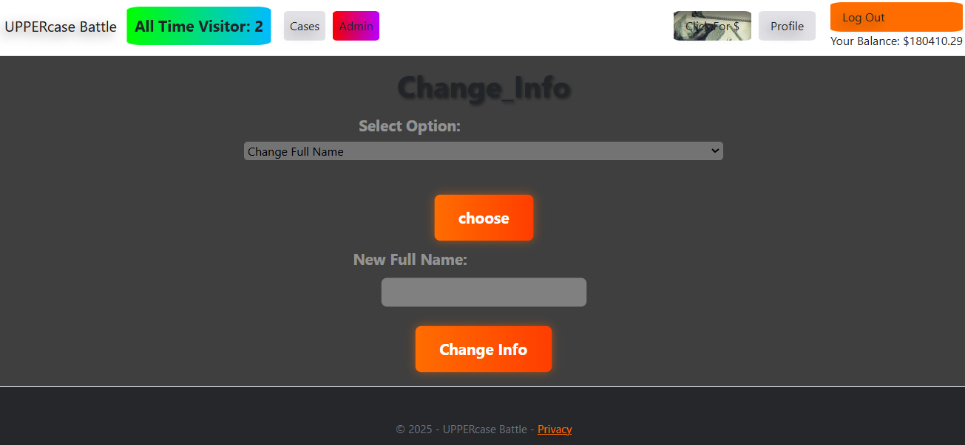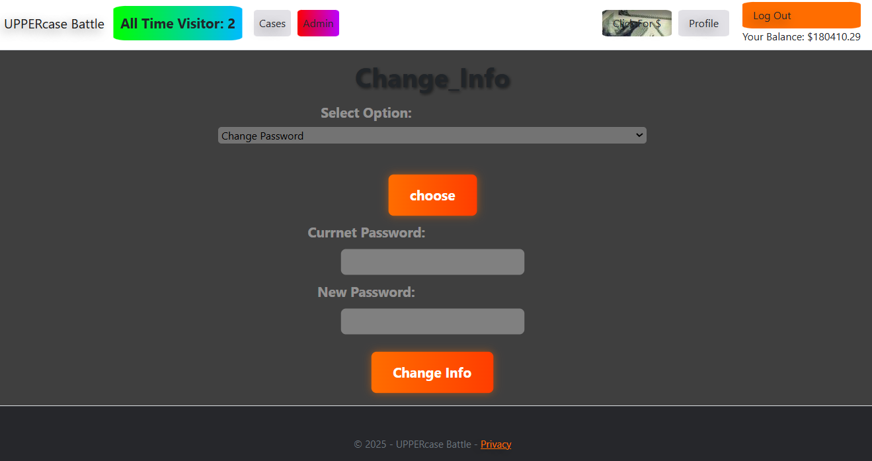

כך נראת הגדרת סיסמא

שינוי שם מלא (לא צורך אימות ע"י סיסמא

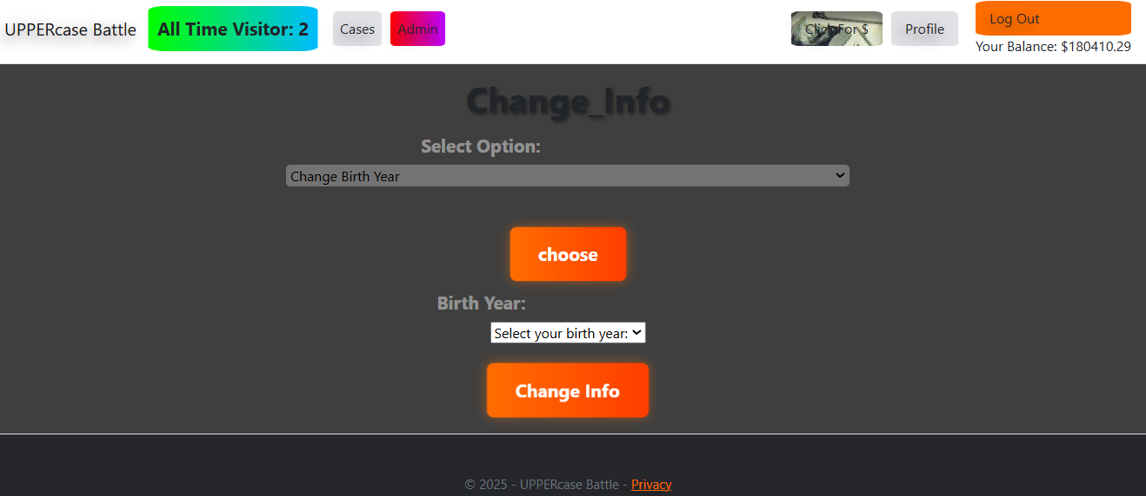

וכך גם את הגיל של המשתמש

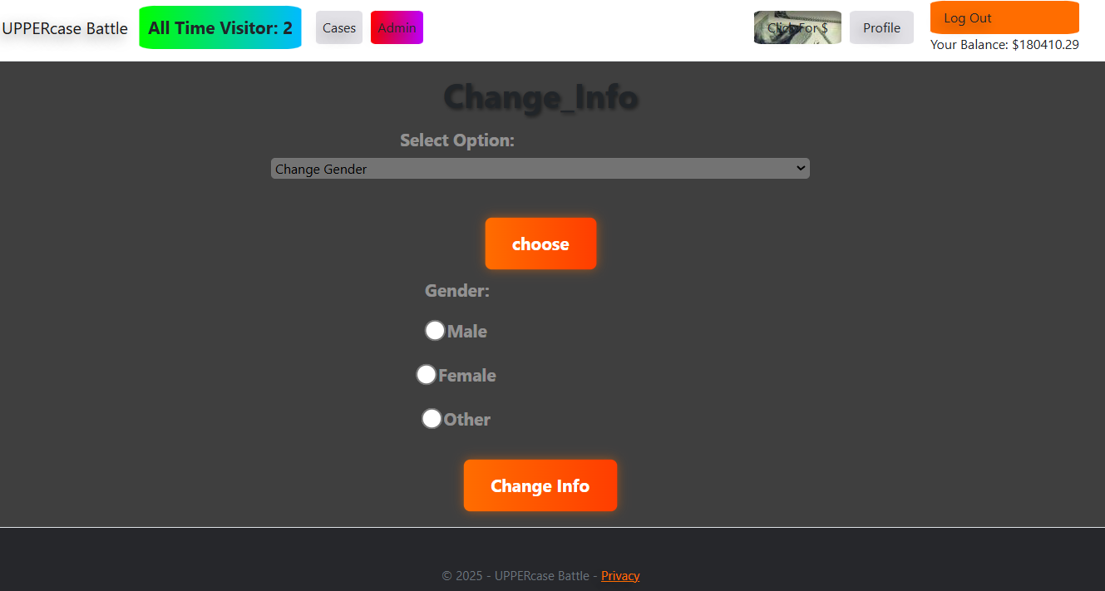

וגם מגדר

הסבר

* *דף זה מאפשר למשתמש להחליף נתונים כמו סיסמא, משתמש, מגדר , גיל וכל דבר אחר שנכלל בטבלת המשתמשים ונגיש לשליטה ע"י המשתמש*
  + *ישנו אימות לסיסמא,שם משתמש ואימייל – הנתונים הרגישים ביותר המחייבים אימות בעזרת סיסמא כדי לשנות את אחד משלושת נתונים אלו.*

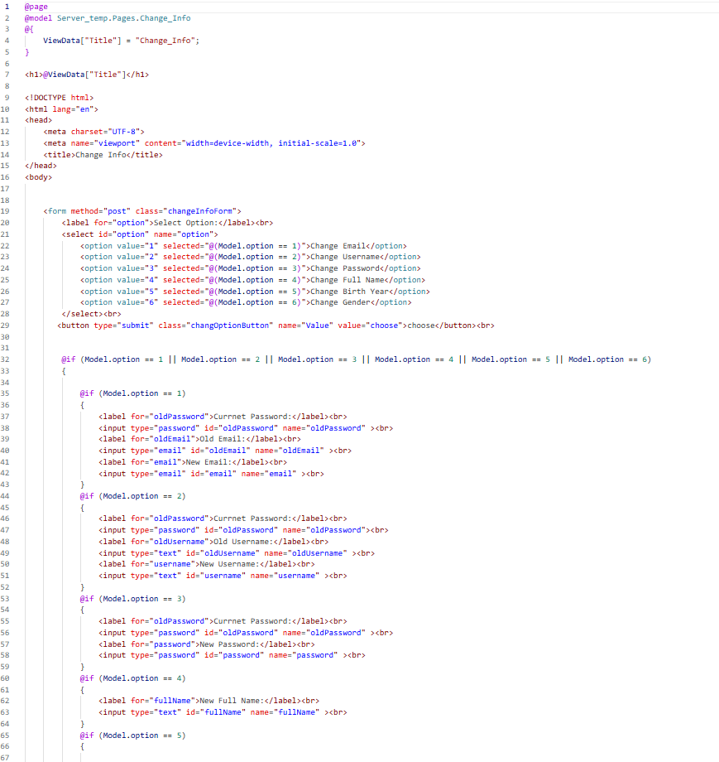Change_Info.cshtml – צד הלקוח

שדה בחירה – איזה נתון לשנות, כל בחירה מזוהה ע"י מספר

ע"פ הבחירה בשדה הראשון – ייפתח תופס הקלדת נתונים בהתאם לבחירה

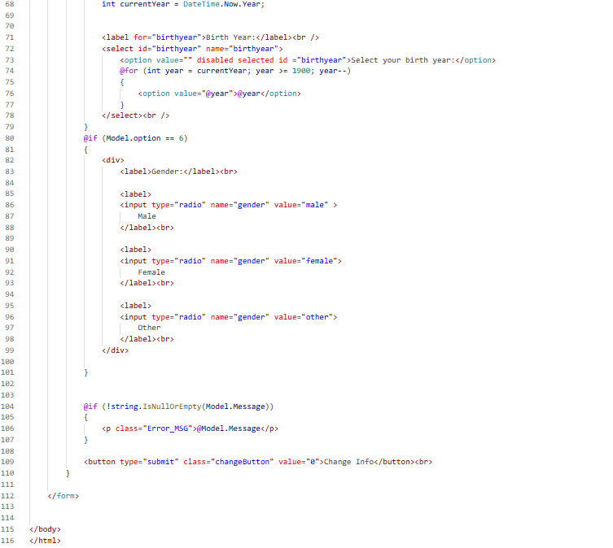

המשך לעמוד שעבר

הדבקת הודעת השגיעה בתחתית התופס בהתאם למה שקורה בצד השרת

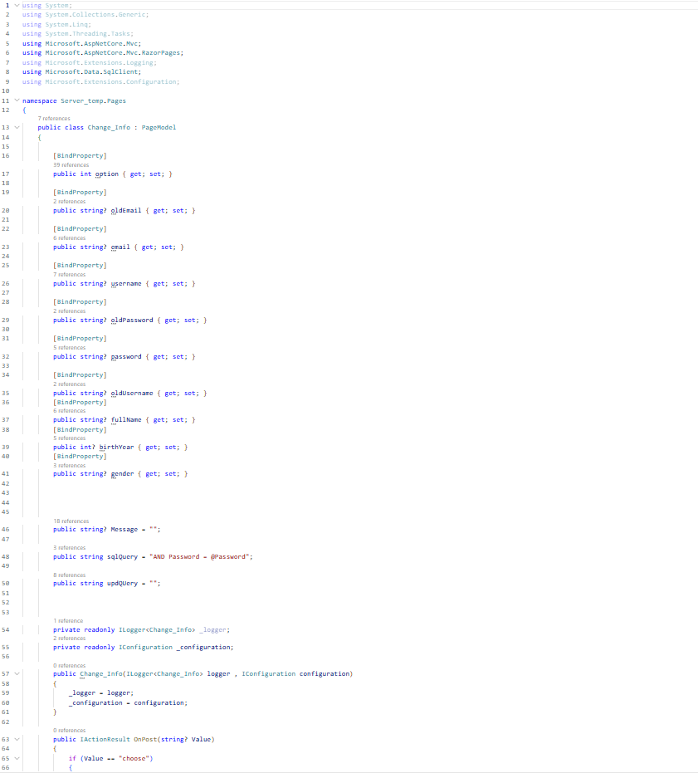Change_Info.cshtml.cs – צד השרת

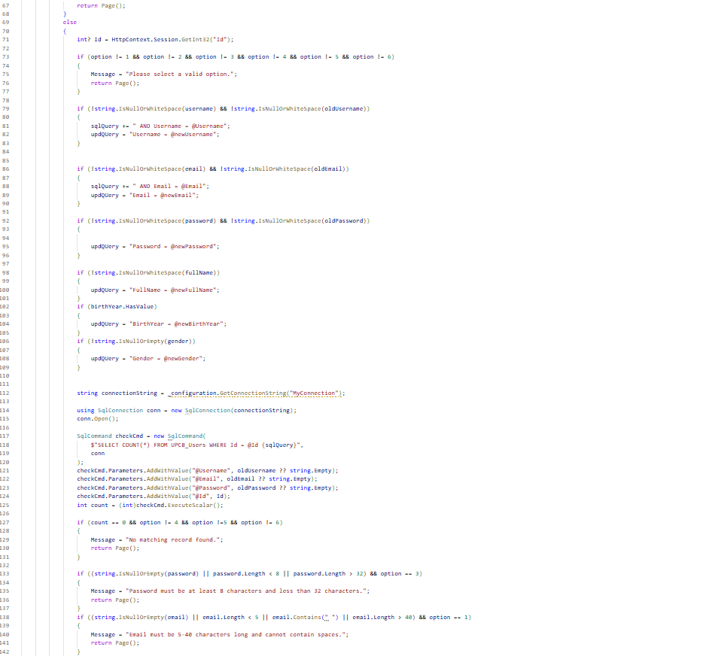

בדיקת תקינות הקלט מהמשתמש בהתאם לבחירה של איזה פרט משתמש לשנות ובניית הודעת שגיאה בהתאם – פה מדובר בשגיאות הקלדת מידע שלא תואם את הטבלת נתוני משתמשים

בדיקת תקינות הקלט מהמשתמש בהתאם לבחירה של איזה פרט משתמש לשנות ובניית הודעת שגיאה בהתאם – פה מדובר בשגיאות כתיב

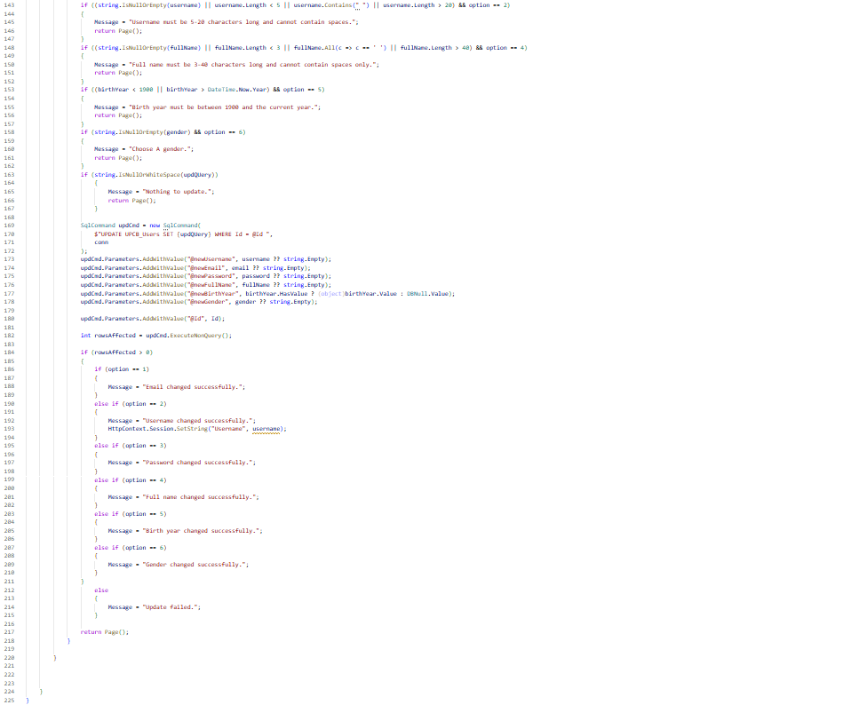

במידה והנתון שונה בהתאם והטבלת נתונים השתנתה – לשלוח הודעה בהתאם לצד הלקוח – או להפך

דוגמה בפועל של שינוי נתוני משתמש

* *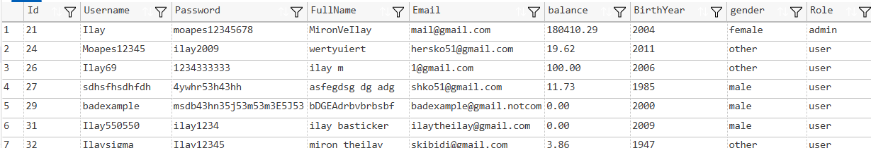בחלק זה נדגים שינוי של שם משתמש, על משתמש המנהל, ראשית נתבונן בטבלת המשתמשים – UPCB_Users:*
* *הנתונים הנכונים שנרצה למלא הם:*
  + *סיסמא – moapes12345678*
  + *שם משתמש עכשוי – Ilay*
  + *שם משתמש חדש שנרצה להגדיר – New_Ilay*
* *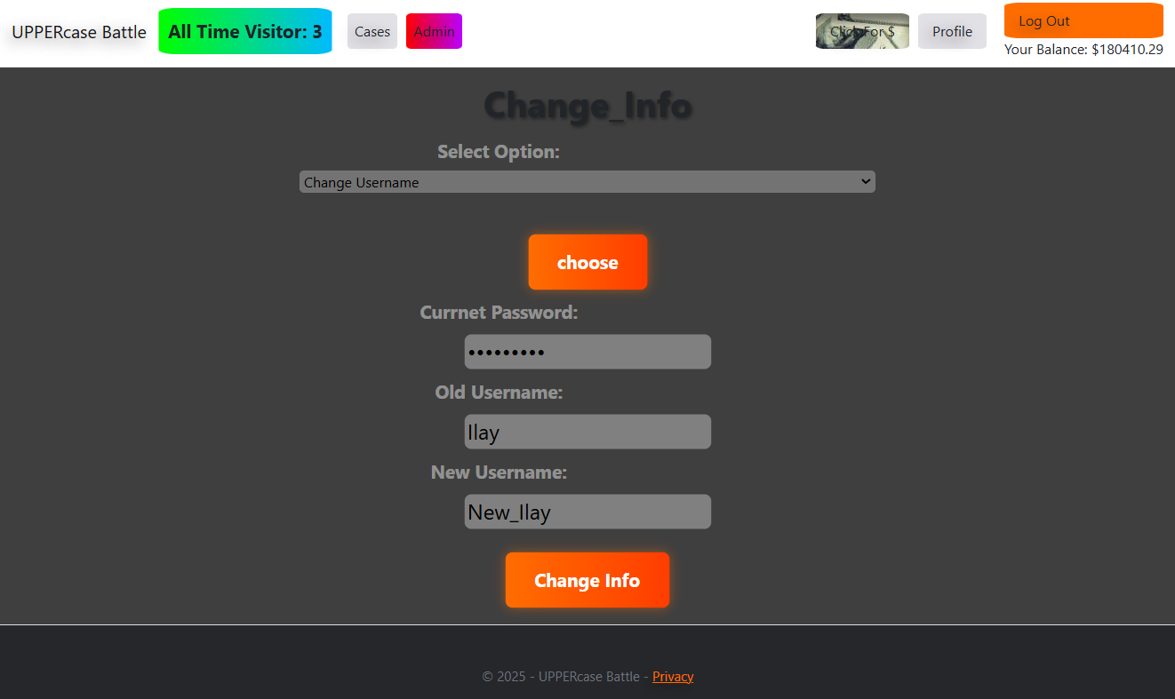ראשית נקליד סיסמא שגוייה ונבדוק מה יקרה – moapes123:*

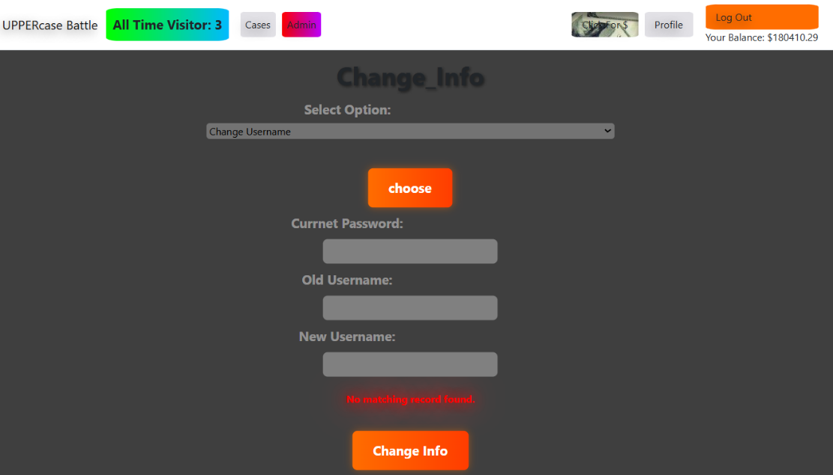

שגיאה: מכיוון שלמשתמש אין סיסמא כזו, הבקשה לשנות נתון נדחתה

* *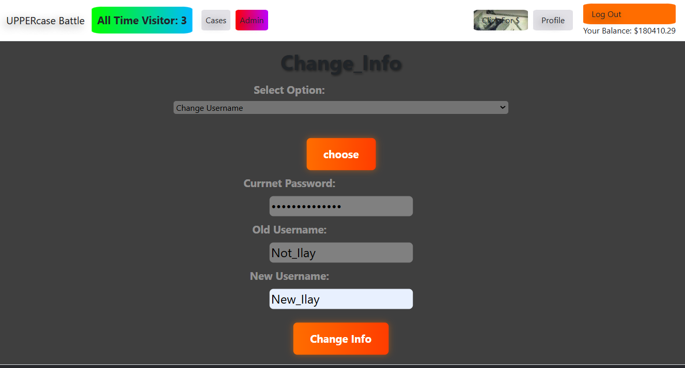בנוסף לכך ננסה להקליד שם משתמש עכשוי של המשתמש שגוי:*

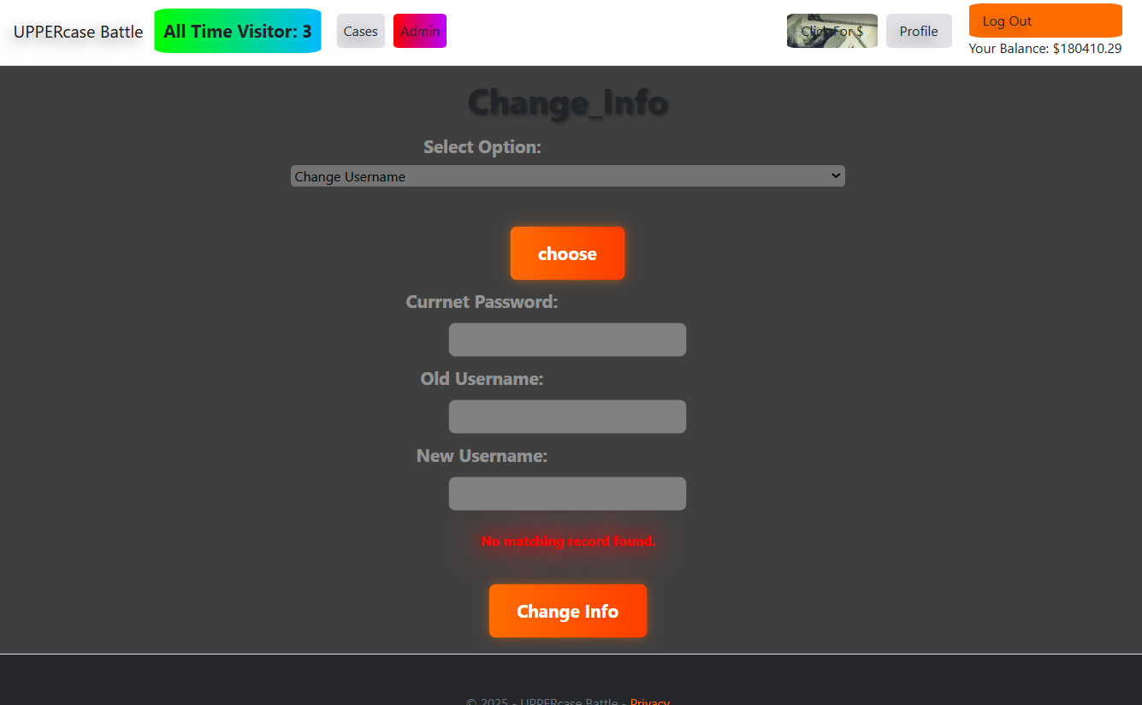

שגיאה: מכיוון ששם המשתמש הנוכחי שגוי לא ניתן לשנות נתונים – הבקשה נדחתה

* *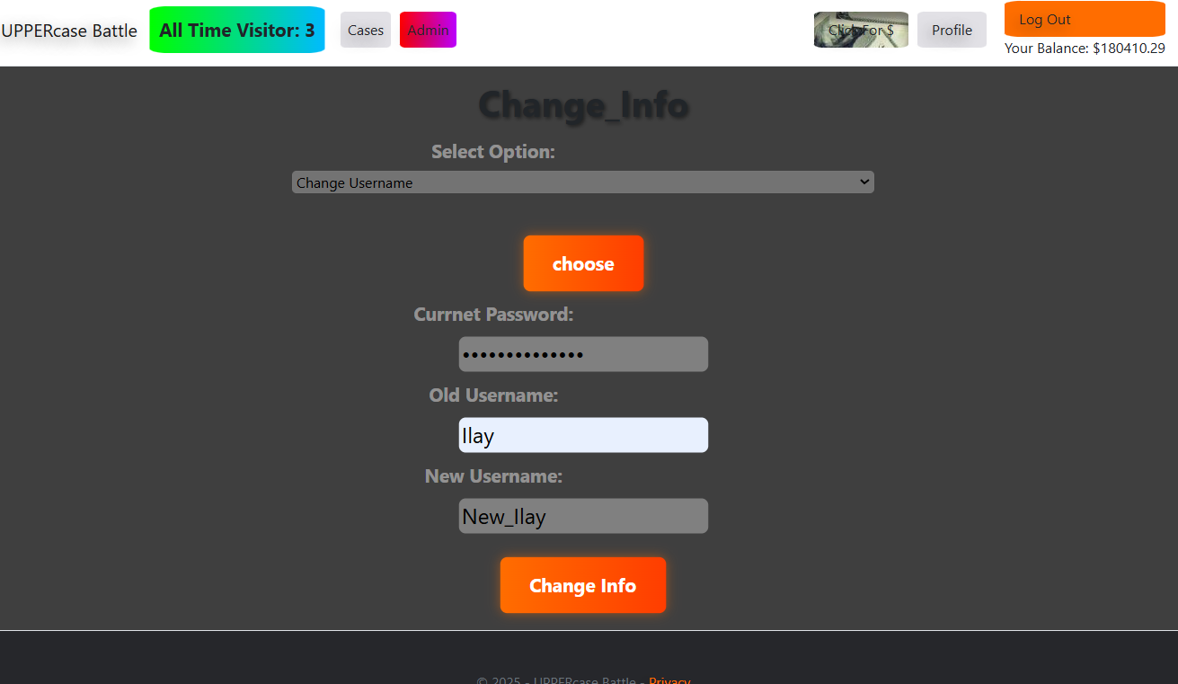ולבסוף נמלא נתונים תקינים ונתובנן בתוצאות:*

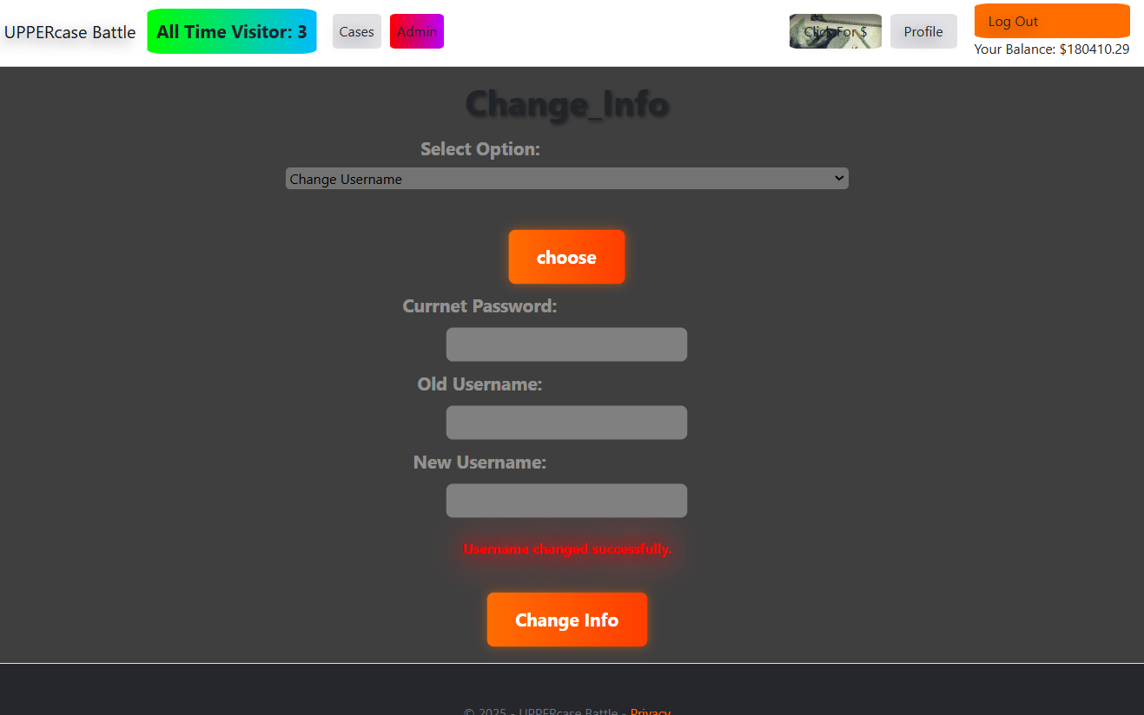

הודעה זו מעידה על כך שהשם משתמש שונה בהצלחה למה שהקלדנו (Not_Ilay)

* *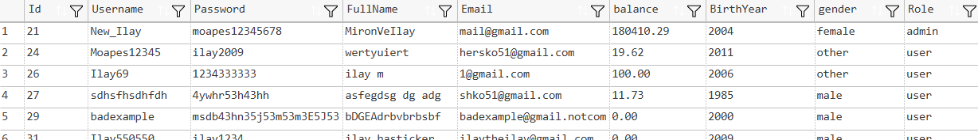לבסוף נתבונן בטבלת המשתמשים המעודכנת ונבדוק את השינויים:*
* *ע"פ הטבלה רואים כי הנתון – שם המשתמש שונה בהצלחה ל- New_Ilay מ-Ilay.*

דף מנהל\ שאילתות–Admin.cshtml/.cs

* *כדי שהדף יפתח ב-Header עבורנו צריך ליהיות מחובר ממשתמש מנהל ע"פ ה-session, בכך שבעת כניסה לאתר דרך משתמש התפקיד של המשתמש נכנס יחד עם הנתוני session.*

**

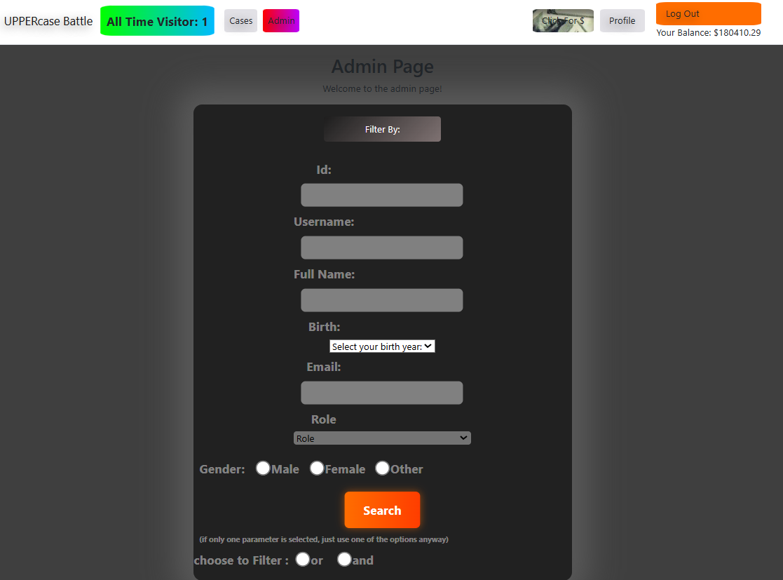

עיצוב השאילתה כלומר האם השאילתה תבדוק ע"פ כל הנתונים או שמספיק רק אחד מהם כדי שהמשתמש יווסף לרשימה

מילוי שאילתה באיזה וכמה נתונים שרוצים

כפתור זה מפעיל את השאילתה ונפעל הסינון עבור טבלת המשתמשים

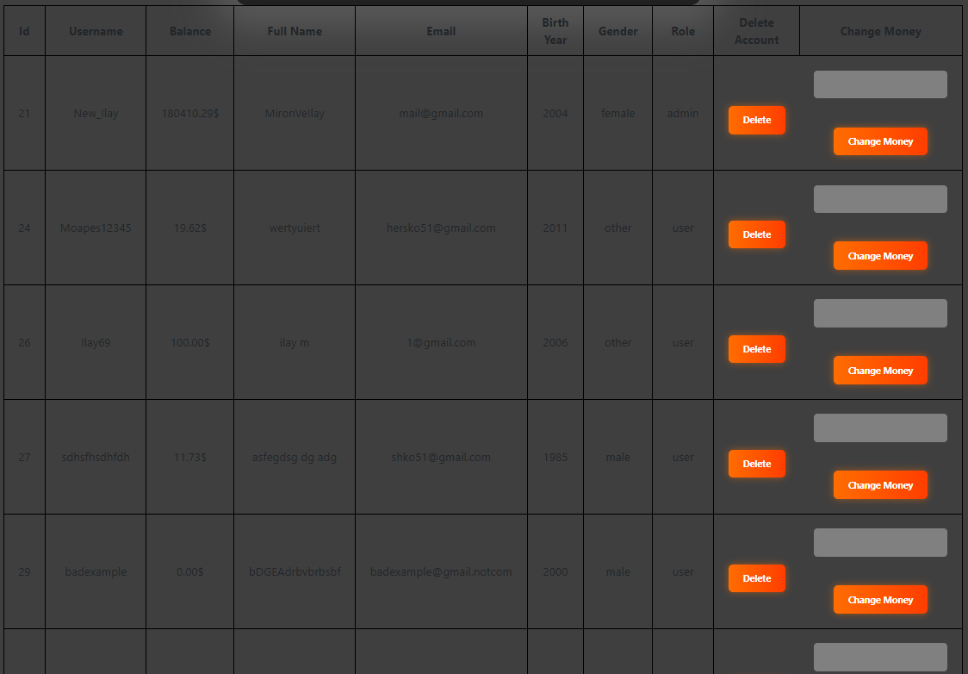

מחיקת אותו משתמש מהטבלת משתמשים

שדה שינוי כסף למשתמש

רשימת המשתמשים ע"פ השאילתה – בברירת מחדל השאילתה היא where 1=1 כלומר כל המשתמשים

הסבר

* *דף זה של המנהל אחראי למניפולציה של המשתמשים – כלומר המנהל יכול למחוק משתמשים ולבצע מניפולציות על כספם, וגם יכול לחפש משתמשים ע"פ שאילתות כרצונו – שאילתות אלו כוללות שני סוגים:*
  + *שאילתות פשוטות – שאילתות שכוללות שדה אחד, לדוגמה: רק לפי שם משתמש – דוגמה לשאילתה פשוטה: SELECT * FROM UPCB_Users where Username = ""Miron""*
  + *שאילתות מורכבות – שאילתה הכוללת שניים או יותר שדות, לדוגמה: היכן שם משתמש = X וסיסמא = Y או : היכן גיל = 21 או ש מין = זכר.*

## Admin.cshtml – צד הלקוח

טופס מילוי פרמטרים לשאליתות ונתונים כדי שצד השרת ייקח את כל הקלט ויבנה מכך שאילתה לחיפוש המשתמשים

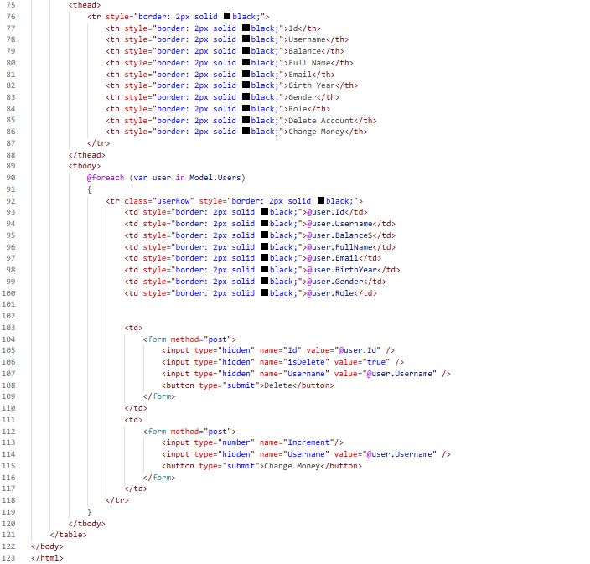

נתונים של כל משתמש מהרשימה

כפתורי מחיקת משתמש ומניפולציית כסף המשתמש

לאחר שהשאילתה נבנת – ע"פ השאילתה מתעדכנת רשימת משתמשים הנבנת ע"פ השאילתה שנקלטה מהמנהל. ולאחר מכן בצד הלקוח ישנה לולאה המוסיפה שורות על בסיס HTML יחד עם נתונים של המשתמש וכפתורים למניפולציית כל משתמש

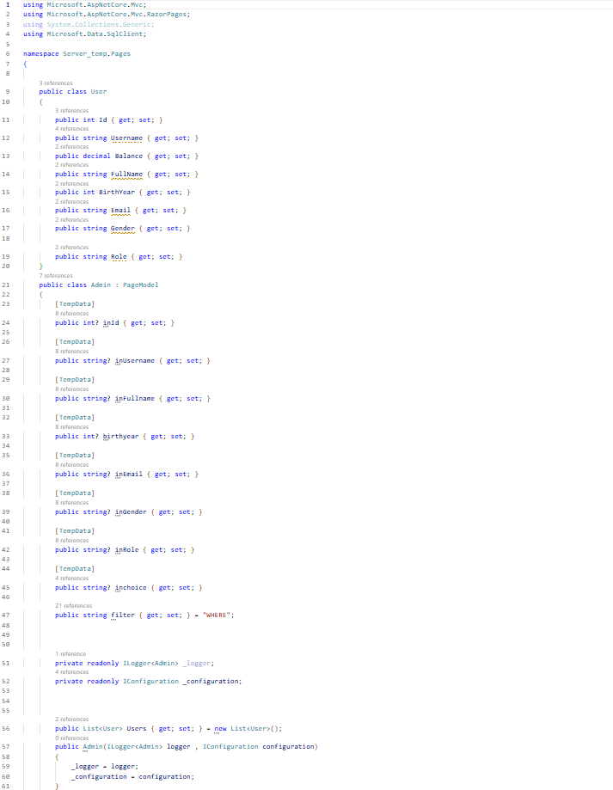Admin.cshtml.cs – צד השרת

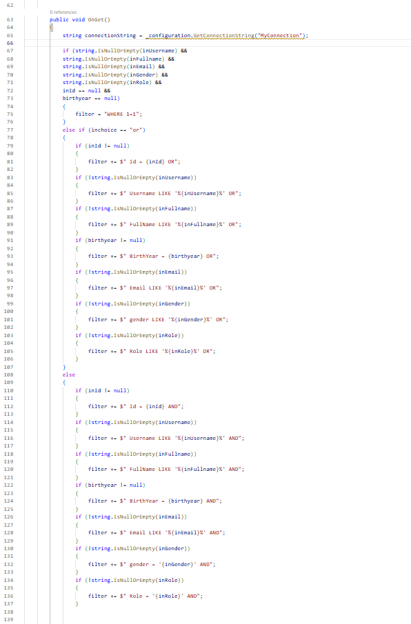

הרכבת השאילתה ע"פ הנתונים שנקלטו טרם לכך מהמנהל ,במידה והמנהל לא כתב דבר בשאילתות בדף – כל המשתמשים יהיו בשאילתה

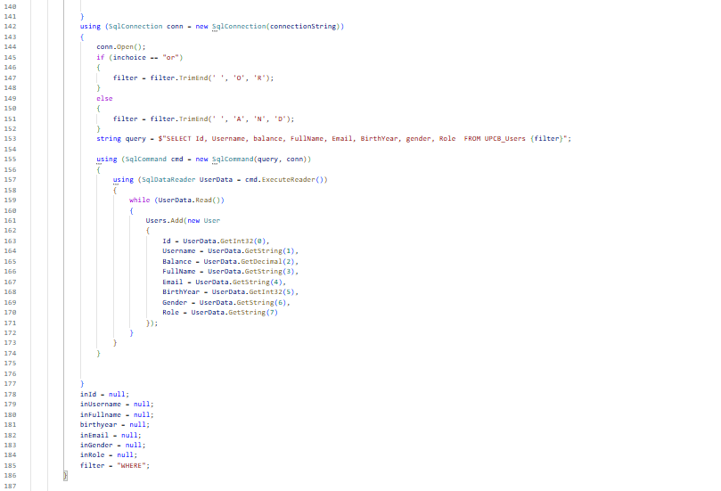

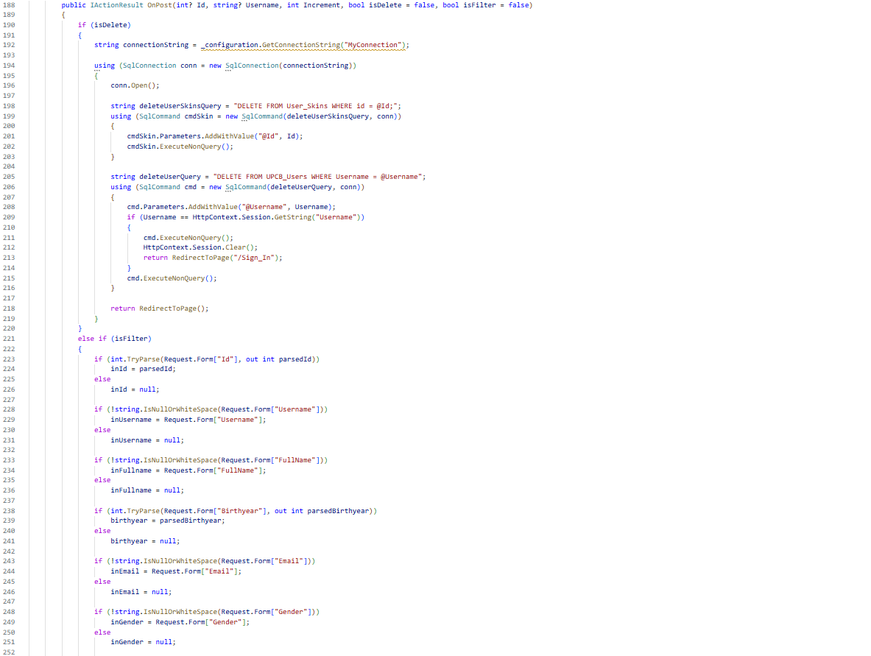

פעולת מחיקת המשתמש במידה וכפתור המחיקה של אחד המשתמשים נלחץ – המחיקה תתבצעה ע"פ נתוני המשתמש שהגיעו מאותו משתמש ברשימה היכן ששוכן הכפתור

במידה והמנהל לחץ על כפתור הסינון – כל המידע שהוקלד ע"י המנהל בשדות השאילתה – נשמרים במשתנים שכאשר הדף יתעדכן ישר לאחר מכן, השאילתה העדכנית תובנה ע"פ כך ורשימת המשתמשים תשתנה בהתאם

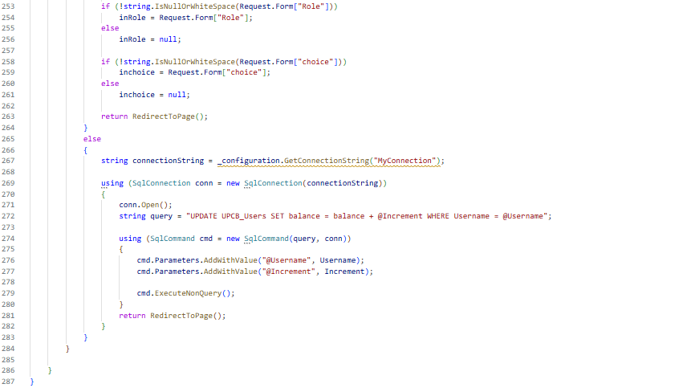

במידה ונלחץ כפתור שלא נועד למחיקה או לשאילתות – האתר משער כי נלחץ כפתור השינוי כסף של משתמש – כך שכאשר מקלידים לדוגמה 20 : זה אומר שמוסיפים למשתמש 20 דולר למשתמש ואם מקלידים 20- קורה הדבר ההפוך – יורד מהמשתמש 20 דולר

דוגמה בפועל של שאילתה פשוטה

* *לכך נכתוב לדוגמה את המילה Ilay בשדה השם משתמש ונראה כיצד תשתנה הרשימת משתמשים בדף המנהל, הנה תמונה לפני:*

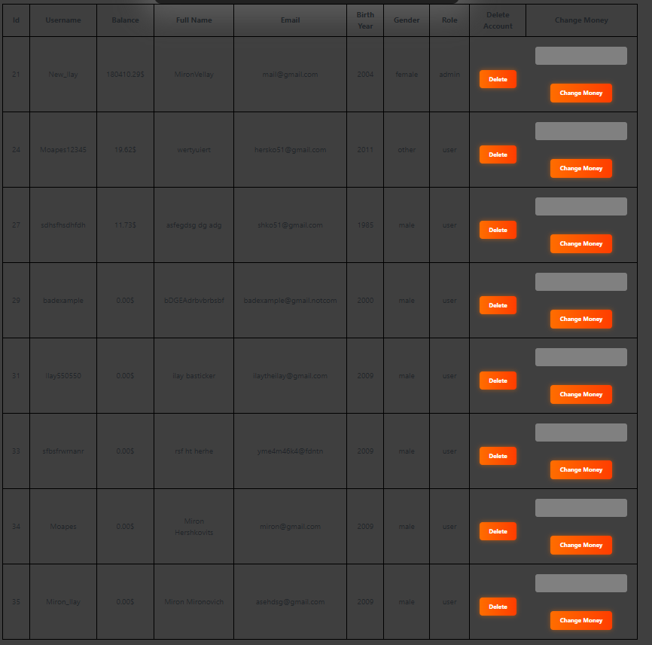

* *נקליד את השם Ilay בשדה ה-Username ונבחר את אחד מסוגי הסינון – תקין אם כל הפרמטרים הנבחרו תקינים או מספיק אחד מהם , לא משנה איזה ע"פ האתר במידה ומדובר בשאילתה פשוטה:*

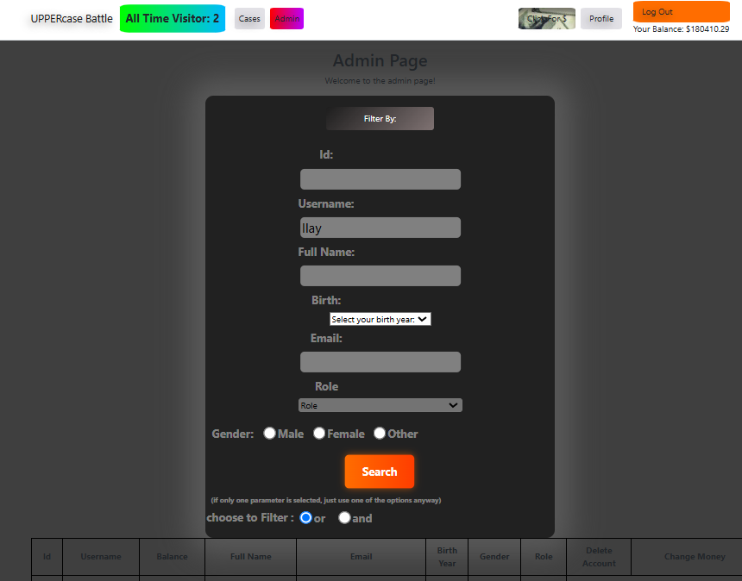

הפעלת הסינון

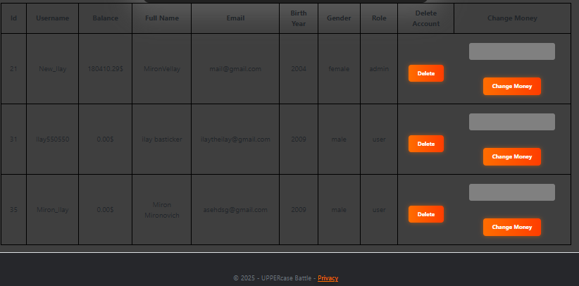

רק המשתמשים עם Ilay כוללים ברשימה החדשה

* *השאילתה שנוצרה בעקבות ההקלדה – SELECT * FROM UPCB_Users where Username like %Ilay%. ובסוף ראינו שהיא עובדת כמו שצריך.*

דוגמה בפועל של שאילתה מורכבת

* *בשאילתה המורכבת נשתמש ב-3 שדות נתונים ונבחר בכך שכל הנתונים חייבים ליהיות תקינים - and כדי להדגים אותה:*
  + *שם משתמש - מכיל Ilay*
  + *מין – female*
  + *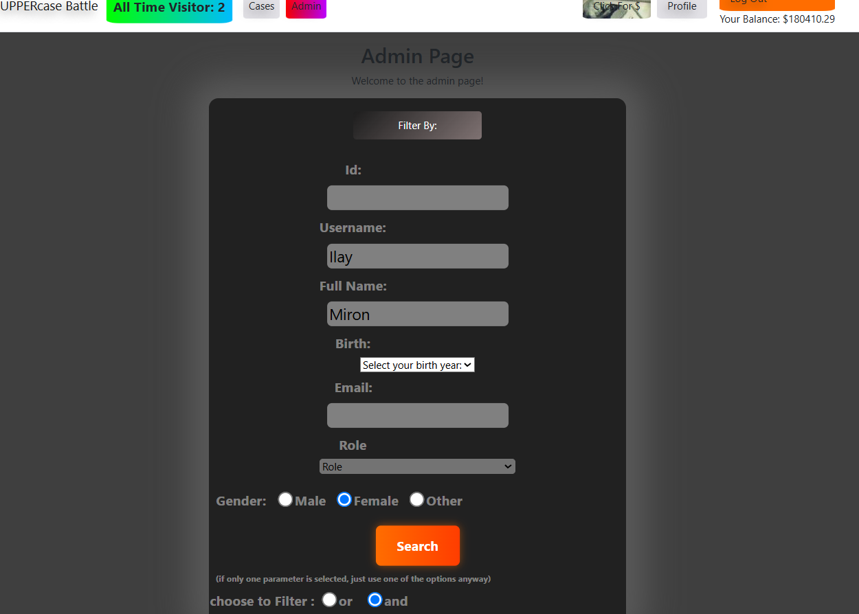שם מלא – מכיל Miron*

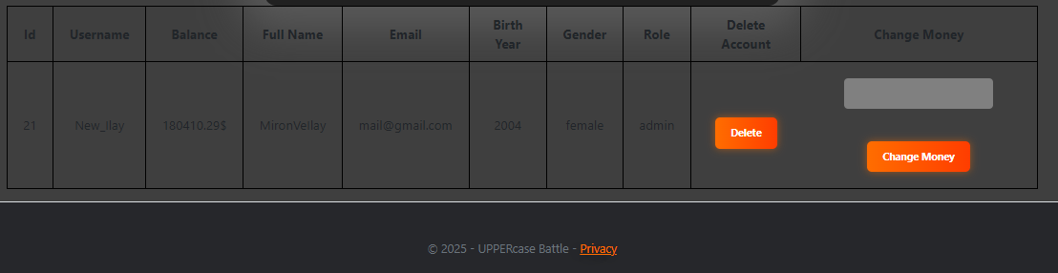

המשתמש היחידי בטבלה העומד בכל התנאים של השאילתה

* *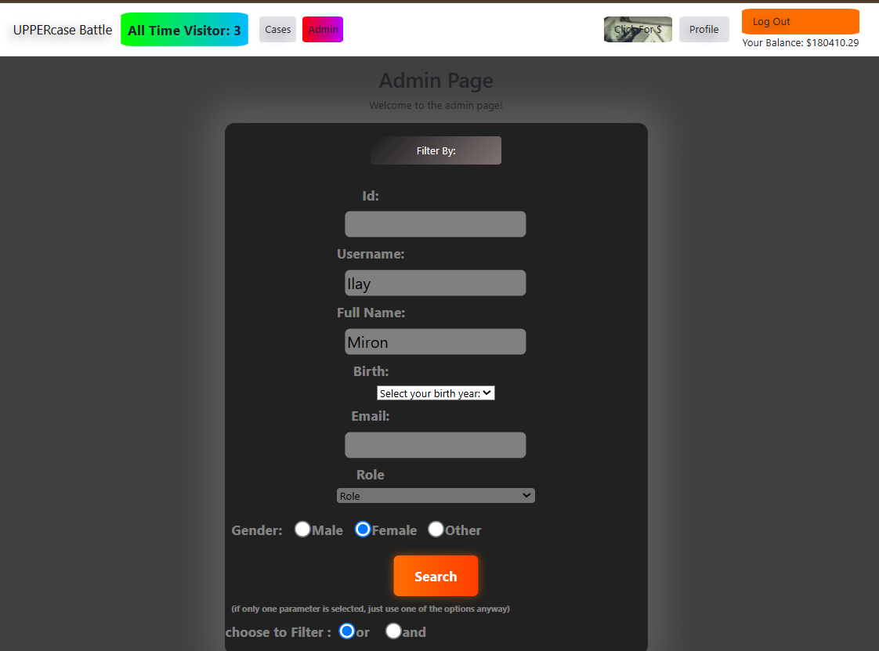נפעיל את אותה שאילתה מורכבת בדיוק כמו הקודמת אך במקום and נבחר or – המשמעות היא שכל המשתמשים העונים על אחד הפרמטרים יתווסף לרשימה בדף:*

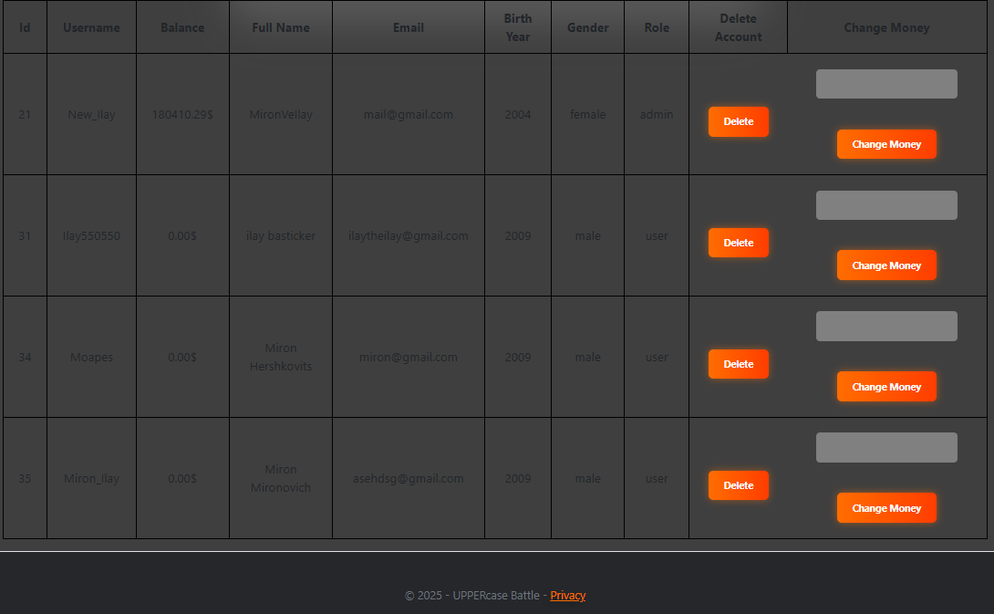

* *כפי שהיה ניתן לראות כל אחד מהמשתמשים ברשימה בעמוד הקודם ענו לפחות על אחד מין הפרמטרים בשאילתה –*

*SELECT * FROM UPCB_Users where Username like %Ilay% or gender like %female% or FullName like % Miron%*

דוגמה בפועל של מחיקת משתמש

* *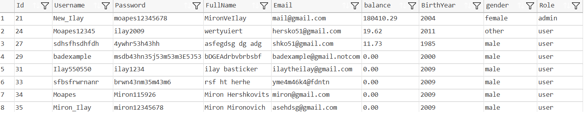נבחר משתמש למחוק מטבלת המשתמשים:*
* *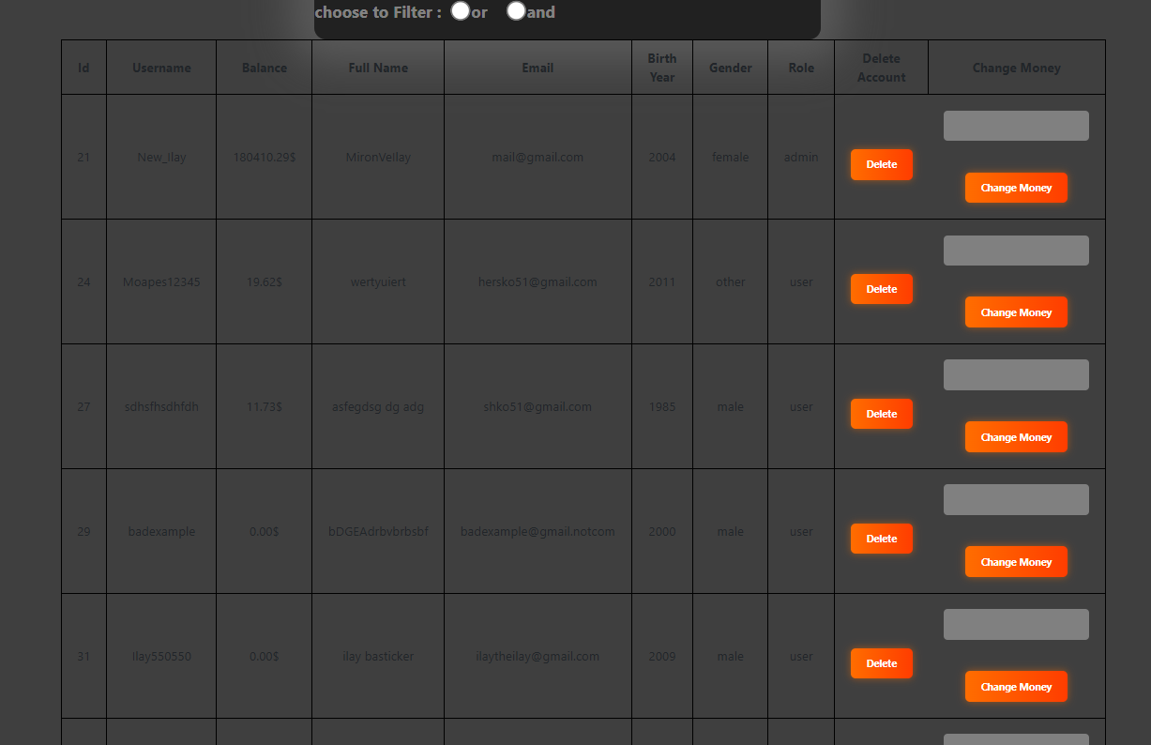נלך לדף המשתמשים ונמחק את אותו המשתמש:*
* *עכשיו נתבונן ברשימת המשתמשים ונראה שהמשתמש נעלם:*

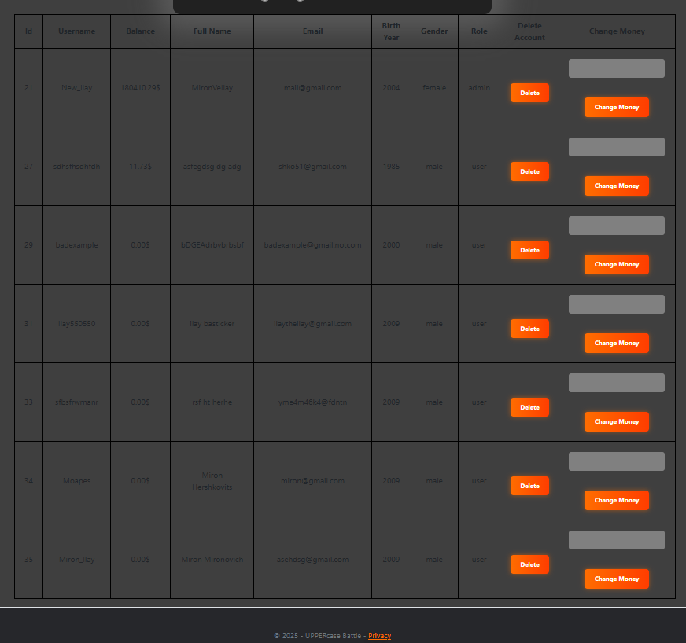

המשתמש שמחקנו עכשיו איננו ברשימת משתמשים

* *ליתר הביטחון נבדוק את טבלת ה-SQL של המשתמשים כדי לאמת שהוא נמחק:*

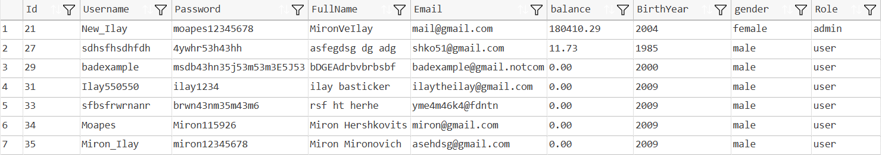

* *המשתמש איננו – פעולת המחיקה עובדת.*

דוגמה בפועל של מניפולציית כספו של המשתמש

* *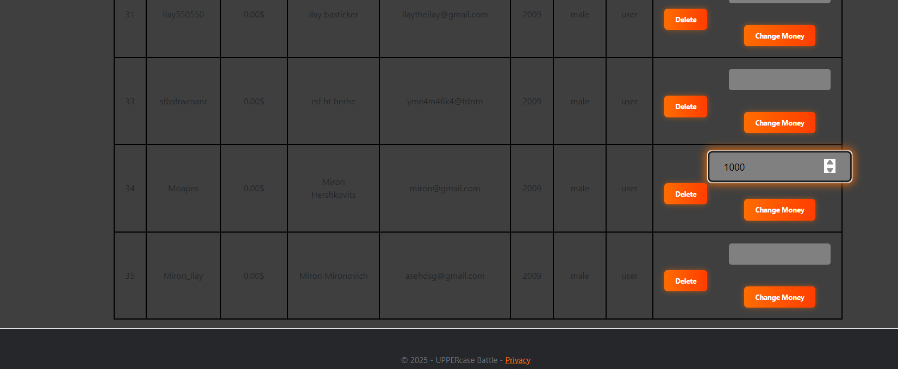ניקח את המשתמש בשם Moapes ונוסיף לו 1000 דולר:*

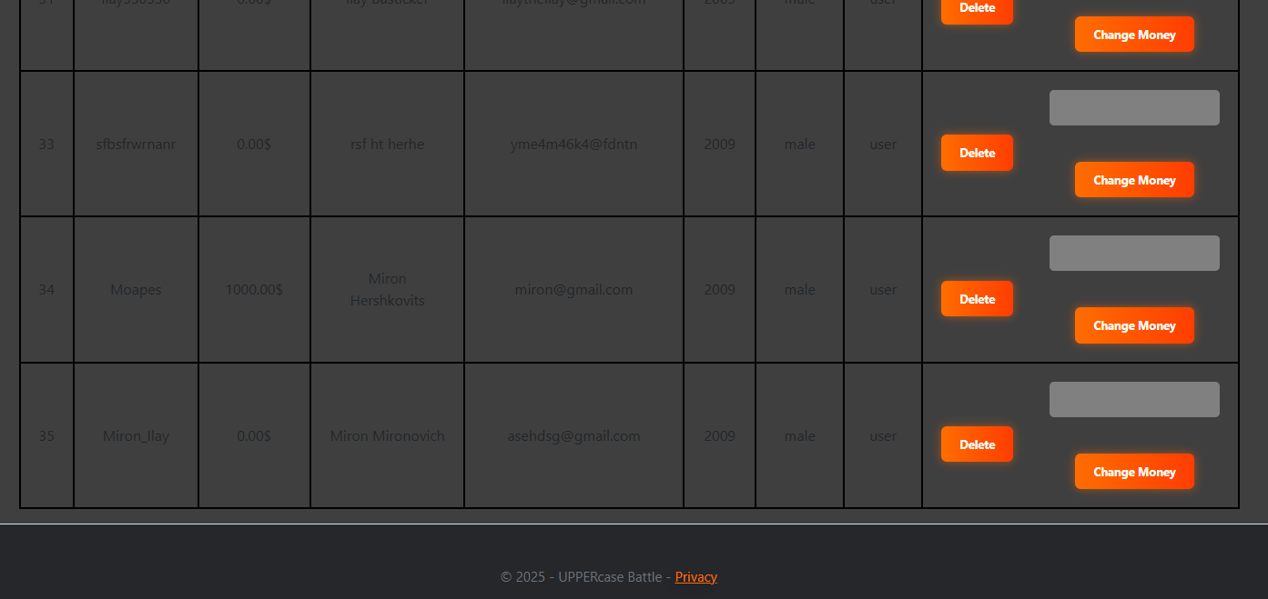

בעת הלחציה על הכפתור Change Money למשתמש התווספו 1000$ ישירות לאותו משתמש בשם Moapes

* *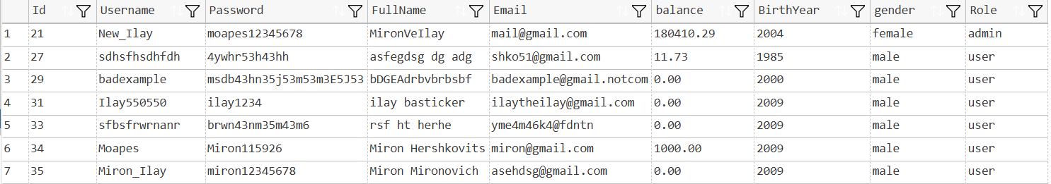אימות השינוי ע"י התבוננות בטבלת המשתמש:*

השינוי כן החל ולכן המניפולציית כסף עובדת כמו שצריך